Федеральное государственное бюджетное образовательное учреждение
высшего профессионального образования
Оренбургский государственный аграрный университет

На правах рукописи

Ваньков Алексей Валерьевич

СОВЕРШЕНСТВОВАНИЕ ТЕХНОЛОГИИИ И РАЗРАБОТКА ОБОРУДОВАНИЯ ДЛЯ ЧЕСКИ ПУХА КОЗ
В СПЕЦИАЛИЗИРОВАННЫХ СТАНКАХ

Специальность 05.20.01 – Технологии и средства
механизации сельского хозяйства

ДИССЕРТАЦИЯ
на соискание ученой степени кандидата технических наук

Научные руководители:
доктор технических наук, профессор
Поздняков Василий Дмитриевич
кандидат технических наук, доцент
Козловцев Андрей Петрович

Оренбург – 2014
Оглавление
Оглавление………………………………………………………………………2
Введение…………………………………………………………………………4
- Анализ состояния рассматриваемой проблемы………………………….10
  - Пуховое козоводство. Технологические свойства и классификация пуха коз……………………………………………………………………………10
1.2 Обзор и анализ существующих технических устройств для чески пуха коз………………………………………………………………….……...............20
1.3 Перспективы совершенствования технологии чески пуха коз………….34
2. Теоретическое обоснование конструктивно-режимных параметров предлагаемого механического пуховычесывающего устройства……..…………37
2.1 Физико-механические и технологические показатели пухо-шерстного покрова коз……………………………………………………………………….37
2.2 Определение конструктивно-режимных параметров механического пуховычесывающего устройства……………………...…………………………..43
2.3 Расположение вычесывающих и съемных элементов на пуховычесывающем барабане и барабане съемников пуха…………………………………...48
2.4 Энергетические характеристики механического пуховычесывающего устройства……………………...………………………………………………...51
2.5 Мощность, затрачиваемая оператором на ческу пуха коз механическим пуховычесывающим устройством……………………………………………...53
2.6 Описание конструкции разработанного механического пуховычесывающего устройства и станка для чески пуха коз…………………………………………………………………………………54
- Методика и программа экспериментальных исследований……………..59
  - Методика и устройство для определения усилия удержания пуха в пухо-шерстном покрове коз……………………………………………………...61
  - Методика определения качества работы оператора и вычесанного пуха…………………………………………………………………………….64
3.2.1 Производительность труда оператора…………………………………..66
3.2.2 Состояние кожно-пухового покрова животного……………………….67
3.2.3 Качество вычесанного пуха и методика определения технологических показателей пуха в условиях проведения чески……………………………………………………………………………...67
3.3 Методика проведения многофакторного эксперимента…………………70
3.4 Методика планирования эксперимента…………………………………...71
3.5 Методика проведения лабораторных исследований……………………..79
3.6 Методика проведения производственных исследований………………..80
4. Результаты экспериментальных исследований……………………………82
4.1 Анализ получения пуха при вычесывании……………………………….82
5. Разработка станка для чески пуха коз………………………...……………89
6. Экономическая эффективность применения разработанного механического пуховычесывающего устройства и станка для чески пуха коз……………………………………...………………………………………...102
Общие выводы………………………………………………………………….109
Список литературы………………………………………………….………….111
Приложения…………………………………………………………………….125

Введение

Козоводство – отрасль животноводства, обеспечивающая население таким сырьем, как молоко, мясо, шкуры и пух. Продукция, получаемая из этого сырья обладает лечебными свойствами и широко распространена на рынках всего мира.
За последние 10 лет наметилась тенденция к возрождению отрасли пухового козоводства, во многих хозяйствах России поголовье коз из года в год увеличивается.
Президентом и правительством России проводятся меры направленные на поддержание роста численности поголовья коз. Основой этой поддержки стала отраслевая целевая программа «Развитие овцеводства и козоводства в Российской Федерации на плановый период до 2020 года» (утв. приказом Минсельхоза РФ от 2 сентября 2011 г. № 294).
Целью Программы является развитие овцеводства и козоводства, возрождение социальной инфраструктуры на селе путем увеличения объема производства высококачественной баранины, козлины, шерсти, пуха, овчин, молока, обеспечивающих минимальные нормы потребления.
Сдерживающими факторами развития козоводства являются низкий уровень оснащенности этой отрасли механическими устройствами для чески пуха и приспособлениями для фиксации животных [126, 127]. В большинстве случаев (до 95 %) используется ручной способ вычесывания пуха, который даже при щадящем режиме приводит к травмированию кожного покрова животного и пухового волокна. Пух, накапливаемый на вычесывающих элементах при ческе, приходится снимать вручную. Помимо этого нет единой технологии действий операторов при ческе пуха коз, а так же не спроектировано рабочее место оператора проводящего ческу пуха. Кроме того, способы фиксации животных при ческе зачастую осуществляются «варварским» методом, когда животным связывают конечности или фиксируют голову на вертикальных стеллажах.
Среди перспективных направлений совершенствования процесса чески пуха коз являются: проектирование новых механических устройств, учитывающих анатомические и морфологические особенности строения коз, которые способны свести к минимуму риск травмирования кожного покрова животного, снизить силовое воздействие на оператора, которые будут содержать механизмы автоматического съема вычесанного пуха с вычесывающих элементов и его накопления; разработка станка для чески пуха коз, как основы рабочего места чесальщика (оператора) пуха коз.
Сложность процесса чески пуха коз состоит, во-первых, в разноплановости животных: габариты и формы тела, реакция на наносимые раздражения; во-вторых, в неравномерности созревания пуха на различных участках тела; в-третьих, технология чески пуха предусматривает удаление с поверхности пухо-шерстного покрова механических примесей и дальнейшее расчесывание прядей. Затем проводится основная ческа пуха.
Перечисленные выше особенности определяют необходимость в проектировании и внедрении в производство новых технологий и технических устройств, которые обеспечат снижение себестоимости получаемой продукции при повышении ее качества. Эти меры позволят в разы увеличить производительность труда при ческе пуха коз.
Механические устройства для чески пуха коз должны обеспечивать следующим требованиям технологии [74, 75]:
- применение механического пуховычесывающего устройства должно исключить травмирование кожного покрова животных и пухового волокна;
- применение механического пуховычесывающего устройства должно максимально облегчить физический труд (нагрузку) оператора и снизить время обслуживания объекта, что приведет к повышению производительность труда;
- применение механического пуховычесывающего устройства должно удовлетворять требованиям безопасности, предъявляемым при работе в козоводстве и способствовать энергосбережению.
Рабочее место оператора проводящего ческу пуха коз должно обеспечивать следующие требования [88]:
- удобство работы оператора в зонах досягаемости (вертикальной и горизонтальной) без приложения чрезмерных усилий;
- максимальное снижение воздействий на очесываемое животное, вызывающих у него стрессовые состояния;
- должно быть снабжено специальным механизмом, обеспечивающим регулировку высоты (комфортной) подъема животного оператором и механизмами безболезненной фиксации животного.
Данная работа выполнена в соответствии с темой РАСХН IX.01.04 «Разработать энергосберегающие комплекты машин и оборудования нового поколения для производства конкурентоспособной продукции животноводства» по тематике НИР Оренбургского ГАУ №02.20.0306327 от 15.05.2003 и государственного контракта №12К от 11.11.2006 с ООО «Микротек Т».
Для решения конкретных задач нами была поставлена цель работы – повышение эффективности процесса чески пуха коз.
В качестве объекта исследования принят процесс механической чески пуха коз.
Предметом исследования являются закономерности взаимодействия активных элементов механического пуховычесывающего устройства с пухо-шерстным покровом животного и взаимодействие оператора с животными посредством станка для чески пуха коз.
Рабочая гипотеза исследования: широко распространенная, сложившаяся в результате многих лет традиционная технология ручной чески пуха коз, может быть использована в механическом пуховычесывающем устройстве, удовлетворяющем анатомо-морфологическим особенностям животного [48, 91] и биомеханическим показателям оператора, благодаря применению станка для чески пуха коз.
Для достижения поставленной цели в работе сформулированы следующие задачи:
- Провести анализ и обосновать направления совершенствования технологического процесса чески пуха коз. Разработать механическое пуховычесывающее устройство.
- Обосновать теоретически и экспериментально конструктивные параметры и технологические режимы механического пуховычесывающего устройства.
- Разработать исходные требования на проектирование и изготовление механического пуховычесывающего устройства и станка для чески пуха коз.
- Провести технико-экономическую оценку эффективности предлагаемого механического пуховычесывающего устройства и станка для чески пуха коз.
Методика исследования – в работе использованы аналитический, экспериментальный и расчетно-конструктивный методы.
Аналитической метод заключается в изучении технологического процесса чески пуха коз, с применением методов моделирования, классической механики и систем современных средств вычислительной техники.
В экспериментальных исследованиях использовались методы математического и физического моделирования для проверки основных положений теории. Посредством расчетно-конструктивного метода, на основе результатов математического и экспериментального моделирования, были получены оптимальных значения эксплуатационных параметров разработанного механического пуховычесывающего устройства.
Исследование зон досягаемости и факторов обитаемости операторов были направлены на углубленное изучение и разработку рабочего места оператора проводящего ческу пуха коз. Основу рабочего места оператора составил станок для чески пуха коз.
Результаты экспериментов обрабатывались с применением методов математической статистики.
Научная новизна работы:
- получены аналитические зависимости для обоснования конструктивно-режимных параметров механического пуховычесывающего устройства;
- получена математическая модель взаимосвязи технологических показателей пухового волокна с параметрами и режимами работы механического пуховычесывающего устройства.
Практическую ценность работы представляют:
- предложенные оптимальные конструктивно-режимные параметры механического пуховычесывающего устройства и станка для чески пуха коз;
- разработанные исходные требования на проектирование и изготовление механического пуховычесывающего устройства и станка для чески пуха коз;
- предложенные и внедренные кафедрой «Механизация технологических процессов в АПК» Оренбургского ГАУ механическое пуховычесывающее устройство и станок для чески пуха коз в хозяйства Оренбургской области: ЗАО «Им. Куйбышева» Курманаевского района и ИП «Макаров» Пономаревского района.
На защиту выносятся:
- математическая модель процесса чески пуха коз механическим пуховычесывающим устройством;
- разработанная конструкция механического пуховычесывающего устройства;
- конструктивно-режимные параметры механического пуховычесывающего устройства;
- конструкция станка для фиксации животных во время чески пуха;
- результаты производственных исследований и оценка технико-экономической эффективности предлагаемого механического пуховычесывающего устройства и станка для чески пуха коз.
Реализация результатов исследований: экспериментальные исследования проводились в лабораториях кафедры «Механизация технологических процессов в АПК» Оренбургского ГАУ, механическое пуховычесывающее устройство и станок для чески пуха коз внедрены в хозяйствах Оренбургской области: ЗАО «Им. Куйбышева» Курманаевского района и ИП «Макаров» Пономаревского района.
Апробация работы. Основные положения диссертационной работы опубликованы в материалах Международной научно-практической конференции «Совершенствование инженерно-технического обеспечения технологических процессов в АПК» (Оренбург 2013), в материалах II Международной научной конференции «Технические науки: теория и практика» (Чита 2014), в материалах II Международной научной конференции «Технические науки: проблемы и перспективы» (Санкт-Петербург 2014) на семинарах и конференциях.
Публикации. По материалам диссертации опубликовано три работы в журналах, рекомендованных ВАК РФ, получен патент РФ на полезную модель № 131945 и патент РФ на изобретение № 2514418.
Структура и объем работы. Диссертация состоит из введения, шести глав, общих выводов и предложений, списка использованных источников (154 наименования) и приложений. Работа изложена на 147 страницах и включает 15 таблиц, 38 рисунков, 16 приложений.

- Анализ состояния рассматриваемой проблемы

  - Пуховое козоводство. Технологические свойства и классификация пуха коз

На сегодняшний день козоводство является одной из отраслей сельского хозяйства, обеспечивающая население таким сырьем, как: пух, шерсть, шкуры, а также продукты питания – мясо и молоко. Козы лучше других сельскохозяйственных животных приспособлены к суровым условиям обитания, поэтому сами добывают себе корм в труднодоступных условиях обитания. Это делает козоводство экономически привлекательным направлением, поскольку затраты труда на содержание животных ниже, чем в других отраслях животноводства. Однако развитию пухового козоводства, в определенной степени, мешает большая трудоемкость процесса чески и сбора пуха [1].
Анализ литературных источников показывает, что под термином «козий пух» подразумевается объект с единым морфологическим и гистологическим строением с различными техническими требованиями (для отдельных стран).
В «Стратегии машинно-технологического обеспечения производства продукции животноводства на период до 2010 года» [130] отмечалось, что за последние годы ХХ в. поголовье овец и коз в РФ снизилось с 58,2 до 14,8 млн. голов. Механизация технологических процессов в козоводстве остается на низком уровне. Так, ческа пуха коз остается ручной. Пух вычесывают вручную, используя специальные гребни и гребенки.
Однако наличие большого количества продуктивных пастбищ и рост спроса населения на продукцию козоводства, диктуют необходимость возрождения этой отрасли.
Согласно стратегии развития животноводства РФ, перед крупнейшими хозяйствами поставлена задача довести к 2020 г. поголовье овец и коз до 28 млн. голов.
По данным статистики министерства сельского хозяйства, в 2013 году численность коз составила 850350 тыс. голов в мире. Это на 15% больше, чем в 2012 году (таблица 1.1). На территории Оренбургской области козоводство не входит в список приоритетных направлений в сельском хозяйстве. Однако содержанием и разведением коз занимаются практически во всех районах области (таблица 1.2).
Таблица 1.1 – Численность коз в мире
Мир, континент, страна | Численность коз  тыс. голов |  | Мир, континент, страна | Численность коз  тыс. голов
Мир, континент, страна | 2012г. | 2013г. | Мир, континент, страна | 2012 г. | 2013 г.
Мир | 722976 | 850350 | Индия | 121400 | 120000
Африка | 213551 | 27834 | Иран | 25757 | 26000
Азия | 454084 | 496524 | Ирландия | 8,3 | 8,5
Европа | 18520 | 18309 | Италия | 1397 | 961
Америка | 13221 | 14098 | Казахстан | 931 | 1458
Южная Америка | 22854 | 22441 | Киргизия | 543 | 647
Россия | 2148 | 2850 | Мексика | 8704 | 9500
Австралия | 260 | 420 | Монголия | 11034 | 9000
Белоруссия | 58 | 63 | Марокко | 4931 | 5208
Бразилия | 9347 | 9087 | Новая  Зеландия | 183 | 153
Болгария | 1046 | 800 | Пакистан | 47426 | 54700
Канада | 30 | 30 | Испания | 2627 | 3000
Китай | 148401 | 183363 | Турция | 7774 | 6700
Франция | 1211 | 1250 | США | 1300 | 1200
Германия | 135 | 160 | Узбекистан | 886 | 900
Греция | 5614 | 5362 | Украина | 825 | 960

Таблица 1.2 – Поголовье коз в сельскохозяйственных организациях Оренбургской области (голов)
 | Всего коз
 | 2011 г. | 2012 г. | 2013 г.
По области  Основные районы:  Акбулакский  Адамовский  Беляевский  Гайский  Домбаровский  Кувандыкский  Курманаевский  Оренбургский  Первомайский  Пономаревский  Саракташский  Соль-Илецкий  Тоцкий  Шарлыкский  Ясненский  Новотроицк  Оренбург  Орск | 36018  28897  1315  526  2657  4414  2927  6890  1380  578  512  1205  702  3061  794  524  2825  577  269  326 | 47789  40104  1427  538  9085  5393  3149  8628  1410  596  527  1345  745  3170  810  671  4135  592  298  340 | 50195  41880  1503  545  10016  5472  3245  8826  1515  603  598  1480  792  3220  853  690  4236  607  311  363

Приведенные данные свидетельствуют о том, что лидерами в сфере козоводства Оренбургской области являются четыре района: Гайский, Кувандыкский, Ясненский и Беляевский, в которых разведением коз занимаются сельскохозяйственные организации (таблица 1.3). Поэтому целесообразным было бы заниматься механизированным вычесыванием пуха именно в этих хозяйствах.

Таблица 1.3 – Поголовье коз в сельскохозяйственных организациях Оренбургской области
Хозяйство | Коз, голов
Хозяйство | 2010 г. | 2011 г. | 2012 г. | 2013 г.
Гайский район:  ГПХ «Губерлинский» | 3165 | 4414 | 5393 | 5472
Кувандыкский район:  ОАО «Новый путь»  СПК «Загорелый» | 2280  4573 | 2315  4575 | 3216  5412 | 3321  5505
Курманаевский район:  ЗАО «Им. Куйбышева» | 750 | 820 | 976 | 1210
Пономаревский район,  ИП «Макаров» | 450 | 510 | 546 | 705
Ясненский район:  СПК «Рассвет» | 2825 | 2825 | 4135 | 4236
Беляевский район:  СПК «Донское» | 2655 | 2657 | 9085 | 10016

В связи с возрождением отрасли, появляется острая необходимость в оснащении объектов козоводства современной техникой и оборудованием, обеспечивающими повышение производительности и улучшение условий труда, проведение сезонных кампаний в сжатые сроки с минимальными потерями продукции.
Обзор и анализ данных технических, специальных и патентных источников информации, полученных как отечественными, так и зарубежными исследователями показал, что вопросами механизации процесса чески пуха коз занимались Есаулов П.А., Суюнчалиев Р.С., Поздняков В.Д., Карташов Л.П., Ротова В.А., Чикалев А.И., Родионов В.А., Сечин В.А., Исаченко Л.С., Жигачёв А.И., Лукьянова И.С., Кисель В.И., Доржийн Энхтуяа и др.
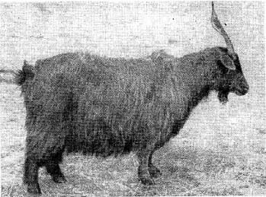
Коза оренбургской породы
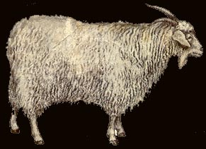
Коза придонской породы
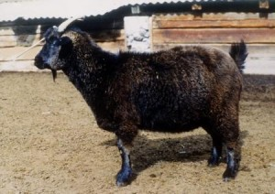
Коза горно-алтайской породы
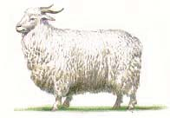
Коза советской шерстной породы
Рисунок 1.1 – Породы коз
Разведением пуховых коз занимаются в различных районах страны: в Поволжье, на Южном Урале, в Горном Алтае, на Северном Кавказе [42]. Козий пух – это особая категория шерстного сырья. Группу пухового козоводства составляют оренбургская, придонская, горно-алтайская породы пуховых коз, а также узбекские черные, киргизские придонского типа и дагестанские белые улучшенные пуховые козы [33, 38, 39, 40].
Пуховые козы – это (в основном) крупные животные крепкой конституции, с хорошо развитым костяком, глубокой грудью, крепкими копытами. Пухо-шерстный покров коз состоит из грубой ости, тонкого и мягкого пуха, переходного волоса и содержит мало жиропота, поэтому при стрижке шерстный покров распадается на отдельные косицы.
По строению пухо-шерстного покрова пуховых коз делят на две группы. К первой группе относятся козы оренбургской породы и помеси от нее, а также узбекские, киргизские и горно-алтайские козы. У этих коз пух короче ости. Пуховое волокно скрыто и составляет нижний ярус.
У коз второй группы, пух по длине равен или больше ости. Такое строение пухо-шерстного покрова характерно для коз придонских, узбекских черных и киргизских природного типа.
Отечественные породы коз характеризуются высоким качеством пуха. Особенно выделяется оренбургская порода, выведенная в процессе длительной селекции (таблица 1.4). На ее формирование оказал влияние спрос населения на теплые пуховые изделия, а так же необычные природные условия региона (сильные ветра, крепкие морозы и наличие пастбищ) [13, 19]. Живая масса взрослых коз составляет от 20 до 40 кг, козлов – от 30 до 65 кг. Продуктивность коз средняя. С каждого животного начесывают (в среднем) 250-400 г ценного пуха и настригают до 350 г грубой шерсти. Но, в зависимости от районов разведения, начесы пуха могут быть и выше (на 50 – 100 г.) [115].
Козы Оренбургской породы имеют отличительную черту: наличие грубой ости средней тонины 85,5 мкм и длины 8-10 см и тонкого пуха (подшерстка), тониной 13-17 мкм и длиной 5-6 см [117].
Важным признаком козьего пуха, определяющим его качество и технологические достоинства – это тонина. Чем тоньше пух, тем изящнее и легче изделие из него [94]. В зависимости от породы пуховых коз, тонина пуха колеблется от 13 до 23 мкм. Более тонкий пух у коз оренбургской, казахстанской, киргизской, узбекской и горно-алтайской породы.

Таблица 1.4 – Продуктивность и качественные показатели пуха коз
Порода коз | Живая масса, кг |  | Начес пуха, г | Длина пуха, см | Тонина пуха, мкм
Порода коз | козы | козлы | Начес пуха, г | Длина пуха, см | Тонина пуха, мкм
Горно-алтайская | 25-32 | 32-54 | 490-850 | 7,3-9,3 | 17,1-18,0
Дагестанская грубошерстная | 25-35 | 32-6 | 180-440 | 7,8-9,8 | 15,8-18,9
Оренбургская | 25-38 | 35-64 | 250-450 | 5,0-6,4 | 13,1-17,2

Однако тонина пуха является не только породным признаком, она может изменяться у одного и того же животного в зависимости от уровня кормления и возраста. Длительное неполноценное кормление ведет к патологическому утончению пуха. У молодняка всех пуховых пород, пух бывает, как правило, на 2-3 мкм тоньше, чем у взрослых коз. У козлов-производителей пух грубее, чем у маток и кастратов
Длина пуха зависит от породы пуховых коз. Самым длинным пухом обладают животные придонской породы (11-13 см), горно-алтайской (7-9 см) и оренбургской породы (5-7 см).
Самый длинный пух наблюдается у козлов-производителей. Он длиннее, чем у маток, у молодняка он короче, чем у полновозрастных животных. Известно, что пух у коз пуховых пород появляется на поверхности кожи в августе [63, 126]. А наиболее быстро он растет в осенние месяцы: сентябрь, октябрь, ноябрь. При этом к концу января пух, как правило, прекращает рост, в феврале начинается линька. Обычно на спине пух короче, чем на лопатках и боках. На шее, брюхе, ляжках, пух короче, чем на спине.
Еще одним важнейшим технологическим показателем качества пуха является крепость. От крепости зависит прочность пуха. На крепость пухового волокна в большей степени, чем на другие его физические свойства, влияет полноценное кормление животных. Крепость пуха колеблется в зависимости от его тонины. Так, разрывная нагрузка пуха Оренбургских коз в среднем равна 5,83 Н и колеблется в зависимости от тонины, в пределах от 4 до 11 Н. Упругий пух хорошо пушится. Это придает особую красоту изделиям, и не приводит к быстрому сволакиванию. Хорошей упругостью пуха обладают козы оренбургской и придонской породы.
Качество пуха и его технологические свойства определяются принадлежностью самого животного к той или иной породе, в каком состоянии упитанности и условиях оно содержится, и еще в большей мере, при каких условиях и технических правилах классифицируется и хранится продукция. Особое влияние на качество пуха оказывают сроки проведения чески коз [64, 132, 141].
Ческа пуха из шерсти коз проводится в период их естественной линьки. Ческа пуха – важная специфическая компания в козоводстве. Подлежат ческе козы пуховых пород, их помеси и грубошерстные козы с хорошо развитым пуховым подшерстком. Ческа пуха коз начинается во второй половине зимы – в начале весны. При этом конкретные сроки определяются временем начала линьки пуха у коз, это зависит от хозяйственно-климатических условий их содержания, состояния упитанности, их пола и возраста. В южных областях страны линька коз наступает раньше, чем в северной. Интенсивность линьки зависит от упитанности животного. Чем выше упитанность, тем интенсивнее происходит линька. Приступать к ческе пуха следует тогда, когда на поверхности шерстяного покрова коз появляются первые вылинявшие пушинки и при поглаживании рукой по внутренней стороне развернутых косиц шерсти пух будет легко отделяться от руна. При преждевременной ческе пух рвется и животному причиняется боль. Опоздание с ческой приводит к потере пуха, частичному его сволакиванию и большому засорению остью.
Линька пуха у коз проходит постепенно. Сначала от кожи отделяются самые тонкие пушинки, а затем пушинки большого диаметра. Поэтому пуховых коз чешут дважды с 2-3-недельным интервалом между первой и второй ческой. В первую ческу получают основную и наиболее ценную пуховую продукцию (менее засоренную остью). Ческу пуха коз следует проводить в светлом, чистом, сухом помещении. Для этого выделяются чистые, сухие помещения, оборудованные противопожарной системой и системой вентиляции. В разных зонах страны применяются различные способы чески пуха коз. В соответствии с одним из способов чески в светлой части кошары оборудуют настил (стеллажи) из досок высотой 0,5-0,7 м, шириной 1-1,5 м. Пол застилают брезентом. Помещение разгораживают на две части – для очесанных и не очесанных коз. Для вычесывания пуха коз осторожно кладут боком на стол и связывают три ноги. При другом способе чески коз привязывают за рога к укрепленным между вбитыми в землю кольями щитам (приложение А). Козу привязывают за рога к кольцу, находящемуся на высоте 1,6-1,7 м, а также фиксируют заднюю ногу. В Горном Алтае и республиках Средней Азии ческу проводят на открытом воздухе в защищенном от ветра месте. Площадку застилают брезентом, козам связывают ноги, кладут осторожно на бок и вычесывают в обычном порядке. Сначала оператор расчесывает шерсть редким гребнем, расправляя спутавшиеся косички и очищая ее от всякого сора. Расчесав шерсть, приступают к ческе пуха частым гребнем. Обрабатывается сначала один бок козы, а затем другой. Пух во время чески сортируют по цвету и качеству (приложение Б).
Классификацию козьего пуха осуществляют по заготовительному стандарту ГОСТ 2260-2006 «Пух козий немытый классированный». Его подразделяют на группы, классы и подклассы.
Оренбургский пух получают с оренбургских коз. Он тонкий, мягкий, эластичный, шелковистый, с однотонной окраской [44, 131].
Пуховый - с придонских, горно-алтайских и других пуховых пород. Он более грубый, менее мягкий и эластичный, чем пух оренбургских коз.
Ангоро-грубошерстный пух получают с помесей ангорских коз с грубошерстными. Он имеет длинные косички, с наличием тонких переходных волокон с блеском, шелковистостью и штопорообразной формой концов косиц.
В зависимости от способа получения и наличия остевых волокон козий пух делится на классы [88]:
1-й класс (1-я ческа) – пух, получаемый путем чески коз, с наличием остевых волокон не более 10% от общей массы, имеет вид клочков с волнистостью, образовавшейся под действием вычесывающих гребней, и без нее. Мертвые волокна случайные.
2-ой класс (2-я ческа) – пух, получаемый путем чески коз, с наличием остевых волокон более 10%, но не выше 20% от общей массы. Пух имеет вид клочков разной величины. Встречаются в небольшом количестве слегка свалянные комочки пуха. Мертвые волокна случайные.
3-й класс – пух, получаемый путем стрижки коз, с наличием остевых волокон не более 40%, а также ческой коз, с содержанием остевых волокон более 20%, но не выше 40% от общей массы. Допускается небольшое количество свалянных комочков пуха, а также мертвые волокна.
4-й класс – пух, получаемый путем стрижки коз, а также вычесываемый с содержанием остевых волокон более 40%, но не выше 60% от общей массы. Допускается небольшое количество свалянных комочков пуха, а также мертвые волокна.
По физическому состоянию козий пух делят на: нормальный, содержащий растительные примеси (сено, солома, репей и т.д.), а также перхоть не более 1,5% от массы пуха, и сорный, содержащий указанные примеси и перхоть более 1,5% от массы пуха в грязном (немытом) виде.
Так же пух делят на группы по цвету: белый, темно-серый, темно-коричневый, светло-серый (белый пух и черные остевые волокна), смешанный.

  - Обзор и анализ существующих технических устройств для вычесывания пуха коз

Процесс чески пуха коз – важное звено в технологии получения продукции пухового козоводства. От его организации, уровня средств механизации зависит качество пуха и сохранение его технологических свойств. Некоторые ученые (Суюнчалиев Р.С., Карташов Л.П., Поздняков В.Д., Ротова В.А.) [53, 54, 55, 56, 103, 104], исходя из актуальности проблемы, занимались совершенствованием процесса чески пуха коз. При этом процесс получения пуха рассматривается с позиции «человек-машина-животное / среда». Оператор, посредством рабочих органов машины, контактирует с животным, которое выступает производителем продукции. Оператор в значительной степени определяет эффективность процесса чески: качество чески пуха, снижение травмирования кожного покрова и стрессовых состояний животных [101, 57].
Чесальщик пуха является исполнителем технологического процесса, источником физической энергии. Его профессиональная подготовка и грамотность способствуют направленному достижению конечной цели с одной стороны и усложняют взаимосвязь звеньев в рассматриваемой системе с другой (рисунок 1.2).
Рациональная технология чески пуха коз и эффективность основана на знании оператором анатомо – физиологических особенностей животного и умелом сочетании технических показателей пуховычесывающих устройств со своими функциональными возможностями и уровнем профессионального мастерства. Так же зависит от типа устройства и его соответствия техническим требованиям. Большое значение имеет состояние животного, его шерстно-пухового покрова, условия содержания, половозрастные характеристики [78].
При грамотном и квалифицированном обслуживании и использовании пуховычесывающих устройств, отвечающих техническим требованиям, пухо-шерстный и кожный покров животного не травмируются, а животное не испытывает стресс.
Независимо от способов, процесс чески пуха коз включают в себя 3 этапа: основная, повторная и контрольная ческа.

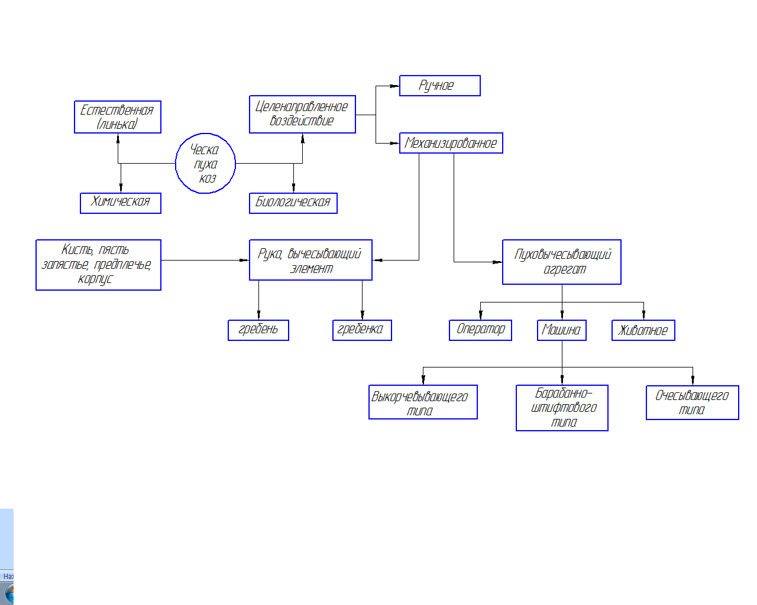
Рисунок 1.2 – Процесс чески пуха коз

Большинство хозяйств и организаций для чески пуха используют специальные гребни, которые имеют форму небольшой лопатки с деревянной или пластмассовой ручкой. Их изготавливают двух модификаций: для основной чески и для дочесывания (рисунок 1.3). Гребни для основной чески состоят из рукоятки, в которой находятся выходящие веером шесть – восемь зубьев длиной 80…100 мм. Они изготовленны из пружинной проволоки диаметром 2…3 мм. На концах зубья загнуты по радиусу 10…25 мм. Шаг их расстановки (расстояние между концами соседних зубьев) составляет 10…15 мм. Ширина захвата гребня – 80… 100 мм [48].

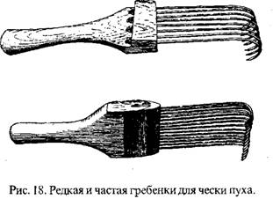
б
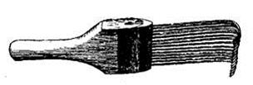
а
Рисунок 1.3 – Гребенки для вычесывания пуха у коз:
а-частая (для дочесывания); б-редкая (для основной чески)

Однако ческа пуха коз ручным гребнем – работа трудоемкая, требующая значительных физических усилий. Перед непосредственной ческе пуха коз, шерсть необходимо расчесать, расправить спутавшиеся волокна и очистить от мусора. Для этого на кафедре «Механизация животноводства» Оренбурского ГАУ разработан скребок – гребень для чистки волосяного покрова (рисунок 1.4) [7]. Он представляет собой рамку поперечных стальных пластин с зубцами волнистого профиля и слегка загнутыми в противоположные стороны. Комплект поперечных пластин устанавливается в рамке на направляющем штоке и плотно стягивается винтами с распорными втулками.
При необходимости пластины могут быть переставлены местами, а при помощи соединителя можно соединить угол установки ручки по отношению к основанию рамки.
После того, как пухо-шерстный покров козы расчесан и из него удалены все засорения, приступают к ческе пуха. Облегчить труд оператора при ручной ческе пуха возможно при помощи усовершенствованных моделей ручных гребней.
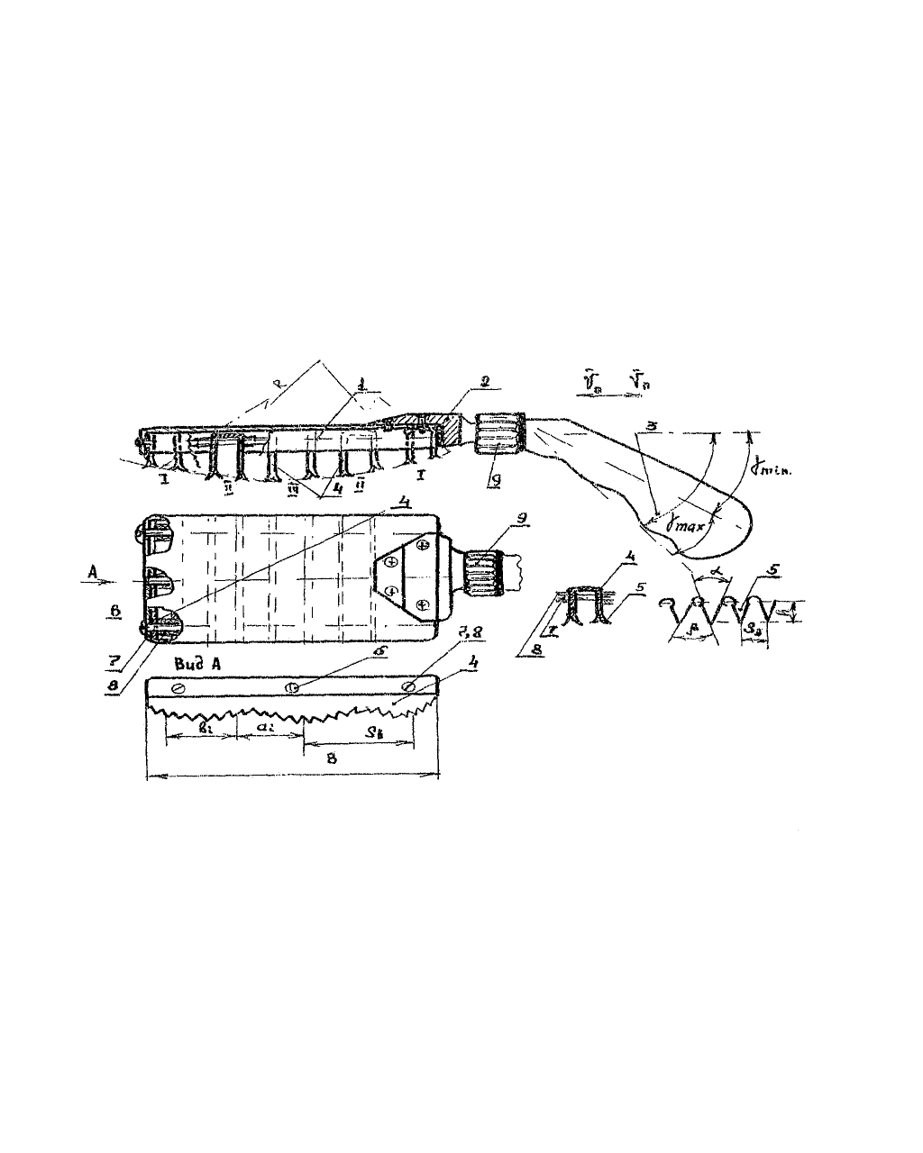
Рисунок 1.4 – Скребок – гребень для чистки животных:
1 – рамка, 2 – основание, 3 – ручка, 4 – поперечные пластины, 5 – рабочие зубцы, 6 – направляющий шток, 7 – винты, 8 – распорные втулки, 9 – соединитель.

Известен гребень с защемляющими пластинами, в котором зубья выполнены съемными (рисунок 1.5) [131]. Их можно устанавливать под различным углом и различной длины. Основное достоинство данного гребня заключается в наличии специальных пластин между зубьями, способствующих лучшему извлечению пуха из шерстно-пухового покрова.
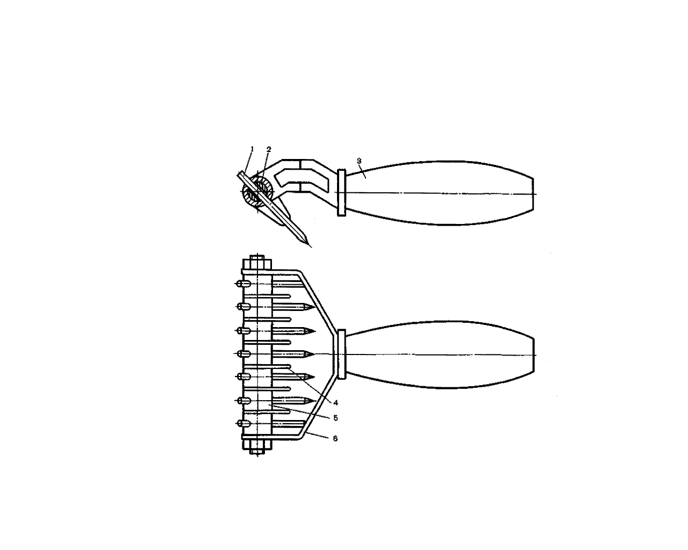
Рисунок 1.5 – Чесальный гребень с защемляющими пластинами:
1 – зуб, 2 – стержень зубодержателя, 3 – рукоятка, 4 – пластина, 5 – шайба прижимная, 6 – рамка.
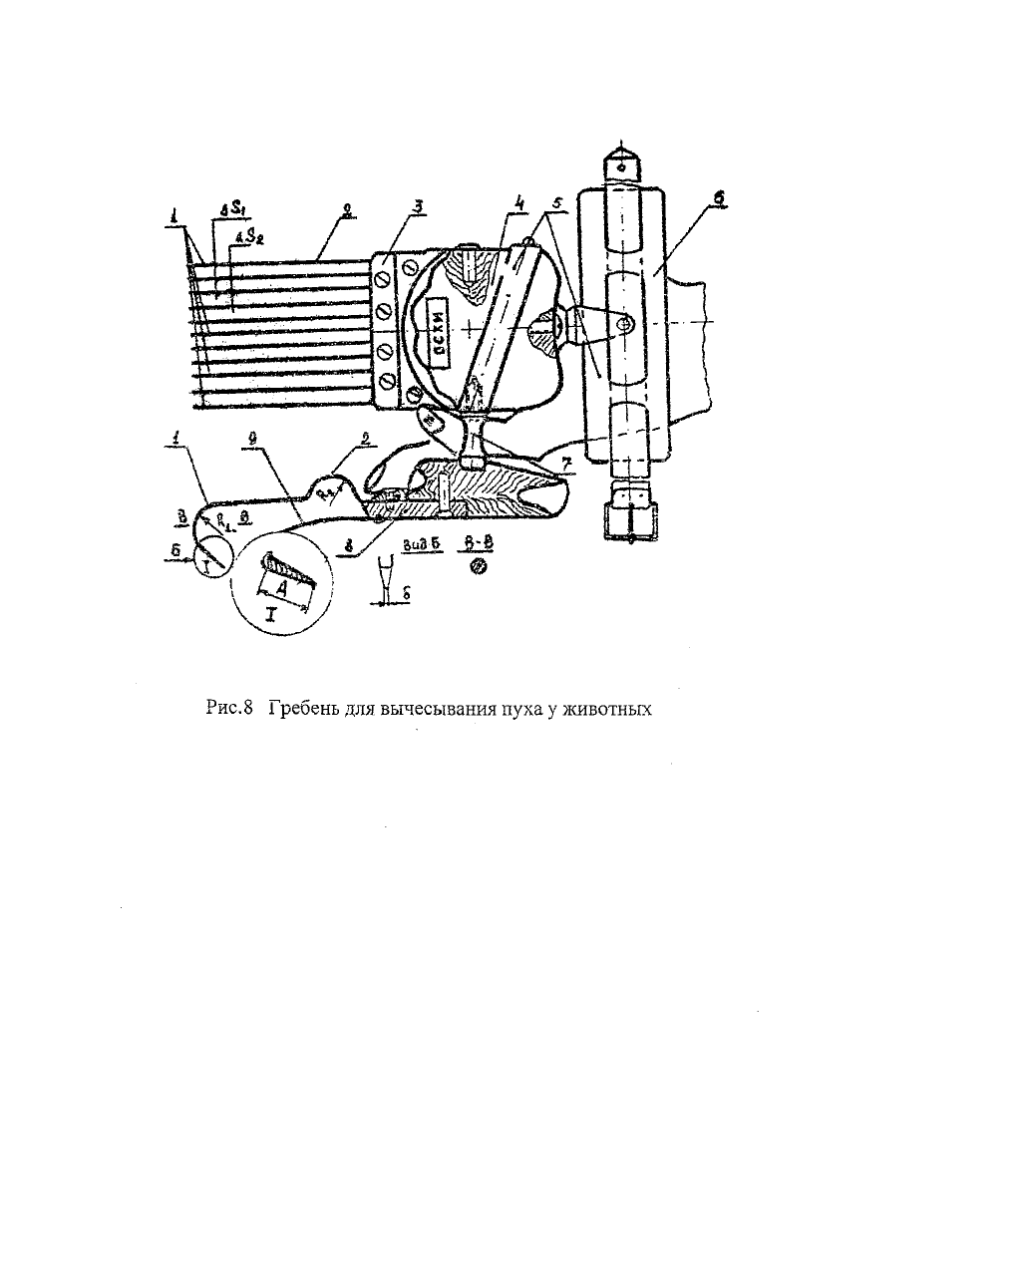
Рисунок 1.6 – Приспособление для вычесывания пуха у животных:
1 – пакет с зубьями, 2 – зубья, 3 – верхняя пластина, 4 – ручка, 5 – фиксатор, 6 – ремешок, 7 – направляющая для большого пальца руки, 8 – нижняя пластина, 9 – фартук.

Приспособление для вычесывания пуха у животных (рисунок 1.6), соответствует средним анатомическим показателям руки человека. Благодаря фиксации гребень становится «продолжением» руки человека и значительно снижает нагрузку на запястье.
Двухсторонний гребень для чески пуха коз (рисунок 1.7) [28].
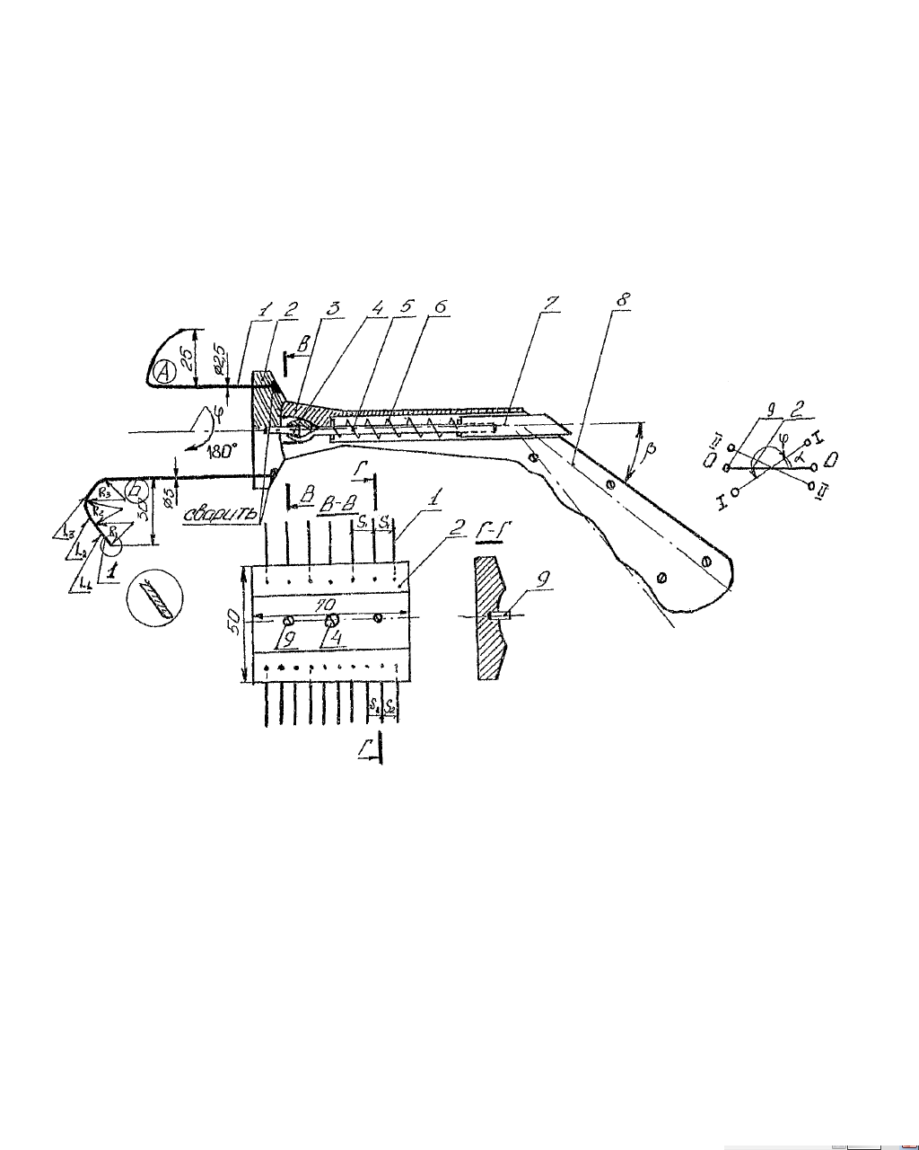
Рисунок 1.7 – Двухсторонний гребень:
1 – пакет зубьев, 2 – основание (опорная пластина), 3 – державка, 4 – обратный конус, 5 – цапфовый зажим, 6 – пружина,7 – кнопка, 8 – ручка.
Сторона А используется для удаления механических загрязнений и расчесывания косичек шерсти, а Б применяется для вычесывания пуха. Зубья стороны Б имеют переменную кривизну, что позволяет им легко входить в шерстяной покров и эффективнее теребить пучки пуха.
Универсальный гребень-гребенка для вычесывания пуха у животных (рисунок 1.8), позволяет облегчить труд оператора за счет конструктивных особенностей [110].
Изогнутая форма ручки обеспечивает захват фалангами четырех пальцев руки снизу, а большим сверху или внахлест. Становится возможным изменение взаимного расположения сменного пакета с зубьями и ручки в горизонтальной, вертикальной и поперечной плоскостях за счет того, что имеется шарнирное соединение.
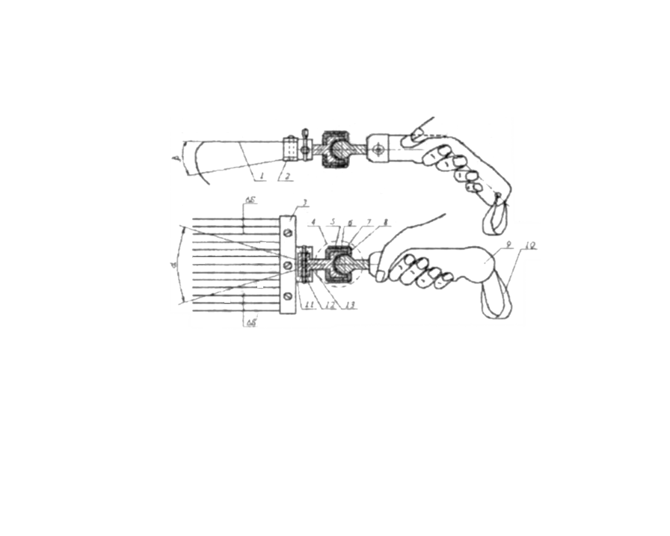
Рисунок 1.8 – Универсальный гребень-гребенка для вычесывания пуха у животных:
1 – пакет сменных зубьев, 2 – основание, 3 – планка, 4 – соединитель,
5 – ручка, 6 – дополнительное крепление к запястью.

Вычесывание пуха любым из перечисленных выше ручных гребней – операция довольно трудоемкая. Кроме того, они обладают существенным недостатком – большая нагрузка на оператора, низкая производительность чески, травмирование животных и необходимость снимать вручную накопленный пух.
Механизация чески пуха – один из решающих факторов повышения производительности труда. При этом максимальный эффект может быть достигнут при условии, что средство механизации отвечает требованиям технологии и, наоборот, технология предусматривает применение этих средств. Благодаря применению механических средств [102, 135, 136] можно значительно снизить усилие чесальщика при вычесывании пуха, ускорить выход пуха и уменьшить вырывание остевых волокон. Тем не менее, процесс чески пуха коз до сих пор практически не механизирован.
Для повышения производительности труда чесальщиков разработаны несколько пухочесальных устройств различных конструкций.
Пухочесальный агрегат с вибрационными машинками АВП-1. Вибрационная машинка (рисунок 1.9), разработанный в ВИЭСХе Суюнчалиевым Р.С. состоит из преобразователя типа ИЭ-9405 частоты тока, электропусковой аппаратуры и 12 вибрационных машинок. ИЭ-9405 преобразует ток промышленной частоты напряжением 220/380 В в ток 36 В и частотой 200 Гц.
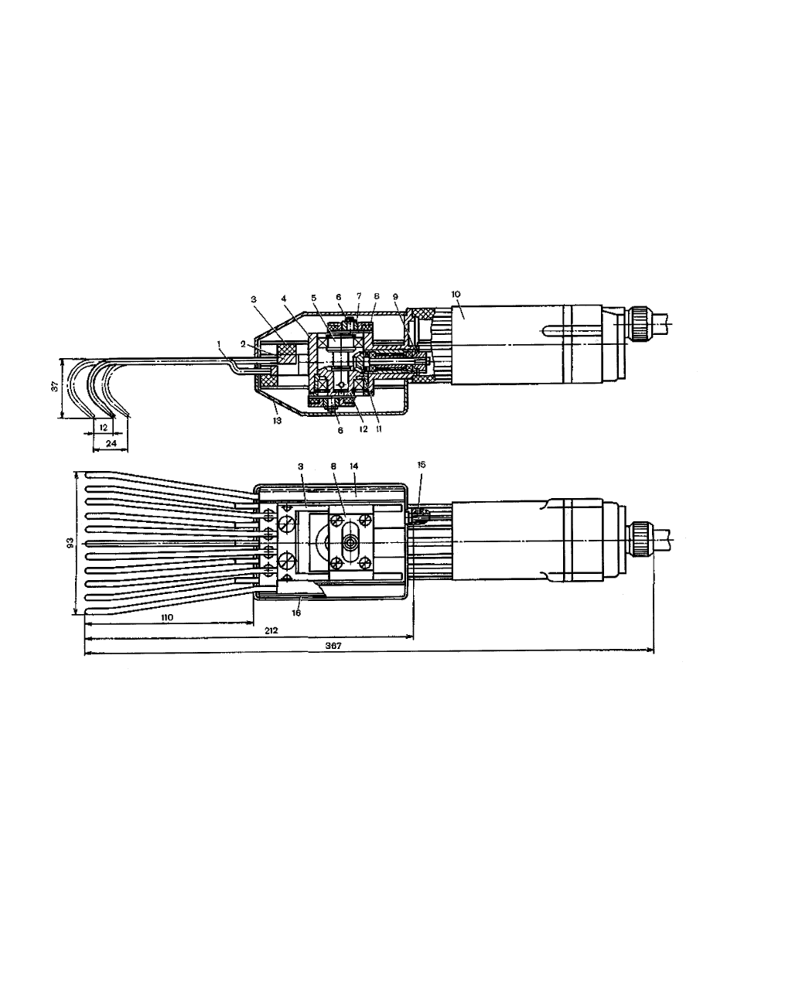
Рисунок 1.9 – Пухочесальный агрегат с вибрационными машинками:
1,2 – гребенки, 3 – ползун, 4 – корпус, 5 – вал, 6 – палец, 7 – ролик, 8 – фигурная втулка, 9 – шестерня цилиндрическая, 10 – эл.двигатель, 11,12 – шестерни конические, 13 – крышка, 14 – направляющие, 15 – винт крепления, 16 – установочная прокладка.

Основной недостаток пухочесального агрегата с вибрационными машинками АВП-1 – увеличение нагрузки на руку оператора. Связано это с большим весом машинки и вибрацией во время работы. Вычесанный пух защемляется между зубьями аппарата. Это приводит к деформации пуха и его разрыву, кроме того осуществить его съем является порой затруднительно.
Установка для вычесывания пуха барабанного типа (рисунок 1.10) [146], состоит из стойки 1 с поворотной штангой 3, каретки 2, барабанного рабочего органа 7 с приводом и шарнирно-балансирного механизма 5.
Стойка 1 выполнена из трубы (диаметр 56 мм) и крепится к станку для фиксации животных. Поворотная штанга 3 представляет собой трубу (диаметр 27 мм, длина 1100 мм), установленную на высоте 1760 мм на стойке с возможностью поворота. Каретка 2 состоит из корпуса и опорных роликов.
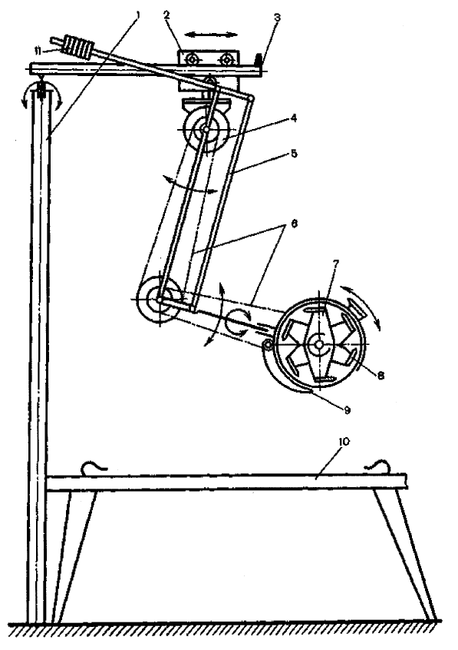
Рисунок 1.10 – Установка для вычесывания пуха барабанного типа:
1 – стойка, 2 – каретка, 3 – поворотная штанга, 4 – электродвигатель, 5 – шарнирно-балансирный механизм, 6 – клиноременная передача, 7 – барабанный рабочий орган, 8 – вычесывающие гребни, 9 – опорно-расчесывающие зубья, 10 – стеллаж, 11 – противовес.
Рабочий орган 7 состоит из корпуса, дискового барабана, на поверхности которого по винтовой линии установлены вычесывающие гребни 8 и жестко закрепленных на корпусе опорных зубьев 9, наличие которых предотвращает травмирование животных. Корпус с опорными зубьями, имеющие саблевидную форму, выполнен поворотным относительно оси вращения барабана. Это позволяет во время работы изменять глубину захода вычесывающих зубьев в пухо-шерстный покров животного.
Привод рабочего органа 7 состоит из электродвигателя 4 и двухступенчатой клиноременной передачи 6.
Шарнирно-балансирный механизм 5 с противовесом 11 обеспечивает плавное перемещение рабочего органа и его равновесие во время работы.
Пух вычесывают на стеллаже 10 для фиксации животных. При работе установки животное кладут боком, фиксируют заднюю ногу и голову так, чтобы кожа козы находилась в растянутом состоянии, остальные ноги фиксируют вместе.
Механическое ленточное устройство для вычесывания пуха у коз (рисунок 1.11) разработанное в Оренбургском ГАУ на кафедре «Механизация животноводства» Ротовой В.А. и Поздняковым В.Д. [111].
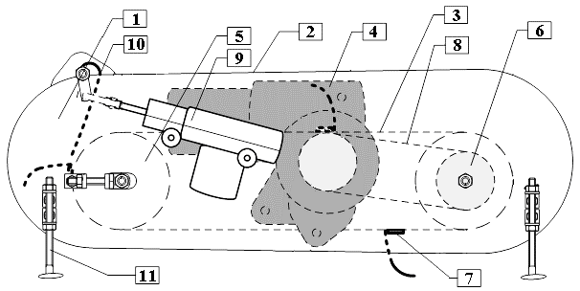
Рисунок 1.11 – Механическое ленточное устройство для вычесывания пуха у коз:
1 – пластина, 2 – верхняя крышка, 3 – рабочая лента, 4 – электропривод, 5, 6 – шкивы, 7 – гребенки, 8 – зубчатый ремень, 9 – привод, 10 – снимающая гребенка, 11 – ограничитель.
Корпус устройства выполнен в виде П-образного профиля, состоящего из двух пластин 1 и верхней крышки 2, скрепленных заклепочными соединителями.
В качестве электропривода 9 используется двигатель постоянного тока с напряжением 12 В и понижающий редуктор с червячной передачей. Рабочая часть состоит из двух шкивов 5 и 6, на которые натянута рабочая лента 3, на которой закреплены четыре гребенки 7, представляющие из себя металлическую пластину с закрепленными зубьями (10 штук) на расстоянии 5 мм друг от друга. Зубовое поле образует аналог развертки винтовой линии. Привод осуществляется электродвигателем 9 через зубчатый ремень 8. Механизм полуавтоматического съема пуха состоит из привода 9 и снимающей гребенки 10, которая состоит из 9 зубьев специальной формы, закрепленных в поворотном механизме.
Устройство снабжено шестью регулируемыми по высоте ограничителями 11, расположенных на боковых стенках устройства. Они обеспечивают установку глубины вычесывания.
Устройство для вычесывания пуха у животных (рисунок 1.12) разработано в ВНИИЭСХе (Перчихин А.В., Купряшкин И.Ф., Фадеев Н.Н., Татарчук С.А.). Выполнено в виде гребенки.
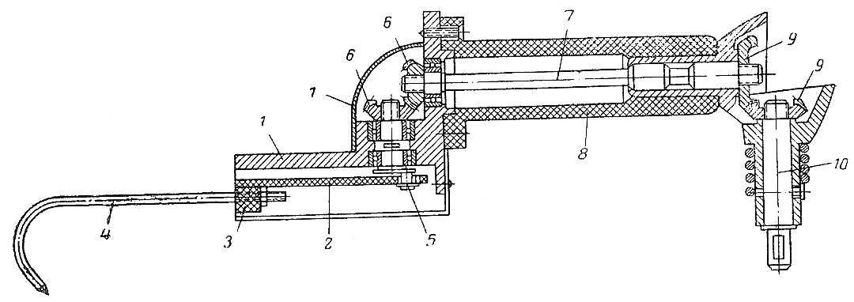
Рисунок 1.12 – Устройство для вычесывания пуха у животных:
1 – корпус, 2 – ползун, 3 – планка, 4 – зубья, 5 – эксцентрик, 6, 9 – зубчатая передача, 7 – промежуточный вал, 8 – рукоятка, 10 – приводной вал.

Для облегчения перемещения при вычесывании пуха зубья гребенки связаны с механизмом привода их в колебательное движение вдоль направления движения гребенки. Основным недостатком является защемления пуха в рабочих органах, что приводит к болезненным состояниям животных и разрыву пуха.
Устройство для вычесывания и сбора пуха животных (рисунок 1.13) выполнено таким, что с целью уплотнения пуха в пухосборнике в процессе его вычесывания и сбора, в месте соединения пухосборника с пухопроводами, идущими от машинок, расположены вращающиеся гребенки, эксцентрично установленные во вращающихся барабанах с выходом через прорези на их поверхности (Иванова В.И., Краморов Ю.И., Гайтов Б.Х., Цымбал В.И., Перчихин А.В.).
Основным недостатком данного устройства является дороговизна его изготовления и монтажа, а так же чрезмерное превышение звуковых колебаний, вызываемое работой исполнительных органов и воздушных насосов.
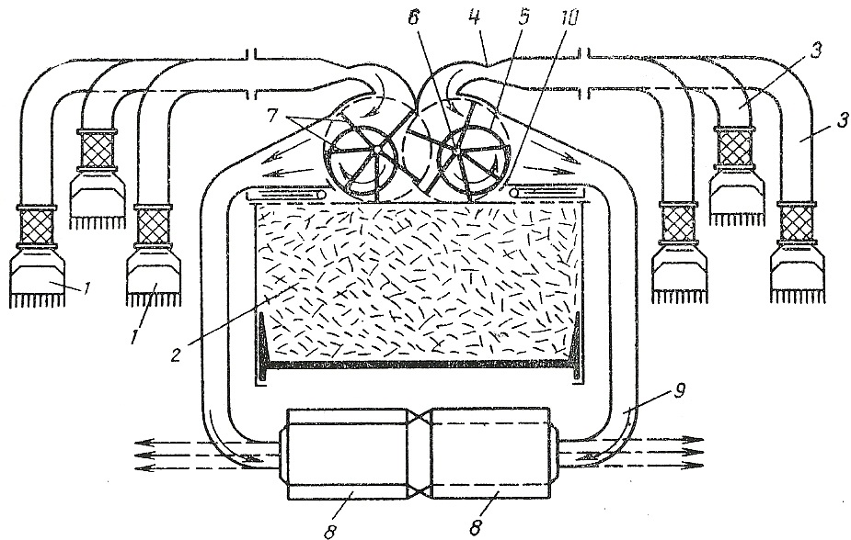
Рисунок 1.13 – Устройство для вычесывания и сбора пуха животных:
1 – машинки для вычесывания пуха, 2 – пухосборник, 3 – пухопровод, 4 – диффузор, 5 – поворотный барабан, 6 – ось, 7 – гребенки, 8 – воздушные насосы, 9 – трубопровод, 10 – скребки.

Машинка для вычесывания пуха у животных (рисунок 1.14) разработана на Актюбинском заводе «Большевик» (Петров В.Ф.). Для повышения производительности труда при вычесывании пуха у животных, машинка снабжена второй гребенкой, заостренные концы которой шарнирно соединены с зубьями первой, а основание связано с механизмом привода их в колебательное движение в вертикальном направлении по отношению к первой гребенке.
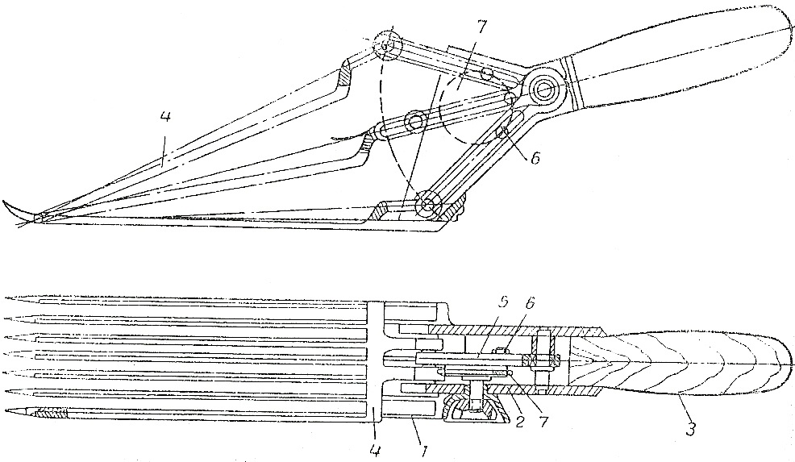
Рисунок 1.14 – Машинка для вычесывания пуха у животных:
1 – неподвижная гребенка, 2 – корпус, 3 – рукоятка, 4 – подвижная гребенка, 5 – кулиса, 6 – ползун, 7 – диск.

Недостатком этого устройства является защемление пуха в исполнительных органах, а так же защемление кожи животных, что вызывает у животных стрессовые состояния.
Устройство для вычесывания пуха (рисунок 1.15) разработано во ВНИИОКе [8].
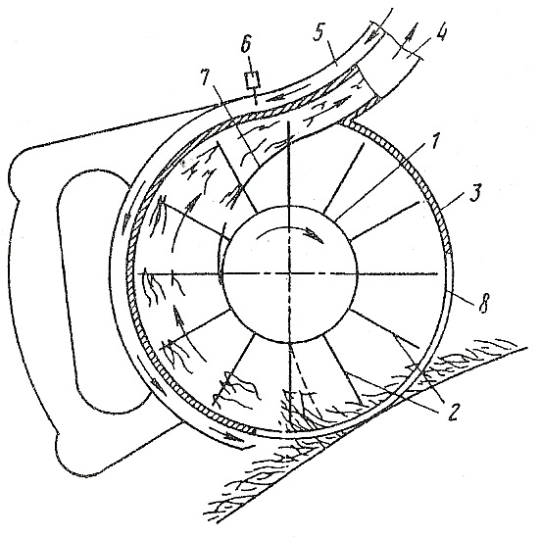
Рисунок 1.15 – Устройство для вычесывания пуха:
1 – барабан, 2 – штифты, 3 – корпус, 4 – всасывающая камера, 5 – нагнетающий воздуховод, 6 – дроссель, 7 – пухосъемник, 8 – гребенка.
Устройство содержит установленный в корпусе барабан с прямыми штифтами, неподвижную гребенку, пухосъемник в виде гребенки, всасывающую камеру и нагнетающий воздуховод. Для повышения эффективности работы устройства и предотвращения травмирования животных, штифты барабана расположены по винтовой линии. При этом расстояние между смежными штифтами барабана меньше расстояния между зубьями неподвижной гребенки
Существенным недостатком этого устройства является отсутствие ограничителей, контролирующих глубину проникновения устройства в пухо-шерстный покров животного, что вызывает его травмирование.
Машинка для вычесывания пуха у животных (рисунок 1.16) спроектирована в опытном проектно-конструкторском бюро Алтайского НИИ земледелия и селекции с/х культур (Мощенко В.М., Савинцев Я.Я.).

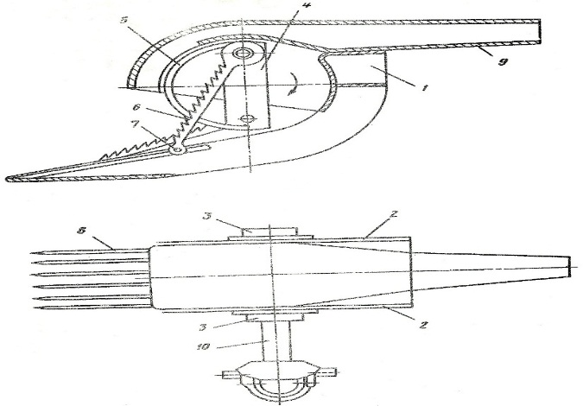
Рисунок 1.16 – Машинка для вычесывания пуха животных:
1 – неподвижная гребенка, 2 – боковины, 3 – подшипники, 4 – коленчатый вал, 5 – дугообразные чистики, 6 – подвижная гребенка, 7 – кулисный камень, 8 – зубья, 9 – всасывающий патрубок, 10 – приводной механизм.
В этом устройстве, для предотвращения потерь пуха и улучшения его съема с зубьев, привод выполнен в виде коленчатого вала, на шейках которого установлены имеющие дугообразную форму чистики, взаимодействующие с зубьями подвижной гребенки, а корпус соединен с пухосборником посредством всасывающего патрубка.
Недостатком данного устройства является то, что в момент захода устройства в пухо-шерстный покров животного происходит защемление и зажовывание пухо-шерстного покрова и кожи, что приводит к травмированию животного и вызывает у него стрессовые состояния.
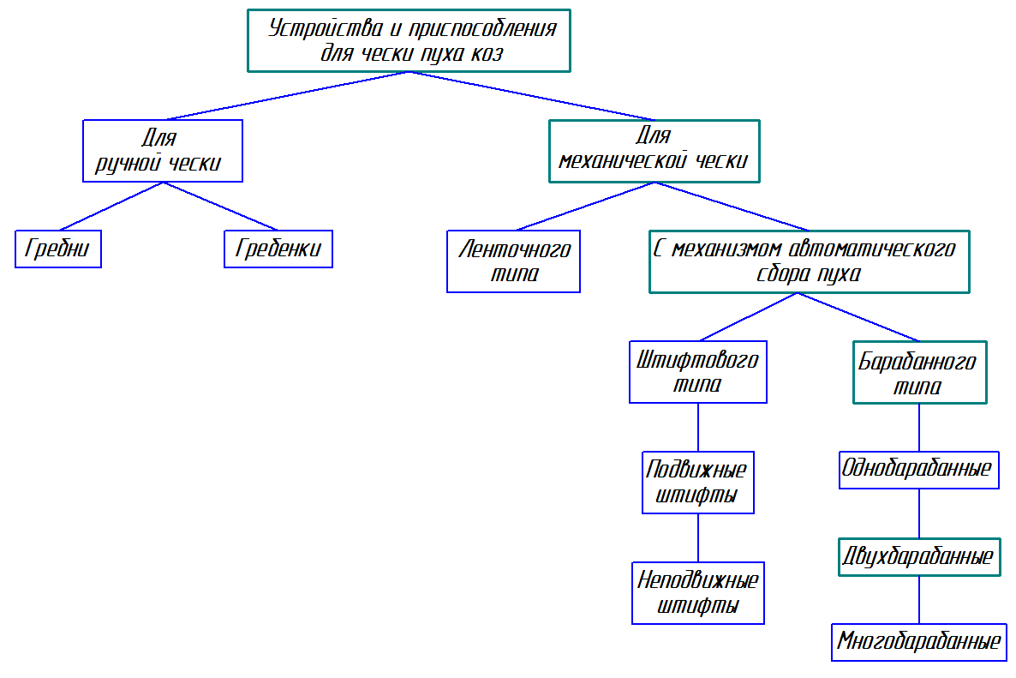
Рисунок 1.17 – Классификация устройств и приспособлений для чески пуха коз

Проведенный анализ существующих устройств и приспособлений для вычесывания пуха коз показывает, что существуют недостатки технических решений, которые приводят к нарушению технологии вычесывания пуха (рисунок 1.17). К ним можно отнести основные недостатки: неравномерность обработки пухо-шерстного покрова животных, малая поверхность соприкосновения активных элементов устройств с пухо-шерстным покровом животных, отсутствие устройств автоматического съема вычесанного пуха и устройств сбора пуха, отсутствие ограничительных устройств, отсутствие приспособлений для фиксации животных, отсутствие механизмов разгрузки устройств, при забивании активных элементов устройства пухом и шерстью.
Исходя из перечисленных недостатков вычесывающих устройств нами выдвинуты перспективные пути решения задач по совершенствованию технологии чески пуха коз, разработке механического пуховычесывающего устройства и станка для чески пуха коз, отвечающим физиологическим требованиям оператора и анатомо-морфологическим показателям животных.

  - Перспективы совершенствования технологии чески пуха коз

Средства механизации, приспособления и оснастка, которые использует оператор при проведении чески пуха коз, напрямую влияют на эффективность процесса вычесывания пуха [71, 106].
Ческа пуха коз, согласно применяемой технологии, состоит из нескольких основных этапов. Оператор начинает свою работу с подготовки оснастки для чески пуха, подготавливает стеллаж и тросы для фиксации животных. Пол, находящийся непосредственно в месте проведения чески, застилают брезентом или плотной тканью.
Далее оператор выбирает животное из загона и подводит к месту чески. Ловля животного осуществляется сзади за ногу, при этом заднюю ногу захватывают выше колена и слегка подают вверх на себя. Одной рукой удерживают за рога, другой за шерстный покров в области крестца и, слегка приподнимая, ведут к месту чески (настилу) (приложение В).
После этого животное фиксируют к щитам стеллажа. Фиксация проводится стоя, лежа на боку или в подвешенном состоянии животного. При этом фиксируют конечности, не нарушая кровообращения животного и обеспечивая возможность быстрого освобождения, и голову за рога. При выполнении фиксации необходимо бережное обращение с животными (приложение Г).
После фиксации приступают к удалению загрязнений и механических включений из шерстно-пухового покрова животного редкими гребенками. Сначала расчесывают пух на одной стороне, затем, отвязав заднюю ногу, козу осторожно переворачивают на другой бок и снова фиксируют заднюю ногу.
Только после того, как шерстно-пуховой покров очищен от мусора, начинают непосредственное вычесывание пухового волокна. Вычесывание пуха является основным, наиболее трудоемким процессом, при выполнении которого происходит большой расход физической энергии оператора.
Заключительный этап заключается в дочесывании пуха в труднодоступных местах вручную. Этот этап занимает не длительный промежуток времени, так как пух на этих участках часто составляет лишь 10...15% от общего количества.
После этого животное переворачивают на другой бок и все этапы повторяются. После окончания чески пуха козу отвязывают и отводят в загон.
По нашему мнению, применяемая технология чески пуха коз нуждается в совершенствовании. Это возможно сделать за счет использования механических устройств, для чески пуха и применения станка для чески пуха коз [14, 47, 81, 103, 104, 113, 114, 153]. Применение этих средств позволит сократить время вычесывания и сохранить качество вычесанного пуха. Помимо этого использование механических устройств и станка для чески пуха коз сокращает степень утомляемости оператора за счет изменения характера его деятельности.
В отличие от ручной чески пуха, когда от оператора требуется многократно повторять однотипные движения, требующие значительной физической нагрузки, механическая ческа пуха предполагает удерживание и перемещение оператором вычесывающего устройства по шерстно-пуховому покрову козы.
Расход энергии чесальщиком при ручном способе вычесывания пуха связан не только с прямыми значениями, но и с ловлей, подачей, фиксацией козы. Расход энергии значительно сокращается при применении механических способов чески и станка для чески пуха коз.
Основные требования, предъявляемые к устройствам для вычесывания пуха – это увеличение производительности труда, сохранении качества волокон пуха, снижение травмирования животного, снижение нагрузки на чесальщика и т. д.
В соответствии с этими требованиями можно выделить направления по совершенствованию механических устройств для вычесывания пуха и рабочего места оператора с разработкой специализированного станка для чески пуха коз.
Увеличение производительности труда оператора возможно осуществить за счет минимизации его силового воздействия на животное при ческе. При этом механическое пуховычесывающее устройство должно выполнять наиболее трудоемкую часть работы оператора, а именно имитировать движение руки чесальщика, повторяя траекторию движения гребня при ручной чески пуха. Этого результата можно достичь, если жестко закрепить планки с вычесывающими элементами на барабане, что позволит выдерживать зону вычесывания пуха такой длины, при которой процесс вычесывания не переходит в процесс теребления. Равномерность обработки шерстно-пухового покрова козы, исключающего нежелательные повторы можно добиться за счет расстановки вычесывающих элементов на барабане устройства в шахматном порядке.
Съем вычесанного пуха должен производиться автоматически, без остановки устройства. Уменьшить трение вычесывающего элемента о шерстно-пуховой покров можно подбором оптимального угла вхождения вычесывающих элементов, скорости движения вычесывающих элементов, скорости перемещения устройства по покрову животного и подбором материала вычесывающих элементов.
- Теоретическое обоснование конструктивно-режимных параметров механического пуховычесывающего устройства

Для решения задачи совершенствования процесса чески пуха коз в этой главе рассматриваются следующие вопросы:
- физико-механические и технологические показатели пухо-шерстного покрова животных и их влияние на энергоемкость процесса;
- траектория движения пуховычесывающих элементов и обоснование их геометрических параметров;
- конструктивно-геометрические параметры основных элементов пуховычесывающего устройства и их компоновка;
- энергетические характеристики пуховычесывающего устройства.

  - Физико-механические и технологические показатели пухо-шерстного покрова коз

Кожа имеет большое значение в жизни животного. Являясь посредником между внешней средой и внутренними органами, она защищает организм от неблагоприятных внешних воздействий. Благодаря большой эластичности и относительной прочности значительно смягчает механические воздействия и предохраняет тело животного от травматических повреждений. В неповрежденном виде кожа непроницаема для многих вредных микроорганизмов, ядовитых и химических веществ. Обладая малой влагопроницаемостью, кожа предохраняет более глубоко лежащие ткани от высыхания и препятствует проникновению влаги извне. Пигментированная кожа защищает организм от действия ультрафиолетовых лучей. При помощи кровеносных сосудов, сальных и потовых желез осуществляется регулирование тепла в организме. Расширение сосудов и потовыделение усиливают теплоотдачу, сужение сосудов и выделение сальных желез уменьшают ее. Кожа осуществляет обмен веществ между организмом и внешней средой. Посредством потовых желез кожа выделяет из организма избыточную влагу и некоторые продукты распада. Через кожные поры выделяется углекислота и поглощается кислород. Кожа является также органом чувств. Благодаря большому числу нервных окончаний воспринимаются механические, тепловые и другие раздражения [46].
Кожа коз подразделяется на два слоя: пилярный (сосочковый) и сетчатый (ретикулярный). Пилярный слой расположен в зоне от эпидермиса до луковиц корней волос. Он образован коллагеновыми, эластиновыми и ретикулиновыми волокнами и содержит корни волос, кожные железы, сосуды и клеточные элементы [97].
Эпидермис, являясь многослойной эпителиальной тканью, составляет 0,7-4,5 % толщины кожи. В ней выделяют два слоя – ростковый и роговый. В базальной составляющей росткового слоя происходит размножение клеток. В роговом слое происходит постепенное слущивание клеток, что приводит к образованию на коже коз перхоти. За счет этого в эпидермисе происходит постоянный процесс обновления клеток. Поверхность эпидермиса не ровная, в тех местах, где выходят волосяные корни образуются впадины (рисунок 2.1 а).
В верхней трети пилярного слоя расположены сальные железы, которые относятся к типу простых ветвящихся альвеолярных желез. Тело железы представляет собой железистый мешочек грушевидной формы и состоит из крупных эпителиальных клеток многоугольной формы в центре и более мелких и низких – к периферии. Железа покрыта собственной мембраной, являющейся продолжением стекловидной оболочки волосяной сумки. Выводной проток сальных желез открывается в волосяную воронку. У мелких желез он выстлан клетками многослойного плоского эпителия, а у крупных – эпидермисом [59].
Потовые железы относятся к типу простых трубчатых желез. Секреторный отдел потовых желез у коз представлен довольно широкой и длинной штопорообразной трубкой.
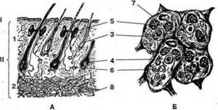

Рисунок 2.1 – Срез кожи коз:
А–вертикальный срез, Б–горизонтальный срез, I–эпидермис, II–дерма, 1–пилярный слой, 2–сетчатый слой, 3–пух, 4–ость, 5–сальные железы, 6–потовые железы, 7–мышца, 8–жировые клетки.

Внутренняя ее поверхность выстлана эпителиальными клетками кубической формы, а снаружи покрыта миоэпителием и относительно толстой мембраной. Выводные протоки потовых желез тонкие, большей частью прямые, выстланы кубическим эпителием, впадают в волосяную воронку или открываются непосредственно на поверхность кожи.
Через потовые железы из организма коз выделяются продукты распада веществ, регулируется температура тела, а также поддерживается водный баланс.
Соединение секреторных сальных и потовых желез образуют жиропот. Он служит для поддержания физико-химических свойств козьей шерсти, определяет ее чистый выход и образует жировую смазку эпидермиса.
Основу шерстного покрова кожи коз составляют волосяные фолликулы, которые являются корнем волос с волосяными луковицами, заключенными в волосяные «мешочки». Волосяные фолликулы расположены в коже не равномерно, с наклоном к поверхности эпидермиса. Луковицы корней волос, которые залегают глубоко – широкие, колбообразной формы, с сильно развитыми соединительнотканными сосочками, с хорошо выраженными корневыми шейками и образуют толстые корни. Луковицы корней, которые залегают не глубоко – бутылкообразной формы, слабо развиты [148].
Толщина стенки заключающего мешочка корня прямо пропорциональна поперечному сечению корня. В коже коз расположены волосяные фолликулы, которые бывают двух видов. Одни глубоко залегают в дерме, с хорошо развитыми соединительно-тканными сосочками, луковицами, корнями и стержнями, толстыми волосяными мешочками, парными сальными железами, гладкой мышцей, которая является «подъемником» волоса и сопровождаются потовой железой. Козы, обладающие неоднородной шерстью, такие фолликулы образуют только волокна ости.
Волосяные фолликулы второго типа располагаются в коже более поверхностно и они сгруппированы (рисунок 2.1 б).
Они слабо развиты и производят пух или переходный волос. Глубина залегания волосяных корней зависит от толщины кожи и определяет длину и степень развития их стержней (таблица 2.1).
Чем равномернее залегают по глубине луковицы волосяных корней в коже, тем равномернее распределяется по тонине и морфологическому составу рунная шерсть.
Стержни, которые образуют рунную шерсть коз, являются пухом, остью или переходным волосом. Пух состоит из чешуйчатого и коркового слоев. Чешуйчатый (защитный) слой состоит из одного ряда кольцееобразных чешуек, которые накладываются одна на край другой (рисунок 2.2).
Корковый слой составляет остальную часть пухового волокна. Он состоит из веретенообразных клеток, которые соединены между собой межклеточным веществом. В корковом слое содержится пигмент в окрашенных волокнах. Пух характеризуется извитостью, тониной, мягкостью на ощупь и хорошей прядомостью. В поперечном сечении пух имеет форму близкую к кругу. Ость, помимо чешуйчатого и коркового слоев, имеет сердцевидный канал, который находится в центре волоса.

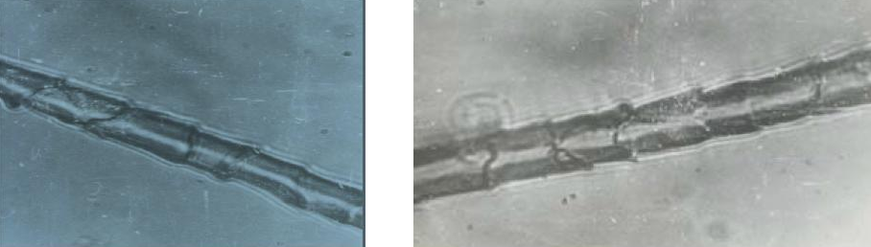
Рисунок 2.2 – Пух коз Оренбургской породы под микроскопом (700-кратное увеличение)

Таблица 2.1 – Зависимость длины шерсти от глубины залегания корней волос и толщины кожи
Показатель | Ед.  изм. | Порода коз
Показатель | Ед.  изм. | Ангорская | Грубошерстная | Советская
Толщина кожи | Микрон | 3874,1 | 2096,4 | 3245,7
Средняя длина шерсти | См | 22,2 | 9,9 | 19,3
Глубина залегания корней ости | Микрон | 2033,6 | 1628,4 | 1982,5
Длина стержней ости | См | 3,3 | 6,0 | 4,3
Глубина залегания корней переходного волоса | Микрон | 2270,9 | - | 2066,5
Длина стержней переходного волоса | См | 13,2 | - | 11,1
Глубина залегания корней пуха | Микрон | 1791,2 | 979,9 | 1568,6
Длина корней пуха | См | 8,5 | 2,1 | 8,0

В шерсти коз встречаются разновидности ости: тонкая, грубая, кемп, сухой волос и мертвый волос. Ость характеризуется полным отсутствием извитости, жесткостью и слабой свойлачиваемостью. В переходном волосе наблюдается ряд плавных переходов от шерстинок, которые отличаются от пуха большим диаметром, к волокнам, очень похожим с тонкой остью. Пух и переходный волос являются в козьей шерсти наиболее желательными волокнами. Наличие ости в козье шерсти (особенно кемп, мертвый и сухой волос) сильно обесценивает шерсть.
Многими исследованиями установлено, что на протяжении года наблюдаются периодические изменения строения кожи животных [142]. Эти изменения укладываются в два периода: период возрождения - лето и осень, и период редукции - зима и весна. Сезонные изменения кожи отражают состояние обменных процессов в организме, обусловленное питанием, температурным режимом и другими факторами внешней среды и носят приспособительный характер.
Кроме того, изменениям подвергаются толщина кожи, густота волосяного покрова, длина и тонина волокна. Значения этих показателей изменяются на различных частях тела животного (рисунок 2.3).

Таблица 2.2 – Основные части тела козы и распределение шерстного покрова по густоте, длине распределение толщины кожи
Показатели | Ед. изм. | Номер участка
Показатели | Ед. изм. | 1 | 2 | 3 | 4 | 5 | 6 | 7 | 8
Толщина кожи | мм | 1,1 | 0,9 | 1 | 1,05 | 0,75 | 0,8 | 2,23 | 1
Густота волосяного покрова | $$шт/{мм}^{2}$$ | 72 | 65 | 63 | 72 | 54 | 63 | 72 | 65
Длина волокна | мм | 52,5 | 55 | 55 | 60 | 57,5 | 52,5 | 60 | 60
Тонина шерсти | мкм | 8 | 15 | 14 | 12 | 17 | 15 | 12 | 14

Наибольшее количество пуха, получаемое во время чески коз, располагается на спине, крестце, шее, лопатках, ребрах и ляжках животного. Эти участки заключают основную часть тела коз (рисунок 2.3) и обладают самым густым волосяным покровом (таблица 2.2), который содержит более ценный по своим качествам (тонина, длина) пух [144].
Поэтому целесообразно использовать механическое пуховычесывающее устройство именно на этих участках тела козы. Брюхо, затылок, область горла и конечности содержат незначительное количество пуха, а кожа на этих участках более нежная и подвержена ранению. В связи с этим риском более оправдано применение ручной чески пуха проблемных участков.

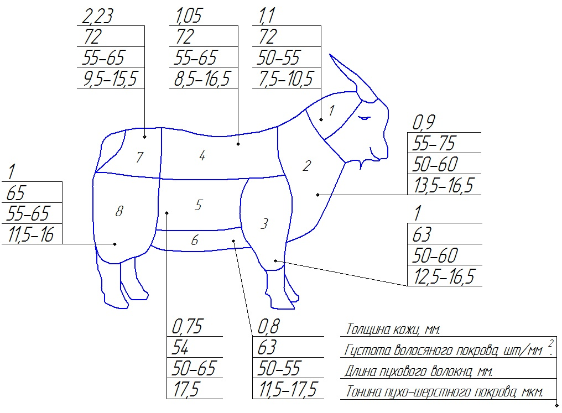
Рисунок 2.3 – Распределение толщины кожи и шерстного покрова по густоте, длине и тонине (1-затылок, 2-шея, 3-лопатки, 4-спина, 5-ребра, 6-брюхо, 7-крестец, 8-ляжка)

2.2 Определение конструктивно-режимных параметров механического пуховычесывающего устройства

Для определения конструктивно-режимных параметров разрабатываемого механического пуховычесывающего устройства необходимо рассмотреть силовое взаимодействие вычесывающих элементов с пухо-шерстным покровом животного и определить усилие, которое необходимо для отделения пуха от пухо-шерстного покрова животного. Для этого рассмотрим силы, которые активно действуют на частицу пуха при ее вычесывании, используя принцип Даламбера (рисунок 2.4) [151, 152].
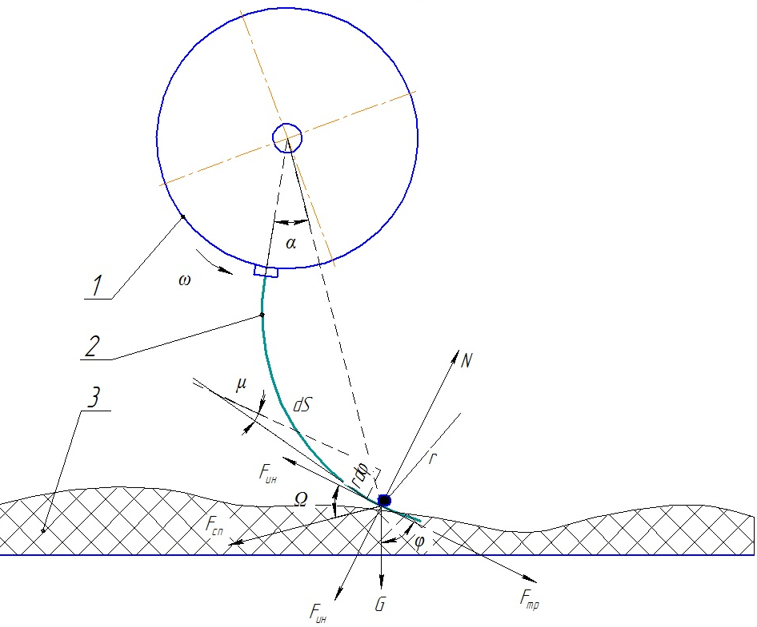
Рисунок 2.4 – Действие сил на частицу пуха при вычесывании:
1-вычесывающий барабан, 2-вычесывающий элемент, 3-пухо-шерстный покров животного

При вычесывании на пух действуют силы:
G = m·g – вес частицы пуха (Н),
где m – масса частицы (кг),
$F_{ин}=m·r·ω^{2}$ – сила инерции (Н),
где $r$ – радиус кривизны зуба (м),
ω – частота вращения вычесывающего элемента ($с^{-1}$),
α – угол поворота вычесывающего элемента,
$F_{сп}$ – сила сопротивления вычесыванию пуха (Н),
$N$ – нормальная реакция вычесывающего элемента (Н),
$N=F_{сп}∙\cos{Ω}+G·\sin{φ}$, Н (2.1)
$F_{тр}$ – сила трения вычесывающего элемента о пух (Н).
Угол между силой трения и силой сопротивления пуха вычесыванию обозначим Ω, тогда:
$F_{тр}=f·N=f∙\left(G∙\sin{φ}+F_{сп}∙cosΩ\right)$, Н (2.2)
где $f$ – коэффициент трения вычесывающего элемента о пух.
При рассмотрении силового взаимодействия вычесывающих элементов с пухо-шерстным покровом животных примем следующие допущения:
- Поскольку в переносном движении скорость перемещения устройства по покрову животного (подача) величина постоянная ($v=const$) и не превышает значения 0,05 м/с, то возникающими при этом силами инерции можно пренебречь.
- В относительном движении изменение частоты вращения вычесывающих элементов так же не велико, поэтому возникающими при этом силами инерции (тангенциальная составляющая) можно пренебречь.
Сила трения способствует вычесыванию пуха, если ее значение принимает положительное значение, при отрицательном значении сила трения будет препятствовать вычесыванию пуха.
Дифференциальное уравнение движения частицы пуха по поверхности вычесывающих элементов в натуральной системе координат определяется по выражению:
$\frac{m∙dV}{dt}=F_{сп}∙cosΩ-G∙sinφ-F_{тр}$ (2.3)
или
$\frac{m∙dV}{dt}=F_{сп}∙cosΩ-G∙sinΩ-f∙\left(G∙\sin{φ}+F_{сп}∙cosΩ\right)$ (2.4)

При ческе пуховое волокно отклонится на угол dφ за промежуток времени dt (с), при этом точка контакта вычесывающего элемента с пуховым волокном сместится на расстояние dS (м) (рисунок 2.4).
При ческе пуха угол $Ω$ является переменной величиной и определяется по выражению:
$Ω=φ+μ$ , (2.5)
где: $φ$ – угол трения пуха о вычесывающий элемент;
$μ$ – угол между пуховым волокном и смещением dS.
Исходя из зависимостей:
$\sin{μ}=\frac{r∙dφ}{dS}$ (2.6)
$\cos{μ}=\frac{dr}{dS}$ (2.7)
Получаем следующее выражение:
$\sin{Ω}=\sin\left(φ+μ\right)=\sin{φ}∙\cos{μ}+\cos{φ}∙\sin{μ}=\frac{dr}{dS}∙\sin{φ}+\frac{r∙dφ}{dS}∙\cos{φ}$ (2.8)
$\cos{Ω} =\cos\left(φ+μ\right)=\cos{φ}∙\cos{μ}-\sin{φ}∙\sin{μ}=\frac{dr}{dS}∙\cos{φ}-\frac{r∙dφ}{dS}∙\sin{φ}$ (2.9)
Поскольку частота вращения пуховычесывающего барабана не превышает 0,9 $с^{-1}$ силой инерции можно пренебречь ($\frac{m∙V^{2}}{ρ}=0$). Тогда:
$\frac{m∙dV}{dt}=\left(F_{сп}-f∙G\right)∙\cos{Ω-\left(G+f∙F_{сп}\right)∙\sin{Ω}}$, (2.10)
Учитывая, что $\frac{dS}{dt}=V$ введя следующие обозначения:
$Х=F_{сп}-f∙G$ и $Y=G+f∙F_{сп}$ приведем уравнение (2.10) к виду:
$m∙\frac{dV}{dt}∙dS=\left(X∙\cos{φ}-Y∙\sin{φ}\right)∙dr-\left(X∙\sin{φ}+Y∙\cos{φ}\right)∙rdφ$ (2.11)
$m∙V∙dV=\left(X∙\cos{φ}-Y∙\sin{φ}\right)∙dr-\left(X∙\sin{φ}+Y∙\cos{φ}\right)∙rdφ$ (2.12)
Интегрируя последнее выражение относительно V получим:
$\frac{m∙V^{2}}{2}=\int{\left(X∙\cos{φ}-Y∙\sin{φ}\right)∙dr}-\int{\left(X∙\sin{φ}-Y∙\cos{φ}\right)∙rdφ}$ (2.13)
Последнее уравнение можно решить если задаться кривой, описывающей форму вычесывающего элемента [55]. Пусть вычесывающий элемент по своей форме выполнен по архимедовой спирали ($r=a∙φ$).
Тогда $dr=a∙dφ$ и выражение 2.13 примет вид:
$\frac{m∙V^{2}}{2}=\int{\left(X∙\cos{φ}-Y∙\sin{φ}\right)∙a∙dφ}-\int{\left(X∙\sin{φ}-Y∙\cos{φ}\right)∙a∙φdφ}$ (2.14)
Решив уравнения для нескольких вариантов формы вычесывающего элемента, сравнивают скорости подъема частиц пуха по вычесывающему элементу и сопротивление вычесыванию, а затем выбирают ту форму вычесывающего элемента, которая будет обеспечивать эффективность выполнение технологического процесса чески пуха коз.
Угол наклона прямолинейного участка вычесывающего элемента, выходящего из крепежной планки барабана, определяется исходя из условия скольжения пуха на этом участке [5, 35, 107]:
$F_{сп}∙\cos{Ω}>G∙\sin{Ω}+F_{тр}$, (2.15)
$F_{сп}∙\cos{Ω}>G∙\sin{Ω}+tgφ∙\left(G∙\cos{Ω}+F_{сп}∙\sin{Ω}\right)$ (2.16)
Разделив выражение 2.16 на $F_{сп}∙\cos{Ω}$ и обозначив $\frac{G}{F_{сп}}=b=const$, получим выражение угла наклона прямолинейного участка вычесывающего элемента:
$tgΩ<\frac{1-b∙tgφ}{b+tgφ}$ (2.17)
Исходя из того, что вес пуха крайне мал, им можно пренебречь (G=0), то окончательно получим выражение для определения угла наклона прямолинейного участка вычесывающего элемента:
$tgΩ<\frac{1}{tgφ}$ (2.18)
Угол трения пухо-шерстного волокна составляет 10-20°. Следовательно, для выполнения равенства 2.18 угол вхождения вычесывающего элемента в пухо-шерстный слой животного должен составлять 20-40° [109].
В исследованиях, проводимых по определению зависимости радиуса кривизны вычесывающего элемента на силу трения вычесывающего элемента о пухо-шерстный покров животного, было установлено, что радиус кривизны вычесывающего элемента оказывает влияние на угол вхождения вычесывающих элементов в пухо-шерстный покров, следовательно, и на силу трения [108].
Таким образом, сила трения пуха о вычесывающий элемент зависит от угла вхождения вычесывающего элемента в пухо-шерстный покров животного.
  - Расположение вычесывающих и съемных элементов на пуховычесывающем барабане и барабане съемников пуха

Исходя из необходимости проведения равномерной обработки пухо-шерстного покрова животных во время чески пуха, расположим вычесывающие элементы на пуховычесывающем барабане таким образом, чтобы последующие вычесывающие элементы обрабатывали новый участок покрова животного, не допуская повторного очесывания. Для этого расположим вычесывающие элементы на пуховычесывающем барабане в шахматном порядке относительно друг друга. Чтобы избежать забивания пуха в промежутках между зубьями, расположим вычесывающие элементы на расстоянии 30 мм друг от друга. Большое количество вычесывающих элементов нецелесообразно и приведет не только к травмированию животных и снижению качества вычесанного пуха, но и наматыванию и забиванию вычесывающего барабана.
Ниже (рисунок 2.5) приведена развертка пуховычесывающего барабана с габаритными размерами и расположением вычесывающих элементов.

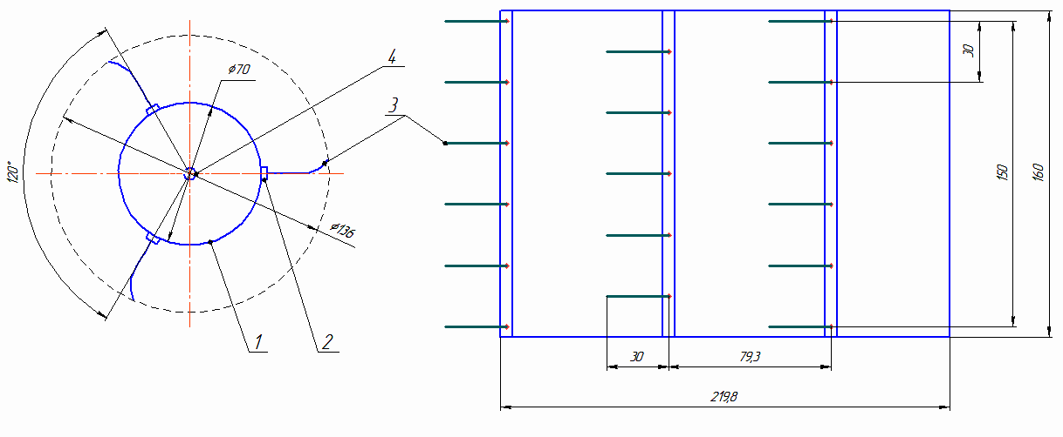
Рисунок 2.5 – Развертка пуховычесывающего барабана:
1-барабан, 2-планка, 3-вычесывающий элемент, 4-вал.
Длина окружности вычесывающего барабана (развертка) определяется по формуле:
$L=2∙π∙r=π∙d$, (2.19)
где d – диаметр вычесывающего барабана, м (0,07 м).
Тогда L=0,2198 м.
Планки с вычесывающими элементами располагаем на пуховычесывающем барабане на расстоянии 79,3 мм (или на 120° относительно друг друга). Длина барабана составляет 160 мм. Расстояние между вычесывающими элементами 30 мм.
Таким образом, на двух крайних планках количество вычесывающих элементов составит по 6 штук, а на центральной планке – 5 штук.
Аналогично расположим пухосъемные элементы на барабане съемников пуха (рисунок 2.6), только на нем установлены две планки с 5 пухосъемными элементами и одна с 6 пухосъемными элементами.
Как и на пуховычесывающем барабане, аналогично расположены в шахматном порядке пухосъемные элементы на барабане съемников пуха. Такое расположение пухосъемных элементов обеспечивает равномерное снятие и передачу вычесанного пуха дальше по устройству.
Планки с пуховычесывающими и пухосъемными элементами жестко закреплены на соответствующих барабанах без возможности перемещения.

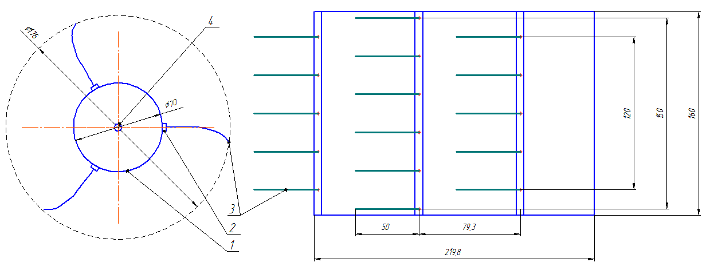
Рисунок 2.6 – Развертка барабана съемников пуха:
1-барабан, 2-планка, 3-пухосъемники, 4-вал.
Такая компоновка пуховычесывающих и пухосъемных элементов обеспечивает равномерную ческу пуха, и, что очень важно, равномерное снятие пуха вычесывающими элементами и дальнейшую транспортировку пуха к пухосборному мешку. При таком расположении вычесывающих и съемных элементов не образуется разрывов между местами распределения волокон, образуется структурная полнота и равномерность съема пуха съемными элементами. В итоге, подаваемые порции вычесанного пуха, равномерным слоем перемещаются в пухосборник.
Масса такой порции вычесанного пуха при съеме его съемными элементами с вычесывающих определяется как [150]:
$m_{п}=\frac{П_{т}}{n_{э}∙ω_{c}}$, кг (2.20)
где $m_{п}$ – масса порции волокон, снимаемых за один оборот вращения барабана съемников пуха, кг;
$П_{т}$ – теоретическая производительность устройства, кг/с;
$n_{э}$ – число вычесывающих элементов, находящихся в порции волокон пуха, шт;
$ω_{c}$ – частота вращения съемных элементов, $с^{-1}$.
Линейная плотность отдельной порции волокон определяется по выражению:
$T_{п}=\frac{m_{п}}{L_{п}}$, кг/м (2.21)
где $L_{п}$ – длина отделенной порции волокон, м.
Длина отделенной в этом цикле порции волокон определяется как:
$L_{п}=l∙E_{0}+l_{max}$, (2.22)
где $l$ – длина пути, на который переместится порция волокон, м;
$E_{0}$ – отношение сдвига передних концов волокон в отдельной порции к первоначальному сдвигу их в рабочей зоне;
$l_{max}$ – максимальная длина волокна в порции, м.
Во время съема порции волокон пухосъемными элементами с пуховычесывающих элементов происходит некоторое удлинение продукта, называемое вытяжкой в рабочей зоне. Именно это удлинение контролируется и является определяющим в оценке качества вычесанного пуха, поскольку непосредственно влияет на технологические качества полученного пуха (тонину) и определяется как:
$E_{0}=\frac{\left(L_{п}-l_{max}\right)}{L_{п}}$. (2.23)
Таким образом, при перемещении пуха с пуховычесывающих элементов пухосъемными элементами к пухосборнику, волокна пуха, поступающие в рабочую зону являются распрямленными, исключается захват одних волокон другими при перемещении и отсутствует разрыв волокон при вычесывании пуха.

2.4 Энергетические характеристики механического пуховычесывающего устройства

Определение энергоемкости разработанного механического пуховычесывающего устройства связано с его энергетическими характеристиками [123, 149].
Режим работы любого агрегата и машины зависит не только от пропускной способности самого устройства, привода и компоновки узлов, но и от энергетических возможностей источника питания устройства. Мощность, потребная для работы устройства, распределяется по узлам устройства в зависимости от типа устройства.
В рекомендуемой нами модели чески пуха коз, на передвижение механического пуховычесывающего устройства по пухо-шерстному покрову животного расходуется физическая энергия оператора. На привод рабочих органов пуховычесывающего устройства расходуется энергия от привода, установленного в корпусе устройства [27].
Мощность, необходимая для выполнения процесса чески пуха коз механическим пуховычесывающим устройством определяется, как сумма его составляющих:
$N=N_{1}+N_{2}+N_{3}+N_{4}+N_{5}$, Вт (2.24)
где N – потребная мощность устройства, Вт;
$N_{1}$ – мощность в опорах вычесывающего барабана, Вт;
$N_{2}$ – мощность на вычесывание, Вт;
$N_{3}$ – мощность на транспортировку пуха, Вт;
$N_{4}$ – мощность, затрачиваемая на перемещение зубьев в пухо-шерстном слое, Вт;
$N_{5}$ – мощность, затрачиваемая для холостого хода рабочих органов устройства, Вт.
$N_{1}=T∙ω=F_{оп}∙f_{0}∙d_{1}∙ω_{1}$, Вт (2.25)
где $F_{оп}$ – сила на опоре, Н;
$f_{0}$ – приведенный коэффициент трения;
$d_{1}$ – диаметр вычесывающего барабана, м;
$ω_{1}$ – частота вращения вычесывающего барабана, $с^{-1}$.
$F_{оп}=\frac{m_{бар}∙g+F_{t}}{2}$ , Н (2.26)
$N_{2}=F_{t}∙v_{1}$, Вт (2.27)
где $F_{t}$ – сила трения зуба о пухо-шерстный слой, Н;
$v_{1}$ – окружная скорость зубьев на вычесывающем барабане, м/с.
${ N}_{3}=\left(\frac{m_{бар}∙g}{2}+\frac{m_{п}∙g}{2}\right)∙f_{0}∙d_{2}∙ω_{2}$, Вт (2.28)
где $m_{бар}$ – масса пухосъемного барабана, кг;
$m_{п}$ – масса транспортируемого пуха, кг;
$d_{2}$ – диаметр пухосъемного барабана, м;
$ω_{2}$ – частота вращения пухосъемного барабана, $с^{-1}$.
${ N}_{4}=F_{пр}∙ω$, Вт (2.29)
$F_{пр}=f_{0}∙m_{у}∙g∙v_{п}$, Вт (2.30)
где $m_{у}$ – масса пуховычесывающего устройства, кг;
$v_{п}$ – скорость подачи пуховычесывающего устройства, м/с.
$N_{5}=\frac{k∙f∙d_{0}∙ω}{η_{м}}$, Вт (2.31)
где $k$=1,05 (1,01…1,07) – коэффициент, учитывающий неуравновешенные массы;
$f$=0,007 (0,005…0,01) – приведенный коэффициент трения (пара опор);
$d_{0}$ – внутренний диаметр подшипника (диаметр приводного вала), м;
$ω$ – частота вращения барабана, $с^{-1}$;
$η_{м}$=0,99 – кпд муфты.

2.5 Мощность, затрачиваемая оператором на ческу пуха коз механическим пуховычесывающим устройством

$N_{чел}=N_{уд}-N_{тр}$, Вт (2.32)
$N_{уд}$ – мощность, необходимая на преодоление удержания пуха в пухо-шерстном слое, Вт;
$N_{тр}$ – мощность, необходимая на преодоление силы трения зубьев о пухо-шерстный слой животного, Вт.
$N_{тр}=F_{пр}∙f_{0}∙v_{п}$, Вт (2.33)
${ F}_{пр}=\left(m_{уст}+m_{п}\right)·g$, Н (2.34)
где $F_{пр}$ – сила прижатия вычесывающего устройства к телу животного, Н;
$f_{0}$ – приведенный коэффициент трения;
$v_{п}$ – скорость подачи пуховычесывающего устройства, м/с;
$m_{уст}$ – масса пуховычесывающего устройства, кг;
$m_{п}$ – масса пуха, кг.
$N_{уд}=F_{t}∙ω_{1}∙\frac{d_{дв}}{2}$, Вт (2.35)
${ F}_{t}=f_{0}∙m_{з}∙g$, Н (2.36)
где $F_{t}$ – сила трения зуба о пухо-шерстный слой, Н;
$m_{з}$ – масса зубьев, кг;
$ω_{1}$ – частота вращения вычесывающего барабана, $с^{-1}$;
$d_{дв}$ – максимальное расстояние между диаметральными вычесывающими элементами, м.

2.6 Описание конструкции разработанного механического пуховычесывающего устройства и станка для чески пуха коз

Настоящее изобретение относится к животноводству, а именно к его подотрасли – козоводству. Изобретение может быть использовано в животноводческих хозяйствах и направлено на увеличение производительности процесса чески пуха коз, снижению нагрузки на операторов, исключению травмирования животных и, в конечном итоге, повышению качества вычесанного пуха [93, 143].
Из существующего уровня техники известно несколько механических пуховычесывающих устройств, выполненных различными по конструкции и отличающихся принципом работы.
Наиболее близким к заявленному техническому решению является устройство для вычесывания пуха животных, включающее установленные в корпусе барабан с прямыми штифтами, неподвижную гребенку, пухосъемник в виде гребенки, всасывающую камеру и нагнетающий воздуховод [8]. Недостатками данного технического решения являются упругие штифты, которые пластически деформируясь, не позволяют проводить полное вычесывание за один проход. Это приводит к необходимости дополнительного вычесывания, что повышает энергозатраты на процесс чески пуха коз. Кроме того, стационарный пухосъемник забивается пухом, приводя к необходимости его очистки, что затягивает процесс чески пуха коз.
Задачей, на решение которой направлено заявляемое изобретение, является повышение производительности процесса чески пуха коз за счет повышения качества очесывания за один проход. Компоновка рабочих органов позволяет сделать устройство компактным, что в свою очередь снизит нагрузку на руку оператора и на животное, а также повысит качество вычесывания пуха коз за счет более полного вычесывания за один проход (приложение О).
Сущность изобретения поясняется на чертеже фигурами 1 и 2 (рисунок 2.7).
Механическое пуховычесывающее устройство включает в себя вычесывающие элементы 1, расположенные по всему контуру вычесывающего барабана 2. Передача вычесанного пуха осуществляется съемниками пуха 3, закрепленными по всему контуру барабана съемников пуха 4, в воздушный пухозаборник 5. Барабаны 2 и 4 выполнены одинаковой длины, а вычесывающие 1 и пухосъемные 3 элементы расположены в шахматном порядке относительно друг друга, что обеспечивает равномерное снятие всего вычесанного пуха.
Передача вычесанного пуха осуществляется посредством воздушной тяги, которая создается турбиной 6, приводимой в движение электроприводом 7. Турбина 6 размещена в воздушном пухозаборнике 5, который имеет сужение у рукава сбора пуха 8, что делает воздушную тягу максимальной именно в месте сбора пуха.
Для равномерного вычесывания пуха и исключения его повреждения в устройстве установлен редуктор 9, который осуществляет распределение необходимого крутящего момента на валы вычесывающего барабана 2 (0,65 м/с) и барабана съемников пуха 4 (0,55 м/с). Передача крутящего момента осуществляется через приводные шкивы 10 посредством приводного ремня 11.
Для обеспечения безболезненной чески животных и снижения их травмирования предусмотрены ограничители 12, которые регулируют глубину вхождения вычесывающих элементов 1 в шерстно-пуховой слой животного. Ограничители выполнены таким образом, что они имеют возможность перемещаться в вертикальной плоскости за счет подпружиненного механизма.
Вычесанный пух из воздушного пухозаборника 5 поступает к рукаву сбора пуха 8, где со съемников пуха 3 пух снимается планчатым пухосъемником 13 и под действием воздушной тяги перемещается в пухосборный мешок 14. Для того чтобы пух из пухосборного мешка 14 не попадал в корпус устройства 15, установлен фильтр 16, обеспечивающий необходимую силу воздушной тяги, но не пропускающий пух.
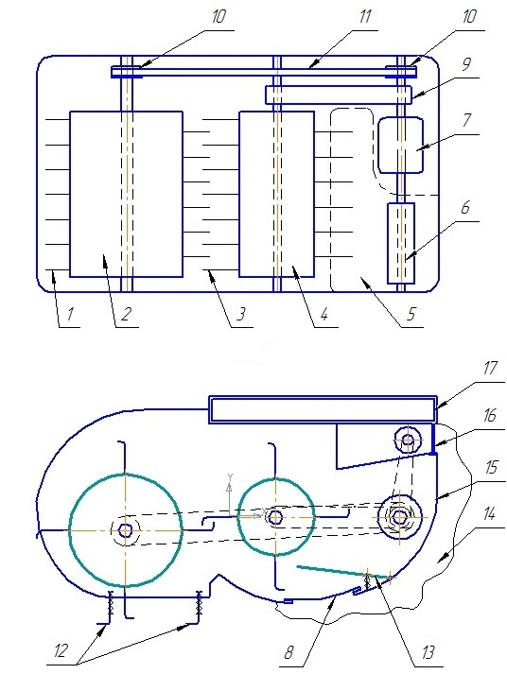
Рисунок 2.7 – Механическое пуховычесывающее устройство:
1-вычесывающий элемент, 2-пухосъемный барабан, 3-пухосъемник, 4-барабан съемников пуха, 5-пухозаборник, 6-турбина, 7-привод, 8-ррукав сбора пуха, 9-редуктор, 10-шкивы, 11-приводной ремень, 12-ограничители, 13-пухосъемник, 14-мешок,15-корпус, 16-фильтр, 17-ручка.
Для удобства работы и снижения нагрузки на руку оператора предусмотрена ручка 17 на верхней части корпуса.
Технический результат достигается за счет того, что механическое пуховычесывающее устройство содержит электродвигатель, барабан с установленными на нем вычесывающими элементами и планчатый пухосъемник. Редуктор распределяет угловые скорости вращения вычесывающего барабана и барабана съемников пуха, исключая разрыв пуховых волокон, а вычесанный пух индивидуально собирается в пухосборном мешке, не попадая в корпус устройства, оставаясь перед фильтром, а вычесывающие элементы и съемники пуха в продольном сечении выполнены изогнутыми и жестко посажены на барабанах без возможности перемещения.
Устройство работает следующим образом. Оператор подключает механическое пуховычесывающее устройство к электросети напряжением 220 В и начинает проводить устройством вычесывание пуха коз. Во время работы с козой контактируют только вычесывающие элементы 1 и ограничители 12, регулирующие глубину захода вычесывающего элемента 1. Далее, пух с вычесывающих элементов 1 барабана 2 собирается съемниками пуха 3, которые вращаются во встречном направлении на барабане 4. Планчатый пухосъемник 13 собирает вычесанный пух с вращающегося барабана съемников пуха 4, который под действием воздушной тяги поступает в рукав сбора пуха 8. Далее пух, увлекаемый создаваемой воздушной тягой, остается в пухосборном мешке 14. Перемещению пуха в корпус устройства препятствует фильтр 16. Таким образом, собирая вычесанный пух индивидуально с каждого животного решается несколько задач:
- ведется учет пуха с конкретного животного, что дает возможность проводить статистические исследования, направленные на выявление наиболее ценных пород и особей для получения самого качественного продукта;
- возможен контроль над качеством работы конкретного устройства.

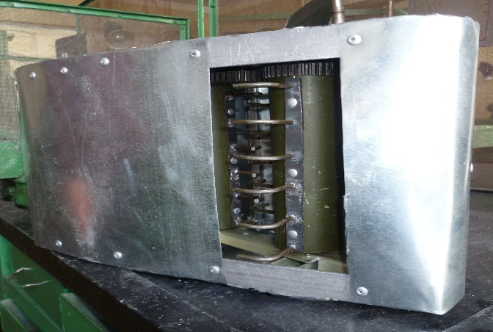
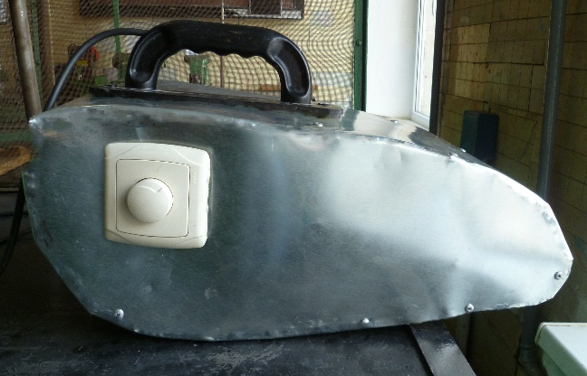
3
1
4

2

Рисунок 2.8 – Опытный образец механического пуховычесывающего устройства: 1-ручка, 2- корпус, 3-реостат, 4-вычесывающий элемент
В качестве энергообеспечения устройства предлагаем использовать блок питания промышленного изготовления с входным напряжением 210-240 В и выходным напряжением 10-15 В и выходным током 3 А согласно нормативным руководствам для проведения работ в животноводстве [124].
Пух у коз предлагаем вычесывать на разработанном станке для чески пуха коз [103]. При использовании разработанного станка (глава 5, рисунок 5.2) предлагаем в качестве энергообеспечения использовать тот же блок питания описанный выше.
Задачей полезной модели станка для чески пуха коз является снижение нагрузки на оператора, эргономичная компоновка рабочего места для фиксации и чески пуха коз, что обеспечит: снижение стрессового состояния коз при ческе, увеличение производительности чески пуха коз и, в конечном итоге, сохранение качества вычесанного пуха за счет сокращения количества очесов.
На проектирование и изготовление механического пуховычесывающего устройства и станка для чески пуха коз разработаны исходные требования, которые регламентируют порядок изготовления и сборки устройств, а также устанавливают технические требования на их изготовление (приложение Д).

- Методика и программа экспериментальных исследований

Результаты проведенных нами теоретических исследований и анализ литературных источников позволили разработать и изготовить механическое пуховычесывающее устройство для чески пуха коз и станок для фиксации коз во время чески пуха. По результатам проведенных нами теоретических исследований были определены основные параметры пуховычесывающего устройства, влияющие на качество получаемого пуха, производительность работы чесальщика пуха, энергоемкость процесса чески пуха коз. Задачами наших исследований предусмотрено определение оптимальных конструктивно-технологических и эксплуатационных параметров разработанного механического пуховычесывающего устройства для чески пуха коз и станка для фиксации коз во время чески пуха.
Некоторые величины, которые определялись аналитически, были получены с оговоренными допущениями, поскольку их точное определение затруднительно ввиду малой изученности процесса чески пуха коз механическими устройствами и не укладывается в одну работу, а фиксация животных производится, в основном, посредством связки конечностей.
Для уточнения, проверки и корректировки аналитических зависимостей, которые были получены во второй главе, требуется проведение экспериментальных исследований [4, 15, 16, 37, 82].
Нами были проведены экспериментальные исследования по определению качества работы механического пуховычесывающего устройства для чески пуха коз, энергоемкости процесса чески пуха коз механическим пуховычесывающим устройством, оптимальных конструктивно-эксплуатационных параметров устройства и станка для чески пуха коз.
Для теоретических исследований нам потребовались данные о величине усилия удержания пуха в шерстно-пуховом покрове коз. Для этого нами взята за основу методика и усовершенствовано устройство, которые позволяют определить величину удержания пуха в шерстно-пуховом покрове коз [118].
Далее нами были проанализированы методы, которые применяют в практике для определения качества вычесанного пуха, качества проводимых чесальщиком работ, предложены собственные критерии оценки работы механического пуховычесывающего устройства для чески пуха коз.
На заключительном этапе нами проводились производственные эксперименты, целью которых было подтверждение и уточнение результатов теоретических исследований и данных, которые были получены в ходе лабораторных испытаний оборудования для наладки работы устройства.
Экспериментальные исследования предусматривали несколько этапов:
- применение методики и устройства по определению усилия удержания пуха в шерстно-пуховом покрове коз;
- разработку методики для определения качества работы механического пуховычесывающего устройства для чески пуха коз;
- разработку методики по определению энергетических параметров работы механического пуховычесывающего устройства для чески пуха коз;
- проведение лабораторных исследований по определению энергетических характеристик, оптимальных конструктивно-технологических параметров и качества работы разработанного механического пуховычесывающего устройства для чески пуха коз;
- проведение производственных исследований по определению усилия удержания пуха в кожно-пуховом покрове коз, качества работы механического пуховычесывающего устройства для чески пуха коз;
- определение оптимальных параметров разработанного станка для чески пуха коз, с целью повышения производительности процесса чески пуха коз и удобства работы оператора.
Лабораторные исследования проводились на базе кафедры «Механизация технологических процессов в АПК» ФГБОУ ВПО «Оренбургский государственный аграрный университет».
В качестве опытного образца вычесываемой поверхности нами использовался набор образцов из шкур коз, которые соответствуют шерстно-пуховому покрову коз.
Для сравнения результатов в условиях лабораторных и производственных исследований использовались стандартный гребень для чески пуха коз и разработанное механическое пуховычесывающее устройство для чески пуха коз.

Таблица 3.1 – Условия проведенных производственных исследований
Место  проведения  исследований | ЗАО «Им. Куйбышева»  Курманаевский район | ИП «Макаров»  Пономаревский район
Порода коз | Оренбургская пуховая | Оренбургская пуховая
Поголовье коз | 1210 | 705
Квалификация чесальщиков | Средневысокая | Средневысокая
Сроки проведения исследований | Февраль-март 2013 | Февраль-март 2014

Производственные исследования проводились нами на базе хозяйств Оренбургской области: ЗАО «Им. Куйбышева» Курманаевского района и ИП «Макаров» Пономаревского района, что подтверждено актами внедрения разработанного механического пуховычесывающего устройства и станка для чески пуха коз в этих хозяйствах (приложение И-М).
Условия проведенных производственных исследований представлены ниже (таблица 3.1).

3.1 Методика и устройство для определения усилия удержания пуха в пухо-шерстном покрове коз

В процессе проведения теоретических исследований нам потребовался показатель усилия удержания пуха в пухо-шерстном покрове коз. На различных участках тела коз он имеет разные значения, помимо этого, в литературных источниках значения усилия удержания пуха в пухо-шерстном покрове коз находятся в довольно широких диапазонах [118, 144].
Кроме того, пух подвержен сезонной изменчивости (рисунок 3.1). В зависимости от времени года технологические показатели пуха (длина, тонина, прочность) изменяются. Влияние на эти изменения оказывают не только природные факторы и среда обитания, но и кормление (содержание) и принадлежность к группе продуктивности [142, 145].
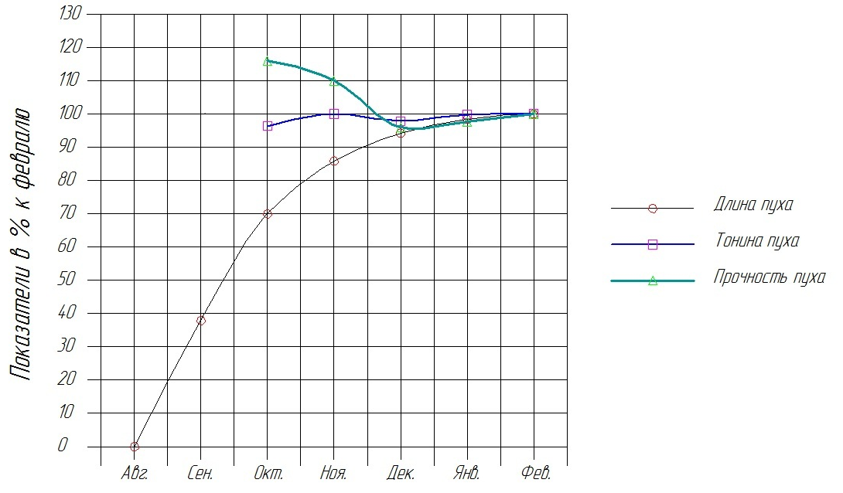
Рисунок 3.1 – Сезонная изменчивость технологических показателей пуха
Анализируя результаты проведенных исследований можно утверждать, что рост пуховых волокон в длину у коз практически прекращается уже в декабре, т.е. за два месяца до линьки. В это же время происходит определенная стабилизация их тонины и прочности. Следовательно, необходимо создавать козам хорошие условия кормления и содержания в период интенсивного роста пуха, приходящегося на период с середины августа по середину декабря.
В качестве оборудования для определения усилия удержания пуха в пухо-шерстном покрове коз (рисунок 3.2) нами было использовано устройство, которое разработано на кафедре «Механизация животноводства» ОГАУ [118].
Для проведения эксперимента нами было проведено некоторое изменение конструкции устройства для адаптации под спроектированное нами механическое пуховычесывающее устройство. Для этого мы заменили вычесывающие элементы традиционного гребня на вычесывающие элементы с разработанного нами пуховычесывающего устройства. Такая конструкция устройства позволило нам получить значения усилия удержания пуха в пухо-шерстном покрове коз более реальными, с наименьшей погрешностью.
Методика проведения эксперимента заключается в следующем. Оператор внедряет адаптированное устройство в пухо-шерстный покров козы на различных участках тела козы и проводит ческу пуха. При этом усилия, которые преодолевают пуховычесывающие элементы, измеряются динамометрическим блоком и фиксируются блоком регистрации. Вычесывание проводились до полного извлечения пуха из пухо-шерстного покрова животного.
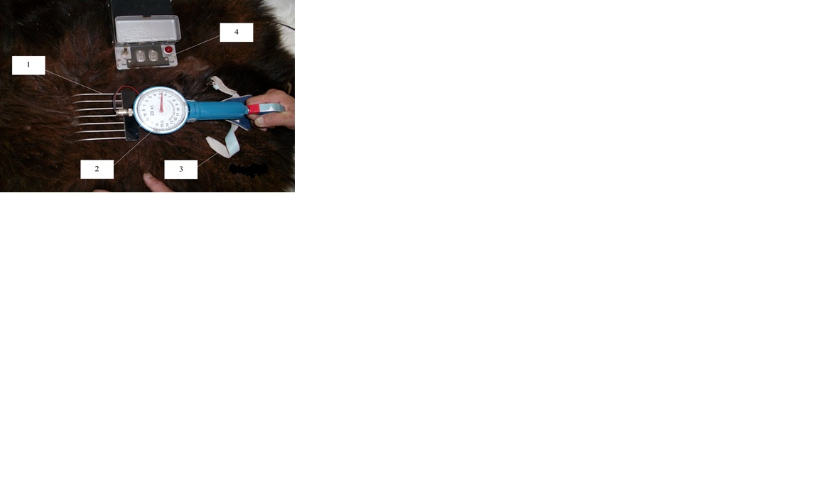
Рисунок 3.2 – Устройство для определения усилия удержания пуха в пухо-шерстном покрове животного:
1-гребень со сменными вычесывающими элементами, 2-динамометрический блок, 3-фиксирующие элементы, 4-регистрирующий блок

Регистрирующий блок проводит суммирование затраченных усилий на извлечение пуха (таблица 3.2). Зная полную площадь очесываемой поверхности животного и суммарные усилия, можно определить среднее усилие удержания пуха на определенном участке тела животного:
$P_{ср}=\frac{ƩF}{S}$ , Н/мм² (3.1)
где $ƩF$ – суммарное усилие, затраченное на вычесывание пуха на конкретном участке (Н),
$S$ – площадь участка, на котором проводилось вычесывание пуха (мм²).
Данное устройство универсально. Оно выполнено разборным и позволяет менять вычесывающие элементы и гребни любого вида и конструкции, что дает возможность проводит исследования по совершенствованию вычесывающих элементов.

Таблица 3.2 – Усилие, необходимое на преодоление удержание пуха на участке тела козы
Номер участка | Площадь части тела козы,${мм}^{2}$ | Величина среднего усилия на удержание пуха  $$Н/{мм}^{2}$$ | Усилие на удержание,  Н
1 | 35000 | 1,6 | 56000
2 | 54000 | 1,75 | 94500
3 | 54000 | 2,5 | 135000
4 | 81000 | 2,5 | 202500
5 | 108000 | 1,8 | 194400
6 | 54000 | 1,8 | 97200
7 | 108000 | 2,5 | 270000
8 | 89000 | 2,3 | 249200

3.2 Методика определения качества работы оператора и вычесанного пуха

Общепринятой методики по оценке качества работы оператора, проводящего ческу пуха коз, на сегодняшний день не существует. Есть косвенные критерии, которые являются своего рода рамками, в пределах которых оператор ограничен и которых должен придерживаться. Однако существуют основные операции, на которых основан процесс чески пуха коз. Проведя их анализ, мы предлагаем проводить ческу пуха коз по следующему алгоритму, отвечающему необходимым правилам и нормам проведения основных и вспомогательных технологических операций чески пуха коз:
- Подготовка к работе:
- исполнителя;
- рабочего места;
- технического звена.
2. Подготовка животного:
- ловля;
- подача;
- фиксация;
- осмотр;
- удаление механических включений из пухо-шерстного покрова.
3. Расчесывание.
4. Основное вычесывание.
5. Контрольное дочесывание.
6. Проверка состояния кожно-пухового покрытия животного. При наличии травмы обеззараживание раны.
7. Расфиксация.
8. Выпуск обслуживаемого животного.
При соблюдении всех предъявляемых требований к процессу чески пуха коз можно добиться снижение энерго- и трудозатрат на вычесывание, минимизировать и свести к нулю травмирование животных и получить на выходе продукцию, отвечающую заготовительным стандартам.
На производстве качество работы оператора оценивают по трем показателям:
- производительность труда;
- состояние кожно-пухового покрова животного после очесывания;
- качество вычесанного пуха.
    - Производительность труда оператора

Производительность труда оператора проводящего ческу пуха коз характеризуется продолжительностью рабочего процесса (полное очесывание одного животного) и выходом конечного продукта (масса начесанного пуха с одного животного).
При ручной ческе пуха коз, оператор неоднократно вынужден снимать накопившийся на вычесывающих элементах пух, а так же проводить дополнительное очесывание. Поэтому на ческу одного животного затрачивается порядка 40 минут, а оператор совершает до 700 движений гребнем.
Средняя норма выработки пуха за смену – 2,2 кг. Начес пуха с коз составляет около 0,4 кг, с козлов – 0,6 кг и более. За смену (8 часов), при работе ручным гребнем, оператор обрабатывает 9-11 голов. Передовики за рабочий день обрабатывают 13-17 голов, при этом начесывают 4,8-6,4 кг пуха.
Применяя механическое пуховычесывающее устройство и станок для чески пуха коз, характер деятельности оператора несколько меняется. Оператор лишь фиксирует животное и посредством подъемного механизма станка для чески пуха коз задает высоту стола на котором находится обслуживаемое животное, обеспечивая себе наиболее оптимальное рабочее пространство и зоны досягаемости (глава 4). Далее оператор удерживает и перемещает по пухо-шерстному покрову животного механическое пуховычесывающее устройство барабанного типа, в котором вычесанный пух автоматически собирается в пухосборный мешок (глава 2). После этого уже вручную, используя гребень, оператор дочесывает пух в труднодоступных местах.
Нами экспериментально установлено, что при использовании станка для чески пуха коз и механического пуховычесывающего устройства, время на полное вычесывание пуха за смену сокращается до 15 минут. Таким образом, используя разработанное нами оборудование, опытный оператор может за смену обработать порядка 25-30 голов и начесать до 9 кг пуха.

    - Состояние кожно-пухового покрова животного

Во время проведения чески пуха коз оператор должен внимательно следить за состоянием кожного покрова животного. Сильное давление вычесывающих элементов на кожно-пуховой покров коз способно вызывать сильные стрессовые состояния животных и привести к травмированию, что недопустимо. Травмы кожного покрова животного крайне отрицательно влияют не только на качество вычесанного пуха, но могут вызвать серьезные заболевания коз (поражение кожи). Не обладающий должными навыками работы оператор способен нанести животному ранения, которые вызовут кровоподтеки и стрессовое состояние животного. Для избежания негативного воздействия на животное механическое пуховычесывающее устройство оборудовано ограничителями, которые препятствуют проникновению вычесывающих элементов в пухо-шерстный покров глубже заданной высоты.
Однако следует заметить, что приведенные нами критерии оценки качества работы оператора не объективны, так как оценку качества работы проводит зоотехник или другой квалифицированный специалист.

3.2.3 Качество вычесанного пуха и методика определения технологических показателей пуха в условиях проведения чески

Определяя качество вычесанного пуха, особое внимание уделяют отсутствию свойлачиваемости комочков пуха, отсутствием микротрещин и надрывов [144]. Существует несколько способов установить эти повреждения. Длину пухового волокна измеряют, как правило, линейкой, предварительно вытянув волокна, а тонину измеряют при помощи специального оборудования:
- ланаметра или микроскопа биологического (МИМ-6);
- прибора Air-Flow;
- прибора OFDA;
- прибора LASERSCAN;
- анализатора качества шерсти «Руно-1».
Крепость пуха измеряют при помощи динамометра. Самым чувствительным и точным методом определения повреждения пухового волокна является диазореакция – микрохимический метод.
Микрохимический метод основан на использовании дизореактива [25]. Погружая в полученный раствор вычесанный пух следят за изменением окраски пуха. Если волокно не повреждено – пух остается неизменным, если же произошло разрушение пухового волокна, то при взаимодействии с дизореактивом оно окрасится в красный цвет. Это связано с тем, что при повреждении пухового волокна раствор проникает в его глубь, где и взаимодействует с тирозином в корковом слое [83, 87]. Таким образом, тирозин выступает в качестве лакмусовой бумажки.
Однако стоимость оборудования и дизореактива для хозяйств делает невозможным их использование. Поскольку нет установленной методики определения качества пуха, а существует только заготовительный стандарт, то мы предлагаем использовать для определения тонины пуха и его состояния (надрывы, трещины) гравиметрический метод и микроскоп МИМ-6. Этот метод достаточно прост, а микроскоп широко распространен и его стоимость сравнительно невелика.
Гравиметрический метод определения тонины основан на том, что зная длину и массу шерстяного волокна, можно получить приближенное представление об его тонине. Определение тонины этим методом совмещают с измерением длины. Например, при определении длины было измерено 100 волокон пуха. Эти волокна следует взвесить с точностью до 0,1 мг, а затем повести расчеты как указано ниже.
1. Разделить массу волокон на их число для нахождения средней массы одного волокна.
2. Найти объем 1 волокна по формуле:
$V=\frac{m}{ρ}$, м³ (3.2)
где V – объем волокна, м³;
m – масса волокна, кг;
ρ – плотность шерстяных волокон (1,33 кг/м³).
3. Найти площадь сечения 1 волокна по формуле:

$S=\frac{V}{L}$, (3.3)
где S – площадь сечения волокна, м²;
L – длина волокна, м.
4. Определить тонину шерстяного волокна по формуле:
$Т=\left(\sqrt{\frac{S}{π}}\right)∙2$, м (3.4)
где $Т$ – тонина волокна, м;
π = 3,14.

Расчет прочности (разрывная нагрузка) пуховых волокон.

Прочность пуховых (шерстяных) волокон в настоящее время измеряется в соответствии с ГОСТом 20269-93, причем единицей измерения согласно этому стандарту является сантиньютон на текс (сН/текс). Данная единица измерения не является единицей измерения международной системы единиц.
ГОСТ 8.417-2002 «Единицы величин» устанавливает единицы физических величин, применяемые в Российской Федерации, их наименования, обозначения, определения и правила применения. Согласно этому ГОСТу на территории нашей страны подлежат обязательному применению единицы международной системы единиц, а также десятичные кратные и дольные этих единиц.
Единица измерения линейной плотности «текс» (наряду с такими внесистемными единицами как морская миля, карат, узел, галл, оборот в секунду, оборот в минуту, бар) допускается к использованию временно и только в текстильной промышленности.
Нами предлагается методика, согласно которой при определении прочности пуха можно проводить калибровку динамометра не только в сН/текс, но и в МПа, используя расчетный коэффициент. Этот коэффициент следует использовать для составления таблицы при калибровке портативного динамометра с дозирующим зажимом модели 2017Д-0.006.
Измерение прочности шерсти в километрах разрывной длины или сантиньтонах на текс представляет частный случай измерения давления или механического напряжения. В системе СИ для этого существует единица измерения равная силе в 1 ньютон, равномерно распределенной по площади в 1 м², которая носит название паскаля (Па).
Для определения прочности в МПа необходимо найти среднюю массу не менее 10 пучков шерсти равной длины (обычно 3-5 см) при их одинаковой толщине. Последнее достигается применением специального дозирующего зажима. Затем определяют среднюю разрывную нагрузку пучка. Зная длину пучка и его массу, а также плотность шерсти, не трудно найти площадь поперечного сечения.

  - Методика проведения многофакторного эксперимента

При разработке механического пуховычесывающего устройства и анализе взаимодействия его рабочих органов с пухо-шерстным покровом коз, необходимо выбрать такие факторы, которые оказывают основное или наибольшее влияние на параметры работы узлов механического пуховычесывающего устройства, и выбирать их реально возможные значения, задавшись интервалом возможных значений, определяемым как теоретически, так и эмпирически. В данном случае речь идет об управляемых факторах – факторах, на которые имеет возможность влиять исследователь [17, 18, 23, 24, 32, 41]. Планирование эксперимента – это средство построения математической модели рассматриваемых в исследовании явлений и процессов, способствующее снижению затрат времени и средств, а так же повышению производительности труда исследователя [49, 105]. Исходя из того, что факторы, определяющие оптимальные параметры рассматриваемых нами процессов, происходящих при функционировании основных узлов разработанного механического пуховычесывающего устройства барабанного типа, достаточно многочисленны, то было признанно целесообразным проведение многофакторного эксперимента. Данный многофакторный эксперимент планировался на основании известных методик планирования [82].
Чтобы выбрать план эксперимента, необходимо сформулировать критерий его оптимальности. Среди математических методов планирования эксперимента широкое распространение получили методы построения ортогональных планов. Достоинство ортогональных планов заключается в простоте их построения, в обеспечении максимальной точности определения выборочных коэффициентов модели и в существенном уменьшении вычислительных операций. Особенно эти достоинства проявляются по мере увеличения числа факторов, то есть при увеличении сложности задачи [4, 16].

  - Методика планирования эксперимента

При проведении многофакторного эксперимента по определению влияния работы механического пуховычесывающего устройства на качество вычесанного пуха нами применяется ортогональное планирование эксперимента первого порядка [4, 82]. Если представить результаты наблюдения за каждым фактором в виде координат векторов в пространстве наблюдений, то коэффициент корреляции между двумя факторами, равен косинусу угла между векторами, который будет равен нулю, если эти векторы перпендикулярны, т.е. ортогональны. Условие ортогональности векторов – равенство нулю их скалярного произведения (равенство нулю коэффициентов корреляции). При построении ортогонального плана эксперимента необходимо обеспечить следующие условия ортогональности:
$$\sum_{i≠j}^{N}{X_{i}∙X_{j}=0};i=1, 2, 3…, k; j=1, 2, 3…, k;$$
(3.5)
$$\sum_{i=1}^{N}{X_{i}=0}; i=1, 2, 3…, k; \sum_{i=1}^{N}{X_{i}^{2}=N; i=1, 2, 3…, k};$$
где N – число опытов;
k – число факторов.
Построение ортогонального плана эксперимента базируется на формировании матрицы планирования. Для ее построения необходимо натуральные значения переменных (управляемых факторов, воздействующих на параметр оптимизации) перевести в кодированные, варьирующие на двух уровнях. Следовательно, перед планированием и построением матрицы необходимо выбрать параметр, рассматриваемый с точки зрения оптимизации и факторы, оказывающие на него влияние. В данном случае рассматриваем только управляемые факторы, т.е. только те, на значения которых мы можем оказать непосредственное и подлежащее объективной оценке воздействие (факторы, значениями которых мы можем управлять независимо от различных условий). В силу необходимости оценки качества работы рассматриваемого механического пуховычесывающего устройства, в качестве параметра оптимизации нами принята тонина вычесанного пуха. Данный параметр позволяет рассматривать качество работы пуховычесывающего устройства и своевременно проводить его регулировку. Следует учитывать, что данный параметр должен соответствовать заготовительным стандартам на пух [100]. Пользуясь как собственными исследованиями, так и опытом других авторов, занимавшихся исследованием процесса чески пуха коз и исходя из математической модели, полученной нами ранее (глава 2), из числа факторов, влияющих на эффективность процесса вычесывания пуха у коз механическим пуховычесывающим устройством, нами были выбраны наиболее значимые из них:
- диаметр вычесывающих элементов ($X_{1}$);
- угол вхождения вычесывающих элементов в пухо-шерстный покров животных ($X_{2}$);
- угловая скорость вращения барабана с вычесывающими элементами ($X_{3}$);
- скорость (подача) перемещения устройства по покрову животного ($X_{4}$).
Уровни и интервалы варьирования названных выше факторов в натуральных переменных (в физических значениях) приведены в таблице 3.3. В спектр плана любого полного факторного эксперимента (далее ПФЭ) входят все возможные комбинации k факторов на всех уровнях их варьирования. В нашем случае все факторы изменяются на двух уровнях – этого достаточно для построения линейных регрессионных моделей [82]. Следовательно, общее число таких комбинаций (число элементов спектра плана) равно N=2k. Подобный план обозначается как ПФЭ 2k.
Кодирование представляет собой линейное преобразование координат факторного пространства; перенос начала координат в нулевую точку плана (центр плана) и выбор масштаба по осям координат в единицах интервалов варьирования. При этом верхний уровень интервала варьирования принимается за +1, а нижний за -1 [4, 16, 82].
В процессе разработки методики определения качества вычесанного пуха мы установили параметры, влияющие на процесс чески пуха коз, однако степень влияния конкретного параметра необходимо установить дополнительно.
Опираясь на вышесказанное, нами было принято решение о проведении двухэтапного эксперимента:
- в первую очередь определим значения скорости вращения барабана вычесывающих элементов, угла вхождения вычесывающих элементов в пухо-шерстный покров животного и диаметр вычесывающих элементов, а так же скорость подачи устройства по покрову животного, которые обеспечат сохранение качества вычесанного пуха (сохранение тонины, длины и разрывного усилия пухового волокна).
- далее, из общего числа возможных вариантов режимных параметров определим те, которые оказывают наименьшее влияние на эффективность процесса чески пуха.
Для установления степени влияния управляемых факторов процесса вычесывания пуха и определения их оптимальных значений, воспользуемся методикой проведения многофакторного эксперимента, изложенной в работах [16, 82].
Для этого зависимость технологических показателей пуха от управляемых факторов процесса вычесывания пуха представим в виде уравнения линейной регрессии, которое для 4-факторного эксперимента имеет вид:
$y=b_{0}+b_{1}x_{1}+b_{2}x_{2}+b_{3}x_{3}+b_{4}x_{4}+b_{12}x_{1}x_{2}+b_{13}x_{1}x_{3}+b_{14}x_{1}x_{4}++b_{23}x_{2}x_{3}+b_{24}x_{2}x_{4}+b_{34}x_{3}x_{4}+b_{1234}x_{1}x_{2}x_{3}x_{4}$ (3.6)

где y = lg Т - логарифмическое выражение параметра тонины пухового волокна (отклик модели);
х₁, х₂, х₃ и х₄ - переменные факторы в закодированном виде, соответствующие диаметру вычесывающих элементов d, углу вхождения вычесывающих элементов в пухо-шерстный покров животного Ω, угловой скорости вращения барабана с вычесывающими элементами ω и скорости подачи устройства по поверхности животного соответственно ν;
b₀, b₁, b₂, b₃, b₄ - коэффициенты регрессии при переменных факторах, являющиеся оценками их значимости;
b₁₂, b₁₃, b₁₄, b₂₃, b₂₄, b₃₄, b₁₂₃₄ - коэффициенты регрессии, учитывающие значимость взаимного влияния переменных факторов на процесс чески пуха.
Кодирование факторов х₁, х₂, х₃, х₄ в уравнении регрессии (3.6) осуществляется по следующим зависимостям:

$x_{1}=\frac{2\left(lgd-lgd_{max}\right)}{lgd_{max}-lgd_{min}}+1$;
$x_{2}=\frac{2\left(lgΩ-lgΩ_{max}\right)}{lgΩ_{max}-lgΩ_{min}}+1$; (3.7)
$x_{3}=\frac{2\left(lgω-lgω_{max}\right)}{lgω_{max}-lgω_{min}}+1$;
$x_{4}=\frac{2\left(lgν-lgν_{max}\right)}{lgν_{max}-lgν_{min}}+1$.

Расчет коэффициентов регрессии b₀, b₁, b₂, b₃, b₄ в уравнении (3.6) осуществляется с учетом знака (±) при переменных факторах по зависимостям:
$b_{0}=\frac{1}{N}\sum_{i=1}^{N}{\overline{y_{i}}};$
$b_{j}=\frac{1}{N}\sum_{i=1}^{N}{x_{ji}\overline{y_{i}}}$, (3.8)
где $\overline{y_{i}}$ – среднее значение логарифма тонины пухового волокна по четырем параллельным опытам.
Оценка значимости коэффициентов регрессии осуществляется при помощи t-критерия Стьюдента. Коэффициент регрессии bj статически значим, если выполняется условие:
$b_{j}≥±t_{T(p,\overline{f_{i}})}S_{b_{j}}$, (3.9)
где $t_{T(p,\overline{f_{i}})}$ - табличное значение критерия Стьюдента;
S_{bj} - среднеквадратичное отклонение коэффициентов регрессии.
При уровне доверительной вероятности р = 0,95 и числе степеней свободы дисперсии адекватности $f_{\overline{y}}=N(k-1)=8 (3-1)=16$ табличное значение критерия Стьюдента составляет $t_{T(0,96;16)}$ = 2,12 (приложение Е).
Среднеквадратичное отклонение коэффициентов регрессии определяется:
$S_{b_{j}}=\sqrt{\frac{S_{\overline{y_{i}}}^{2}}{N}}$, (3.10)
где $S_{\overline{y_{i}}}^{2}$- оценка среднего значения дисперсии воспроизводимости опытов:
$S_{\overline{y_{i}}}^{2}=\frac{1}{N}\sum_{i=1}^{N}{S_{i}^{2}}$, (3.11)
где $S_{i}^{2}$ - дисперсии воспроизводимости параллельных опытов.
Для начала определимся с уровнями варьирования факторов.
Таблица 3.3 - Уровни варьирования переменных факторов при ческе пуха коз
Уровень варьирования | Диаметр вычесывающего элемента |  | Угол вхождения вычесывающих элементов в пухо-шерстный покров |  | Частота вращения барабана вычесывающих элементов |  | Скорость подачи устройства по покрову животного
Уровень варьирования | d, мм | $$X_{1}$$ | Ω, град. | $$X_{2}$$ | ω, $с^{-1}$ | $$X_{3}$$ | ν, м/с | $$X_{4}$$
Основной | 2,25 | 0 | 35 | 0 | 0,625 | 0 | 0,225 | 0
Верхний | 4 | +1 | 37 | +1 | 0,8 | +1 | 0,4 | +1
Нижний | 0,5 | -1 | 33 | -1 | 0,45 | -1 | 0,05 | -1

Согласно методике проведения полного факторного эксперимента с четырьмя переменными факторами на двух уровнях, нам требуется провести шестнадцать независимых опытов (N = 2⁴) [16]. Каждый из опытов при этом должен соответствовать граничной точке экспериментирования.
Ниже (таблица 3.4) приведена матрица плана проведения эксперимента, в которой строки отвечают проводимым опытам, а столбцы X_{j} - факторам независимого и их взаимного влияния. Знаку (+) соответствует максимальное значение фактора в эксперименте, знаку (-) минимальное значение.
Ниже приведена формула для перевода натуральных значений факторов в кодированные:
$t_{i}=\frac{X_{i}-X_{i0}}{∆_{i}},$ (3.12)
где $t_{i}$ – кодированное значение i-го фактора;
$X_{i}$– текущее натуральное значение i-го фактора;
$X_{i0}$ – натуральное значение нулевого (основного) уровня i-го фактора;
$∆_{i}$– натуральное значение интервала варьирования i-го фактора.
Натуральные значения интервала варьирования и нулевого (основного) уровня i-го фактора определяются по формулам:
${ ∆}_{i}=\frac{X_{i max}-X_{i min}}{2}$,$X_{i0}=\frac{X_{i max}+X_{i min}}{2}$, (3.13)
где $X_{i max} и X_{i min}$ – натуральные максимальное и минимальное значения i-го фактора соответственно.
В нашем случае имеются четыре комбинации факторов на всех уровнях их варьирования (k=4), тогда матрица спектра плана ПФЭ 24 будет иметь вид (таблица 3.4).

Таблица 3.4 – Матрица плана четырехфакторного эксперимента N=2⁴
№  опыта,  N | x₀ | x₁ | x₂ | x₃ | x₄ | x₁ x₂ | x₁ x₃ | x₁ x₄ | x₂ x₃ | x₂ x₄ | x₃ x₄ | x₁ x₂ x₃ x₄
1 | + | + | + | + | + | + | + | + | + | + | + | +
2 | + | - | + | + | + | - | - | + | + | + | + | -
3 | + | + | - | + | + | - | + | + | - | - | + | -
4 | + | - | - | + | + | + | - | + | - | - | + | +
5 | + | + | + | - | + | + | - | - | - | + | - | -
6 | + | - | + | - | + | - | + | - | - | + | - | +
7 | + | + | - | - | + | - | - | - | + | - | - | +
8 | + | - | - | - | + | + | + | - | + | - | - | -
9 | + | + | + | + | - | + | + | - | + | - | - | -
10 | + | - | + | + | - | - | - | - | + | - | - | +
11 | + | + | - | + | - | - | + | - | - | + | - | +
12 | + | - | - | + | - | + | - | - | - | + | - | -
13 | + | + | + | - | - | + | + | + | - | - | + | +
14 | + | - | + | - | - | - | + | + | - | - | + | -
15 | + | + | - | - | - | - | - | + | + | + | + | -
16 | + | - | - | - | - | + | + | + | + | + | + | +

Для достоверности полученного результата по каждому независимому опыту рекомендуется проводить не менее 4 параллельных опытов с определением каждый раз параметра тонины и вычислением ее среднего арифметического значения.
Для построения уравнения регрессии в логарифмических координатах, следует представлять полученные экспериментальным путем значения тонины как логарифм ее значений с символом y_{ik}, а среднее арифметическое логарифмов как у_{г}.
Оценка воспроизводимости параллельных опытов в логарифмическом выражении осуществляется по G-критерию Кохрена, согласно которому гипотеза воспроизводимости опытов принимается, если расчетное значение G_{р}-критерия будет меньше его табличного значения:
$G_{p}≤G_{T }\left(p,N,f_{i}\right)$, (3.14)
где р – уровень доверительной вероятности, принимаемой в эксперименте;
N – число опытов;
f_{i} – число степеней свободы каждого из них.
Для принятых в эксперименте условий опытов:
р = 0,95; N = 16; f_{i} = k - 1 = 4 - 1 = 3 табличное значение критерия Кохрена составляет: G_{т}(0,95; 16; 3) = 0,5157 (приложение Ж).
Расчетное значение G_{р}-критерия Кохрена определяется по формуле [36]:
$G_{p}=S_{i max}^{2}/\sum_{i=1}^{N}{S_{i}^{2}}$, (3.15)
где S_{i}² – дисперсия воспроизводимости i-го независимого опыта;
S_{i}²_{max} – максимальное значение дисперсии воспроизводимости из всех опытов;
N – число независимых опытов.
Дисперсия воспроизводимости по каждому опыту определяется как:
$S_{i}^{2}=\frac{1}{k-1}\sum_{k-1}^{k}{{\left(y_{ik}-\overline{y_{i}}\right)}^{2}}$, (3.16)
где k = 4 - число параллельных опытов.

3.5 Методика проведения лабораторных исследований

Для подготовки к производственным испытаниям и получения достоверных результатов, нами были проведены лабораторные исследования, которые состояли из нескольких этапов [32, 34].

Таблица 3.5 – Диапазоны варьирования параметров, влияющих на качество работы и энергетические характеристики механического пуховычесывающего устройства
Параметры | Ед. изм | Минимальное значение | Максимальное значение | Шаг варьирования
Угол вхождения вычесывающих элементов | град. | 33 | 37 | 1
Диаметр вычесывающего элемента | мм | 0,5 | 4 | 0,5
Частота вращения вычесывающего барабан | $$с^{-1}$$ | 0,45 | 0,8 | 0,05
Скорость подачи устройства по поверхности животного | м/с | 0,05 | 0,4 | 0,05

На первом этапе нами проверялись методики и устройства для определения усилия удержания в пухо-шерстном покрове коз и качества работы вычесывающих устройств согласно условий поставленных задач. Опираясь на результаты теоретических исследований по определению оптимальных условий работы механического пуховычесывающего устройства для чески пуха коз, нами установлены основные параметры, которые влияют на усилия, прилагаемые к вычесывающим элементам, сопротивление перемещению механического пуховычесывающего устройства по пухо-шерстному покрову козы и на мощность, затрачиваемую на вычесывание пуха.
Были выделены основные параметры:
- диаметр вычесывающих элементов (мм);
- угол вхождения вычесывающих элементов (град.);
- частота вращения вычесывающего барабана ($с^{-1}$);
- скорость подачи устройства по поверхности животного (м/с).
Основываясь на полученных данных и исследованиях, проводимых в этой области другими учеными, нами были определены диапазоны варьирования этих параметров (таблица 3.5).
Далее, определяли сопротивление перемещению механического пуховычесывающего устройства и затрачиваемой на это мощности при различных значениях варьируемых параметров (таблица 3.1).

3.6 Методика проведения производственных исследований

Изготовленный опытный образец механического пуховычесывающего устройства для чески пуха коз и станок для чески пуха коз проходили испытания в производственных условиях. Целью было установить их работоспособность и провести корректировку результатов теоретических исследований, для установления окончательных значений параметров их работы.
При проведении производственных исследований были окончательно установлены значения эксплуатационных параметров, влияющих на энергетические характеристики и работу устройств.
Исследования проводились в хозяйствах Курманаевского района (ЗАО «Им. Куйбышева») и Пономаревского района (ИП «Макаров»).
В процессе исследований эффективность чески пуха коз, продолжительность чески и качество вычесанного пуха традиционным гребнем сравнивали с качеством чески пуха разработанным механическим пуховычесывающим устройством.
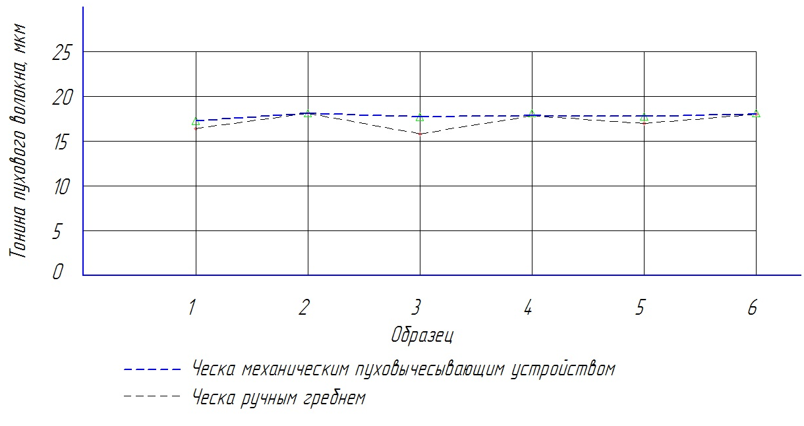
Рисунок 3.3 – Зависимость тонины вычесанного пуха от способа чески
Анализ рисунка показывает, что при ручной ческе пуха происходит значительное изменение тонины пухового волокна. Это связано с тем, что при ручной ческе пуха коз гребнем, даже опытный оператор не способен контролировать усилие, с которым он взаимодействует на пухо-шерстный покров животного посредством гребня. При ческе пуха коз разработанным механическим пуховычесывающим устройством тонина пуха практически не изменяется, поскольку устройство работает в заданном режиме и оператор отвечает только за перемещение (подачу) устройства по поверхности животного.
Достоверность и адекватность полученных результатов достигнута количеством животных, у которых проводили вычесывание пуха.
Качество вычесанного пуха (длина, тонина, крепость) определялась согласно методикам [94 , 98, 126, 144].

- Результаты экспериментальных исследований

  - Анализ получения пуха при вычесывании

При поиске оптимальных значений режимов чески пуха коз нам необходимо определиться со значением выходного параметра, которое будет отвечать необходимым эксплуатационным характеристикам исследуемого процесса.
С практической точки зрения, предпочтительнее при этом получить трехмерные графики зависимостей выходного параметра от приведенных режимов вычесывания пуха, чтобы их выбор в совокупности обеспечивал необходимый уровень тонины пуха.
Построение таких графиков возможно при наличии математической зависимости (модели) тонины пуха от приведенных факторов, поверхность отклика которой можно представить как геометрическое место точек значений параметров режима, отвечающих одному конкретно заданному параметру Т тонины пуха.
Опираясь на результаты исследований [143] и проведенные промеры пуха коз в лабораторных и производственных условиях мы приняли оптимальное значение тонины пуха 17 мкм, соответствующее заготовительным стандартам. Достижение этого значения будет считаться необходимым для признания режимов вычесывания пуха отвечающим цели эксперимента.
Таким образом, из выбранного диапазона значений управляемых факторов процесса вычесывания, нам необходимо выявить те значения, которые обеспечивают тонину пуха 17 мкм.
Для этого, основываясь на результатах проведенного четырехфакторного эксперимента, рассчитаем значения коэффициентов регрессии для последующей подстановки их в уравнение (3.5).
Расчет коэффициентов проводился по формуле (3.6), приведенной в п. 3.3 «Планирование эксперимента».
Таблица 4.1 – Результаты эксперимента по вычесыванию пуха и их обработка
Parameter Estimates (Spreadsheet) (*Zeroed predictors failed tolerance check) Sigma-restricted parameterization
 | Comment - (B/Z/P) | Var5 - Param. | Var5 - Std.Err | Var5 - t | Var5 - p | -95,00% - Cnf.Lmt | +95,00% - Cnf.Lmt | Var5 - Beta (?) | Var5 - St.Err.? | -95,00% - Cnf.Lmt | +95,00% - Cnf.Lmt
Intercept |  | -33,62 | 16,37 | -2,05 | 0,09 | -75,71 | 8,47 | - | - | - | -
"Var1" |  | 5,23 | 2,40 | 2,17 | 0,08 | -0,94 | 11,40 | 3,79 | 1,74 | -0,68 | 8,27
"Var1"^2 | Zeroed* | 0,00 | - | - | - | - | - | - | - | - | -
"Var2" |  | 1,17 | 0,47 | 2,44 | 0,05 | -0,06 | 2,40 | 1,70 | 0,69 | -0,08 | 3,48
"Var2"^2 | Zeroed* | 0,00 | - | - | - | - | - | - | - | - | -
"Var3" |  | 55,51 | 22,73 | 2,44 | 0,05 | -2,93 | 113,95 | 4,02 | 1,65 | -0,21 | 8,27
"Var3"^2 | Zeroed* | 0,00 | - | - | - | - | - | - | - | - | -
"Var4" |  | 21,68 | 24,01 | 0,90 | 0,40 | -40,04 | 83,41 | 1,57 | 1,74 | -2,90 | 6,05
"Var4"^2 | Zeroed* | 0,00 | - | - | - | - | - | - | - | - | -
"Var1"*"Var2" |  | -0,14 | 0,06 | -2,07 | 0,09 | -0,30 | 0,03 | -3,39 | 1,63 | -7,60 | 0,80
"Var1"*"Var3" |  | 0,51 | 1,32 | 0,38 | 0,71 | -2,89 | 3,92 | 0,25 | 0,66 | -1,44 | 1,95
"Var2"*"Var3" |  | -1,48 | 0,66 | -2,23 | 0,07 | -3,18 | 0,22 | -3,85 | 1,72 | -8,30 | 0,58
"Var1"*"Var4" |  | -0,11 | 1,32 | -0,07 | 0,94 | -3,51 | 3,30 | -0,02 | 0,34 | -0,92 | 0,87
"Var2"*"Var4" |  | -0,15 | 0,66 | -0,23 | 0,82 | -1,85 | 1,55 | -0,37 | 1,63 | -4,58 | 3,82
"Var3"*"Var4" |  | -27,55 | 13,26 | -2,07 | 0,09 | -61,65 | 6,54 | -1,37 | 0,66 | -3,07 | 0,32

Таблица 4.2 – Результаты расчета коэффициентов регрессии
$$b_{0}$$ | $$b_{1}$$ | $$b_{2}$$ | $$b_{3}$$ | $$b_{4}$$ | $$b_{12}$$ | $$b_{13}$$ | $$b_{14}$$ | $$b_{23}$$ | $$b_{24}$$ | $$b_{34}$$
-33,62 | 5,23 | 1,17 | 55,51 | 21,68 | -0,14 | 0,51 | -1,48 | -0,11 | -0,15 | -27,55
Как мы видим, все коэффициенты удовлетворяют значению интервала, следовательно, являются статистически значимыми.
С учетом оценки значимости коэффициентов, уравнение регрессии (3.7) примет вид:
$Y=-33,62+5,23x_{1}+1,17x_{2}+55,51x_{3}+21,68x_{4}-0,14x_{1}x_{2}+0,51x_{1}x_{3}-1,48x_{1}x_{4}-0,11x_{2}x_{3}-0,15x_{2}x_{4}-27,55x_{3}x_{4}+b_{1234}x_{1}x_{2}x_{3}x_{4}$ (4.1)
Проверка адекватности полученной зависимости (4.1) экспериментально полученным значениям тонины пуха при ческе механическим пуховычесывающим устройством осуществляется по F-критерию Фишера, расчетное значение которого должно быть больше (равно) его табличного значения при принятых условиях эксперимента, т.е.:
$F_{р}≥F_{т}\left(p;f_{ад};f_{\overline{y}}\right)$ (4.2)
При принятых в эксперименте известных р = 0,95, $f_{\overline{y}}$ = 16 и новом условии - числе степеней свободы дисперсии адекватности, определяемом, как $f_{ад}$ = N - (k + 1) = 16 - (4 + 1) = 11, табличное значение критерия Фишера составляет:
F(_{0,95; 4; 16}) = 3,01 (приложение З).
Расчетное значение критерия Фишера определяется из сравнения оценок дисперсий [16]:
$F_{р}=\frac{S_{\overline{y}}^{2}}{S_{ад}^{2}}$, (4.3)
где $S_{ад}^{2}$- дисперсия адекватности; $S_{\overline{y}}^{2}$ - среднее значение дисперсии воспроизводимости опытов.
Дисперсия адекватности рассчитывается по формуле:
$S_{ад}^{2}=\frac{1}{f_{ад}}\sum_{i-1}^{N}{{\left(\overline{y_{i}}-\hat{y_{i}}\right)}^{2}}$, (4.4)
где $\overline{y_{i}}$ - экспериментально полученное среднее арифметическое значение параметра тонины пуха в i-м независимом опыте;
$\hat{y_{i}}$ - рассчитанное по уравнению (4.1) значение параметра тонины пуха в этом же опыте;
$f_{ад}$ = N - (k + 1) - число степеней свободы дисперсии адекватности.
Сумма невязок опыта $\sum_{i-1}^{8}{{\left(\overline{y_{i}}-\hat{y_{i}}\right)}^{2}}=0,2008$
Дисперсия адекватности составит:
$S_{ад}^{2}=\frac{0,2008∙{10}^{-4}}{4}=0,0502∙{10}^{-4}$
В этом случае расчетное значение F-критерия Фишера равно:
$F_{р}=\frac{16,51∙{10}^{-4}}{0,0502∙{10}^{-4}}=328,9$
Расчетное значение F-критерия Фишера больше его табличного значения F(_{0,95; 4; 16}) = 3,01, что говорит об адекватности модели (4.1) и служит основанием для ее принятия в качестве рабочей при описании зависимости параметра тонины пуха в исследованном факторном пространстве.
Как указывалось ранее, значения переменных факторов х₁, х₂, х₃ и $x_{4}$ в уравнении регрессии (4.1) находятся в закодированном виде по выражениям (3.2).
По результатам экспериментов были построены поверхности отклика для определения оптимального режима работы механического пуховычесывающего устройства.
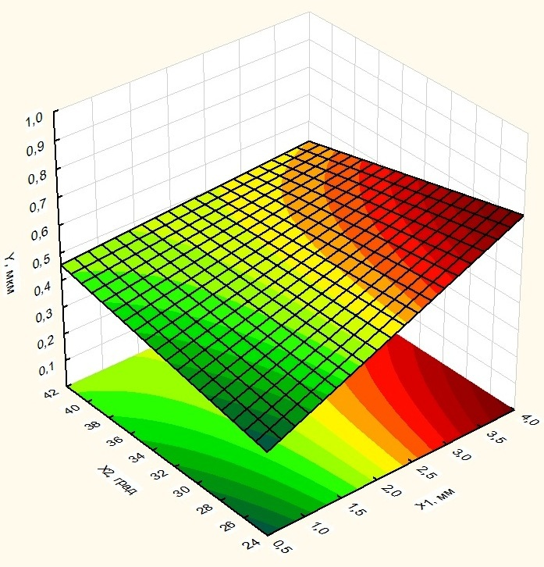

Рисунок 4.1 – Зависимость тонины вычесанного пуха T (мкм) от угла вхождения вычесывающих элементов в пухо-шерстный покров животного Ω ($X_{2}$, град) и от диаметра вычесывающих элементов d ($X_{1}$,мм)

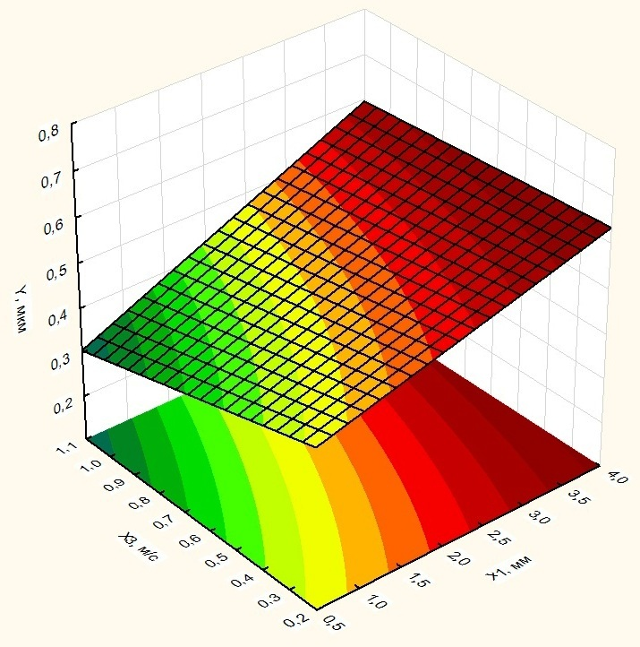
Рисунок 4.2 – Зависимость тонины вычесанного пуха T (мкм) от скорости вращения пуховычесывающего барабана ω ($X_{3}$, м/с) и от диаметра вычесывающих элементов d ($X_{1}$, мм)
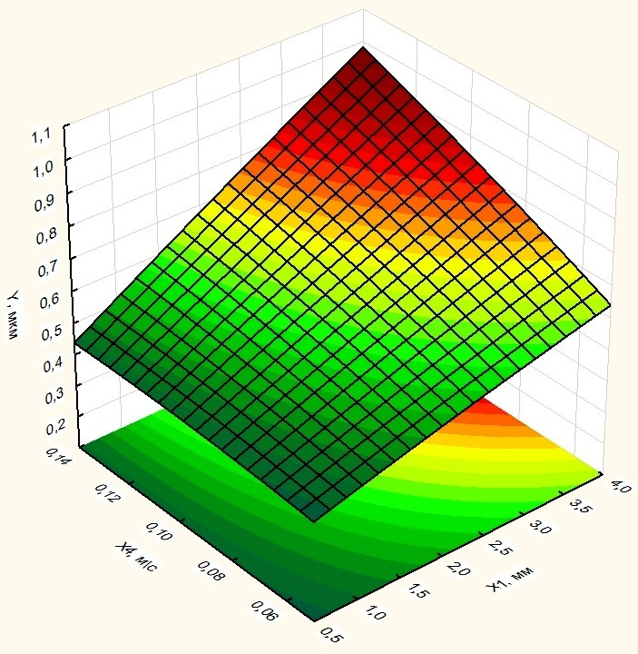
Рисунок 4.3 – Зависимость тонины вычесанного пуха T (мкм) от скорости подачи механического пуховычесывающего устройства по поверхности пухо-шерстного покрова животного ν ($X_{4},$м/с) и от от диаметра вычесывающих элементов d ($X_{1}$, мм)
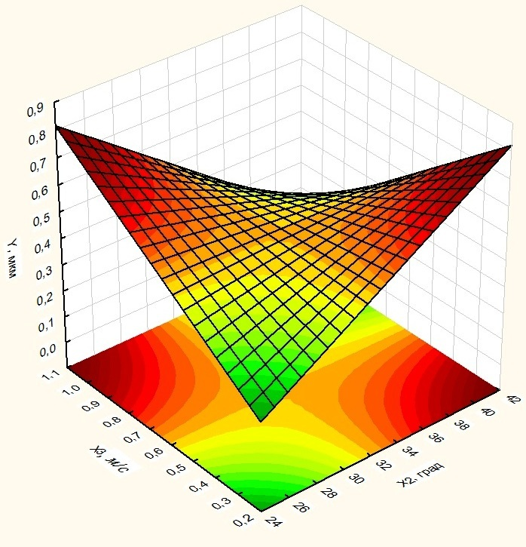
Рисунок 4.4 – Зависимость тонины вычесанного пуха T (мкм) от частоты вращения пуховычесывающего барабана ω ($X_{3}$, м/с) и от угла вхождения вычесывающих элементов в пухо-шерстный покров животного Ω ($X_{2}$, град)
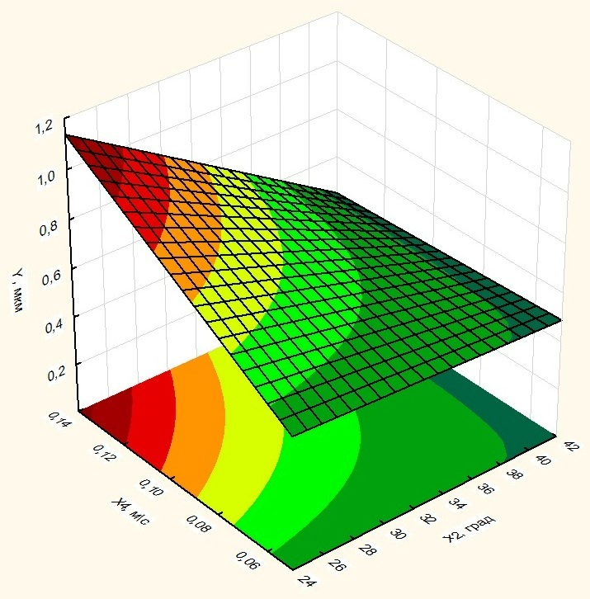
Рисунок 4.5 – Зависимость тонины вычесанного пуха T (мкм) от скорости подачи механического пуховычесывающего устройства по поверхности пухо-шерстного покрова животного ν ($X_{4}$, м/с) и от угла вхождения вычесывающих элементов в пухо-шерстный покров животного Ω ($X_{2}$, град)
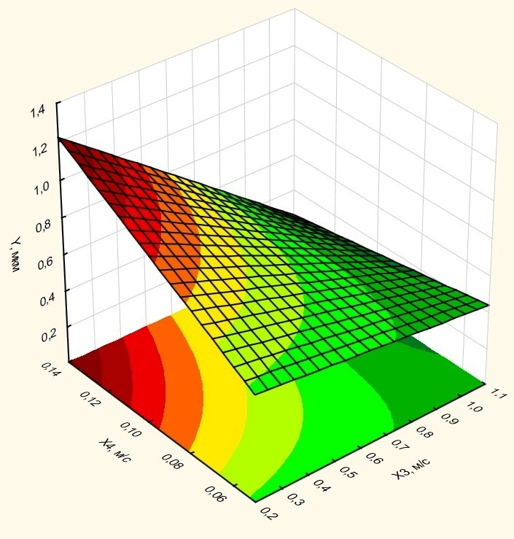
Рисунок 4.6 – Зависимость тонины вычесанного пуха T (мкм) от скорости подачи механического пуховычесывающего устройства по поверхности пухо-шерстного покрова животного ν ($X_{4}$, м/с) и от скорости вращения пуховычесывающего барабана ω ($X_{3}$, м/с)

В ходе проведенного анализа поверхностей отклика нами были определены следующие оптимальные параметры работы механического пуховычесывающего устройства барабанного типа:
- диаметр вычесывающих элементов 3 мм;
- угол вхождения вычесывающих элементов 33°;
- скорость вращения вычесывающего барабана 0,65 м/с;
- скорость подачи устройства по поверхности животного 0,03 м/с.

5. Разработка станка для чески пуха коз

Ческа пуха коз – процесс трудоемкий. Ввиду ограниченности сроков проведения чески пуха коз (период естественной линьки: февраль-март), операторам приходится проводить ческу пуха достаточно оперативно, затрачивая при этом много энергии. Кроме того, та технология, согласно которой проводится ческа пуха коз, предполагает большие физические затраты [26].
В процессе чески пуха животных оператор испытывает нагрузки не только на кистевые и локтевые суставы, но и на весь опорно-двигательный аппарат. Исследования процесса чески пуха коз показывают, что оператор воздействует на животное во время процесса чески пуха неоднократно [11]. Это связано, в первую очередь с несовершенством технологии, которая десятилетиями применяется при ческе пуха коз. Основной недостаток этой технологии состоит в том, что перед началом чески пуха коз, животных фиксирую, посредством обездвиживания, т.е. им связывают конечности и кладут на бок, вычесывают пух и переворачивают на другой бок для дальнейшей чески. В таком положении животные испытывают стрессовые состояния, что приводит к негативному воздействию на животное, и как следствие, ухудшению продукции, которую от них получают, в частности пух. Кроме того, оператору приходится затрачивать значительное количество энергии на проведение фиксации и чески пуха, а так же испытывать значительные нагрузки [12].
На сегодняшний день алгоритм чески пуха коз включает 8 основных операций (3 глава, пункт 3.2).
Нами был проведен анализ существующего уровня техники и условий труда операторов в козоводстве и выявлены основные проблемы:
- слабо развитая механизация процесса чески пуха коз;
- отсутствие единых требований, предъявляемых к рабочим местам операторов в животноводстве (в частности в козоводстве);
- отсутствие рабочих мест операторов животноводства, механизмов и приспособлений;
- не изученность вопросов утомляемости и физической нагрузки операторов животноводства (в частности козоводства);
- отсутствие методик, рекомендаций и устройств по снятию физического утомления операторов животноводства.
Для решения существующих задач нами предложены устройства, которые позволяют минимизировать энергозатраты оператора, снизить стрессовые состояния животных и повысить производительность труда, что в конечном итоге позволит сохранить качество вычесанного пуха.
Для сохранения качества вычесанного пуха и снижения нагрузки на оператора, а также снижения количества очесов нами разработано механическое пуховычесывающее устройство [104].
Проведенные исследования были направленны на улучшение условий труда операторов. Компоновка рабочего места оператора обеспечивает условия, при которых его энергозатраты будут минимальны, а работоспособность и комфорт максимальны [10, 11, 22].
Важное значение при проектировании оборудования, в частности в животноводстве, имеет понятие «эргономичность техники», которое является конкретным проявлением деятельностного подхода в эргономике. Ниже (рис. 1) изображена структурная схема эргономических показателей техники. Это иерархическая динамическая структура, включающая несколько уровней. Эргономические свойства и показатели (существенные признаки) каждого предыдущего уровня являются основой формирования эргономических показателей последующего уровня. Здесь действует тот же общий принцип, которому подчиняются межуровневые отношения структуры деятельности человека и который состоит в том, что наличный высший уровень всегда остается ведущим, но он может реализовать себя только с помощью уровней нижележащих и в этом от них зависит [89].
Поскольку организм человека относится к числу чрезвычайно сложно организованных механических систем с разветвленной структурой, следует учитывать, что его реакции на внешние воздействия могут иметь сложный и неоднозначный системный характер.
Поэтому эти воздействия следует рассматривать с точки зрения биомеханики, как функциональную прочность биомеханической системы, которая имеет ряд особенностей [74]:
- при оценке механической прочности тела оператора принимается во внимание активный и системный характер его реакций на внешние воздействия;
- диапазон оценок механической прочности ограничен случаями, когда воздействие является локальным и существенно не влияет на основные функциональные системы организма, в остальных случаях используется понятие функциональной прочности, учитывающей механические и функциональные последствия воздействия;
- в качестве первого уровня функциональной прочности рассматривают сохранение комфорта, в качестве второго – обеспечение травмобезопасности оператора и животного, в качестве третьего – обеспечение работы до наступления периода систематических ошибок.
Решая задачи проектирования и компоновки рабочего места оператора для чески пуха коз, нами были рассмотрены антропометрические характеристики, которые определяют геометрические размеры тела человека и непосредственно влияют на рабочее пространство операторов. Для этого мы исследовали рабочую зону операторов и установили наиболее оптимальные параметры досягаемости (рисунок 5.2).

Рисунок 5.1 – Структурная схема эргономических показателей техники

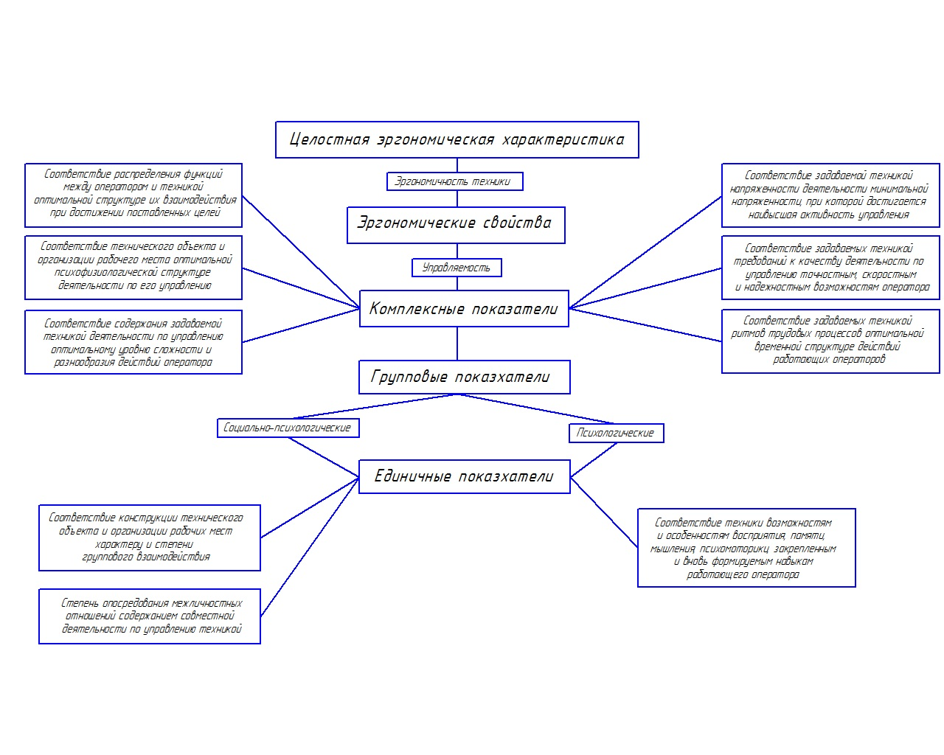

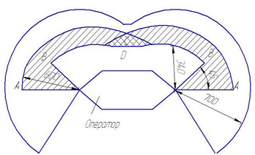
Рисунок 5.2 – Зоны досягаемости операторов в горизонтальной плоскости:
B, C, D – зоны легкой досягаемости; А – зона максимальной досягаемости

Согласно выделенным зонам и исходя из вышеперечисленных недостатков процесса чески пуха коз, а так же рассматривая взаимодействие оператора и животного как систему [Ч-М-Ж], мы разработали и спроектировали станок для чески пуха коз, который позволяет фиксировать животных и регулировать высоту подъема животного (рисунок 5.3).
Задачей, которая решается при использовании станка для чески пуха коз является снижение нагрузки на оператора, удобная компоновка рабочего места для фиксации и чески пуха коз, что позволяет снизить стрессовые состояния коз при ческе, увеличить производительность чески пуха коз и, в конечном итоге, сохранить качество вычесанного пуха за счет сокращения количества очесов (приложение Н).
Технический результат достигается за счет того, что заявленный станок для чески пуха коз включает в себя подвижную платформу с прикрепленными к ней вертикальными стойками, которые свободно перемещаются в жестко связанных с каркасом направляющих посредством приводимого в движение электроприводом червячного вала; лебедку с канатом для фиксации головы; причем через отверстия в подвижной платформе продеваются жгуты для фиксации задних конечностей.
Станок для чески пуха коз состоит из подвижной платформы 1, вертикальных стоек 2, направляющих каркаса 3, каркаса 4, каната 5, лебедки 6, жгутов 7, отверстий 8 в подвижной платформе 1, усилителей платформы 9, червячного вала 10, электропривода 11, ручки вращения лебедки 12, отверстий для перемещения направляющих каркаса 13.
Работает станок для чески пуха коз следующим образом. Оператор опускает подвижную платформу 1 в нижнее положение посредством электропривода 11, при этом усилители платформы 9 перемещаются по червячному валу 10. Далее оператор заводит на подвижную платформу 1 животное, фиксирует голову за рога посредством каната 5, находящегося на лебедке 6 и задние конечности жгутами 7, продетыми через отверстия 8 в подвижной платформе 1. После фиксации животного оператор поднимает подвижную платформу 1 посредством электропривода 11 на высоту, обеспечивающую оптимальные условия работы. При перемещении подвижной платформы 1, вертикальные стойки 2 свободно перемещающиеся в направляющих каркаса 3. По окончании чески пуха оператор опускает подвижную платформу 1 с животным и освобождает животное от жгутов 7 и каната 5. Технические характеристики станка представлены в приложении Д.
Внедрение станка для чески пуха коз в хозяйства, занимающиеся разведением коз пухового направления, позволит решить ряд задач:
- снизить нагрузки на оператора,
- снизить стрессовые состояния коз при ческе,
- увеличить производительность чески пуха коз,
- сохранить качество вычесанного пуха за счет сокращения количества очесов.

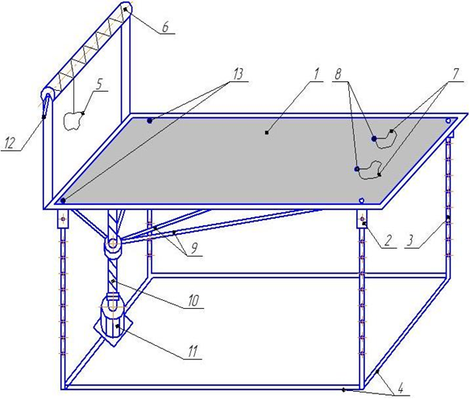
Рисунок 5.3 – Станок для чески пуха коз:
1-подвижная платформа, 2-вертикальные стойки, 3-направляющие каркаса, 4-каркас, 5-канат, 6-лебедка, 7-жгуты, 8-отверстия в подвижной платформе, 9-усилители платформы, 10-червячный вал, 11-электропривод, 12-ручка вращения лебедки, 13-отверстия для перемещения направляющих каркаса.

Анализ моторного пространства и зон досягаемости в вертикальной плоскости (рисунок 5.4) показывает, что оптимальная зона рабочей поверхности в вертикальной плоскости располагается на высоте около 1000 мм, что соответствует 95% перцентелю распределения роста мужчин.
Таким образом, зная зоны досягаемости в горизонтальной и вертикальной плоскостях операторов сенсомоторного профиля можно утверждать, что спроектированный нами станок для чески пуха коз, обладая основным преимуществом – механизмом для регулирования высоты подъема животного – позволяет проводить ческу пуха животных операторам с любым ростом, обеспечивая доступ к различным частям животного без приложения дополнительных усилий, а приспособления для фиксации коз позволяют сократить время фиксации и расфиксации животного оператором [70].
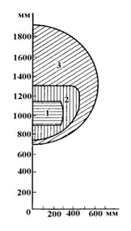
Рисунок 5.4 – Зоны досягаемости в вертикальной плоскости:
1 – оптимальная зона, 2 – зона легкой досягаемости, 3 – зона досягаемости.

Как уже отмечалось, деятельность операторов системы «Ч – М – Ж» является напряженной и очень трудоемкой. Поскольку механизация технологического процесса чески пуха коз в животноводстве мало развита, работы, связанные с ческой пуха коз, являются энергоемкими и физически сложными, поскольку ческа проводится преимущественно ручным способом, а период проведения чески пуха приходится на февраль-март. Поэтому учет влияния всех факторов обитаемости является необходимым при рассмотрении не только процесса чески пуха коз, но и всех процессов системы «Ч – М – Ж» [12].
Влияние факторов обитаемости на качество деятельности операторов системы «Ч – М – Ж» определяется уровнем и интенсивностью конкретного фактора и физиологическим механизмом его воздействия, как на самого оператора, так и на животное. Чесальщик пуха коз и животные находятся в непосредственной зависимости от этих факторов. Выходящие за пределы установленной нормы факторы обитаемости непосредственным образом сказываются на психофизиологическом состоянии оператора и животного, приводя к снижению качества продукции и функционирования всей системы «Ч – М – Ж» [96].
Такими факторами являются освещенность рабочей зоны, существенно влияющая на быстродействие и точность работы операторов, температура окружающей среды рабочей зоны, зона досягаемости, организация рабочего места оператора, функциональное состояние оператора, стабильные акустические шумы, которые можно рассматривать как прямую помеху работы операторов, вызывающую стрессовые состояния животных [137].
Другие факторы обитаемости можно рассматривать как помехи косвенного воздействия, вызывающие перестройку функционирования определенных физиологических и психических систем в организме человека и животного. Так, высокая температура создает дополнительную нагрузку на сердечнососудистую систему, приводя к снижению работоспособности оператора и неблагоприятно воздействуя на животное. Низкие же значения температуры приводят к дополнительным энергозатратам на обогрев помещений и заболеваниям животных.
Воздействие указанных факторов приводит к преждевременному развитию производственного утомления и снижению качества деятельности оператора, а у животных вызывают стрессовые состояния. В конечном итоге все это приводит к снижению функционирования системы «Ч – М – Ж» и ухудшению продукта на выходе, а именно, качестве вычесанного пуха.
Обычно, изменения функционального состояния оператора, вызванные воздействием факторов обитаемости, носят нестойкий характер и исчезают после отдыха. Однако, в условиях, когда процесс чески пуха коз требует от операторов напряжения, в виду ограниченных временных рамок, которыми определяется продолжительность естественной линьки коз, воздействие факторов, вызывающих перегрузки и утомляемость операторов просто неизбежны [139].
Проведенные исследования воздействия факторов обитаемости на работоспособность операторов сенсомоторного профиля, работающих в замкнутых помещениях с автономным отоплением в разных климатических зонах, позволили получить данные, характеризующие качество деятельности операторов. При этом значительное влияние на работоспособность операторов оказала организация рабочего места [140].
Организация рабочего места оператора по ческе пуха коз, включающая регулируемый по высоте станок, в котором фиксируется животное, позволяет сузить диапазон высот рабочих поверхностей. Это дает возможность оператору проводить ческу пуха коз без лишних напряжений и неудобств, т.к. механизм регулирования высоты платформы, на которой находится животное, позволяет настроить рабочее место индивидуально, в зависимости от роста оператора.
Факторы обитаемости непосредственно влияют на изменение функционального состояния оператора в процессе выполнения им рабочей деятельности, независимо от специализации. Выделяют несколько фаз, которые обозначаются, как фазы изменения работоспособности: 1) мобилизации, 2) первичной реакции, 3) гиперкомпенсации, 4) компенсации, 5) субкомпенсации, 6) декомпенсации, 7) срыва или перенапряжения.
Начиная с фазы субкомпенсации, возникает специфическое состояние утомления. Время наступления этой фазы различно и зависит от ряда причин [139].
Фаза врабатываемости имеет большое значение для обеспечения заданной эффективности системы «Ч – М – Ж». Было установлено, что фазы врабатываемости практически всех обследованных условий деятельности составили 50-70 мин., в течение которых ошибки в работе уменьшались на 15-35 %. Снижение качества деятельности (фаза утомления) при работе начиналось через 2-4,5 ч. Было установлено, что чем неблагоприятные условия работы, тем более резко возрастают ошибки на фазе утомления.
Полученные закономерности работоспособности – результат усреднения показателей, выявленных при обследовании большого числа операторов.
Наибольшим постоянством отличаются закономерности изменения показателей качества на фазе врабатываемости. Обнаружены три основных типа изменения качества деятельности на этой фазе:
- быстрое (5-15 мин.) улучшение качества сразу после начала работы;
- равномерное улучшение качества в течение всей фазы врабатываемости;
- резкое улучшение качества в конце фазы врабатываемости (через 50-70 мин. после начала работы).
Признаки утомления у операторов, работавших в условиях комфорта, проявлялись в увеличении дисперсии времени реакции, удлинении латентного времени сосудистых реакций, некотором повышении порогов слуха, а так же в снижении тонуса сердечнососудистой системы вследствие гиподинамии (урежение пульса, снижение артериального давления). Кроме перечисленных признаков, было обнаружено некоторое увеличение времени реакций выбора, ухудшение показателей функциональной пробы и удлинение общей продолжительности сосудистых реакций.
Утомление оператора, выполняющего операции по ческе пуха коз, вызывает технологические ошибки, результатом которых являются ранения кожного покрова животного, снижение качества вычесанного пуха, повтор манипуляций, вследствие чего животные подвергаются стрессовым состояниям, а процесс чески пуха коз затягивается, приводя к дополнительным материальным затратам.
Влияние на качество деятельности всех факторов обитаемости существенно зависит от психологического содержания алгоритма решения задачи оператором. Так, механизированные и автоматизированные действия менее подвержены отрицательным влияниям факторов. Однако на сегодняшний день механизация и автоматизация сельскохозяйственного производства находится в развивающемся состоянии.
Помимо этого, на сегодняшний день профессиональный уровень операторов чески пуха коз очень низок, в процессе чески пуха коз обычно участвуют рабочие ферм и комплексов, которые не имеют специальной подготовки. Вопрос профессиональной подготовки необходимо решать, т.к. мастерство оператора – решающий фактор, от которого зависит качество продукции на выходе и технологичность операции.
Основой профессиональной подготовки операторов чески пуха коз может стать разработанный и запатентованный тренажер для выработки навыков вычесывания пуха у коз в Оренбургском ГАУ [6, 101].
Получение навыков можно интерпретировать математическим методом, который был предложен К. Ховландом:
$y=\frac{a\left(x+c\right)}{\left(x+c\right)+b},$ (5.1)
где $y$ – степень выработки навыка, выраженная числом правильных воспроизведений в единицу времени;
$x$ – общее число воспроизведений;
$c$ – коэффициент, характеризующий предшествующую подготовку;
$a$ – физиологический предел;
$b$– коэффициент, учитывающий скорость приобретения навыка.
Типовой ход выработки навыков представлен на графике (рисунок 5.5).
Большое значение в успешном перенесении воздействия факторов обитаемости имеет функциональное состояние организма в данный момент и установка, мотивационная направленность, профессионализм операторов. Многочисленные исследования показывают, что операторы чески пуха коз, имеющие высокий уровень профессиональной подготовленности и физической тренированности лучше переносят воздействие неблагоприятных факторов и сохраняют необходимую степень работоспособности, обеспечивая технологичность процесса чески пуха коз.

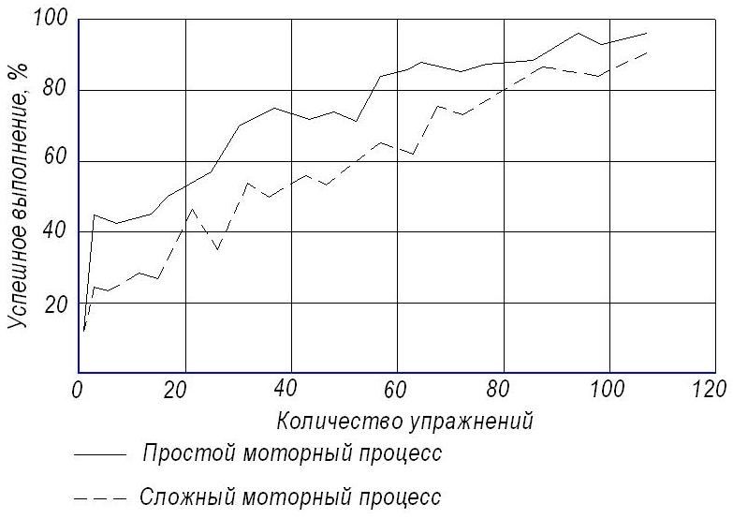
Рисунок 5.5 – Кривые возникновения навыков

Необходимо учитывать влияние факторов обитаемости рабочих мест операторов системы «Ч – М – Ж» еще на стадии проектирования, только в этом случае «климат» рабочей зоны будет благоприятно воздействовать на психоэмоциональное состояние операторов и животных, снижая технологические ошибки операторов и повышая качество продукции животноводства.

6. Экономическая эффективность применения разработанного механического пуховычесывающего устройства

Экономическая эффективность применения и использования результатов научно-исследовательских разработок, изобретений и технологий сельскохозяйственной техники определяется по степени их влияния на конечные показатели сельскохозяйственного производства. Главными показателями принято считать прирост прибыли и повышение производительности труда за счет улучшения качества продукции, сокращения затрат труда и снижения себестоимости произведенной продукции и получаемый хозяйством годовой экономический эффект [84].
Для того чтобы получить сравнительные характеристики экономической эффективности предлагаемого механического пуховычесывающего устройства мы взяли для сравнения выпускаемый серийно АО «Долина» ручной гребень, который в настоящее время широко применяется в козоводческих хозяйствах Оренбургской области.
Для сравнения экономических характеристик предлагаемого механического пуховычесывающего устройства и выпускаемого серийно ручного гребня необходимо знать основные параметры, определяющие экономическую эффективность, каждого из них – производительность работы, как количество голов очесанных за смену и балансовую стоимость, как совокупность затрат на приобретение механического пуховычесывающего устройства и дополнительных затрат на доставку устройства и его обслуживания.

Затраты на изготовление предлагаемого механического пуховычесывающего устройства
Полная себестоимость механического пуховычесывающего устройства ($С_{у}$) складывается из нескольких составляющих:
– стоимость материалов при изготовлении конструкции устройства – $С_{м}$;
– заработная плата с отчислениями – $С_{зп}$;
– общепроизводственные накладные расходы – $С_{ор}$:
$С_{у}=С_{м}+С_{зп}+С_{ор}$ , (6.1)
Стоимость материалов на изготовление конструкции устройства определяется по выражению:
$С_{м}=ΣМ_{i}∙Ц_{i}+С_{п}$ , (6.2)
где $М_{i}$ – масса израсходованного материала i-го вида, кг;
$Ц_{i}$ – цена одного кг материала i-го вида, руб.;
$С_{п}$ – стоимость приводного механизма, руб.
Общая стоимость материалов на изготовление одной единицы разработанного пуховычесывающего устройства составила 1585,5 рублей.
Заработная плата операторам, проводящим операции по ческе пуха коз разработанным механическим пуховычесывающим устройством рассчитывается следующим образом:
${ С}_{зп}=С_{озп}∙К_{д}∙К_{соц}$ , (6.3)
где $С_{озп}$ – основная заработная плата, руб.;
$К_{д}$ – коэффициент дополнительной заработной платы (1,1);
$К_{соц}$ – коэффициент отчислений на социальные нужды (1,3).
Основная заработная плата определяется по выражению:
${ С}_{озп}=С_{ч}∙\left(Т_{сб}+Т_{из}\right)$ , (6.4)
где $С_{ч}$ – тарифная ставка рабочего, который изготавливал и собирал механическое пуховычесывающее устройство (100,5 руб/час);
$Т_{сб}$ – трудоемкость сборки устройства (0,5 чел.-час);
$Т_{из}$ – трудоемкость изготовления элементов устройства (1,7 чел.-час).
Величина основной заработной платы составляет${ С}_{озп}=$ 221,1 руб.
Следовательно, заработная плата операторам, проводящим операции по ческе пуха коз разработанным механическим пуховычесывающим устройством составляет${ С}_{зп}=$ 316,2 руб.
Общепроизводственные расходы находим следующим образом:
${ С}_{ор}=\frac{\left(P_{оп}∙С_{озп}\right)}{100}$, (6.5)
где $Р_{оп}$ – процент общепроизводственных расходов (115%) [85].
Общепроизводственные расходы составили $С_{ор}=$ 254,3 руб.
Соответственно затраты на изготовление предлагаемого механического пуховычесывающего устройства составили 2156 руб.
Используя следующую зависимость, можно определить ориентировочную договорную цену:
$С_{дог}=С_{к}+С_{вп}+П_{пр}$, (6.6)
где $С_{к}$ – экономия или убыток от изменения качества годового объема продукции при использовании новой техники;
$С_{вп}$ – внепроизводственные расходы предприятия-изготовителя, руб.;
$П_{пр}$ – прибыль предприятия-изготовителя, руб.
Внепроизводственные расходы предприятия-изготовителя определяют по выражению:
${ С}_{вп}=\frac{\left(Р_{вп}∙\left(С_{к}+С_{ор}\right)\right)}{100}$, (6.7)
где $Р_{вп}$ – процент внепроизводственных расходов (12%) [86].
По нашим расчетам внепроизводственные расходы предприятия-изготовителя составили 350,02 руб.
Расчетная прибыль предприятия-изготовителя определяется как:
$П_{пр}=\frac{\left(П_{п}∙\left(С_{к}+С_{ор}+С_{вп}\right)\right)}{100}$, (6.8)
где $П_{п}$ – процент прибыли предприятия-изготовителя (15%).
Таким образом расчетная прибыль предприятия-изготовителя составит 490,02 руб.
Тогда ориентировочная договорная цена составит 3502,54 руб.
Балансовая стоимость механического пуховычесывающего устройства складывается из договорной цены приобретения и дополнительных затрат на транспортировку, которые составляют 20 % от цены приобретения:
${ Б}_{ст}=0,2∙С_{дог}+С_{дог}$ , (6.9)
Таким образом балансовая стоимость механического пуховычесывающего устройства составляет 4203,05 руб.
Ниже (таблица 6.1) представлены исходные данные для расчета экономической эффективности внедрения механического пуховычесывающего устройства.

Таблица 6.1 – Исходные данные для расчета экономической эффективности
Показатель | Ед. изм. | Стандартный ручной  гребень | Механическое пуховычесывающее устройство
Кол-во вычесанного пуха | Кг/гол. | 0,35 | 0,45
Балансовая стоимость | Руб. | 150 | 4203,05
Цена ед. продукции | Руб./кг | 1750 | 4437,5
Часовая тарифная ставка | Руб. | 100,5 | 100,5
Кол-во коз очесанных за смену | Гол. | 11 | 25

Для определения себестоимости единицы работы используем следующее выражение:
$И_{ппр}=О_{тр}+А+Р+С_{эл}$, (6.10)
где $О_{тр}$ – оплата труда чесальщика пуха коз, руб./гол.;
А – амортизационные отчисления, руб./гол.;
Р – затраты на ТО и ремонт, руб./гол.;
$С_{эл}$ – затраты на электроэнергию, руб./гол.
Оплата труда чесальщика пуха коз определяется как:
$О_{тр}=\frac{Ч_{с}∙t∙b}{W}$, (6.11)
где $Ч_{с}$ – часовая тарифная ставка чесальщика пуха коз, руб. (100,5 руб.);
t – продолжительность рабочей смены, ч.;
b – коэффициент начислений на зарплату (1,6);
W – количество голов очесанных за смену, гол.
В расчете на одно животное получили следующее:
- по базовому варианту оплата труда чесальщика составляет 116,95 руб./гол.;
- по проектируемому – 51,45 руб./гол.
Амортизационные отчисления определяем по выражению:
$А=\frac{Б∙а}{100∙N }$, (6.12)
где а – норма отчислений на амортизацию, % (16,7 %);
N – количество голов, очесанных одним устройством, шт.
Расчеты приведены для: $А_{баз}=0,1$ руб./гол.; $А_{пр}=2,81$ руб./гол.
Затраты на ТО и ремонт определяем, как:
$Р=\frac{Б∙r}{100∙N}$ , (6.13)
где r – норма отчислений на ТО, % (12,1 %).
Расчеты составили: $Р_{баз}=0,07$ руб./гол.; $Р_{пр}=2,03$ руб./гол.
Затраты на электроэнергию вычисляем по следующей формуле:
$С_{эл}=\frac{Т∙С_{кВт}}{N}$ , (6.14)
где Т – количество израсходованной электроэнергии, кВт;
$С_{кВт}$ – стоимость электроэнергии, руб./кВт (принимаем на основе политики ценообразования для сельского хозяйства 1,09 руб./кВт).
Соответственно на электроэнергию затраты составили:
$С_{элБаз}=0,0$руб./гол., $С_{элПр}=13,92$ руб./гол.
Тогда себестоимость единицы выполняемых работ: $И_{Баз}=234,24$ руб./гол., $И_{Пр}=70,21$ руб./гол.
Изменения в стоимости получаемой продукции определяем [84, 85, 86]:
$±Д_{уд}=Ц_{2}∙П_{2}-Ц_{1}∙П_{1}$, (6.15)
где $Ц_{1}$ и $Ц_{2}$ – цена единицы продукции в базовом и проектируемом вариантах, руб.;
$П_{1}$ и $П_{2}$ – выход продукции в натуральном выражении в расчете на одну голову.
Таким образом получаем $Д_{уд}=$1384,4 руб./гол.
Удельные капитальные вложения определяем по формуле:
$К_{уд}=\frac{Б}{N}$, (6.16)
Они составили: $К_{удБаз }=3,6$ руб./гол., $К_{удПр}=16,81$ руб./гол.
Удельные приведенные затраты подсчитываются по каждому варианту по формулам:
$$J_{Баз}=И+Е_{н}∙К_{уд}$$
(6.17)
$$J_{Пр}=И+Е_{н}∙К_{уд}$$
где $Е_{н}$ – нормативный коэффициент экономической эффективности капитальных вложений (0,15).
Тогда получим: $J_{Баз}=234,78$ руб./гол., $J_{Пр}=72,73$ руб./гол.
Поскольку $J_{Пр}≤J_{Баз}$ , можно сделать вывод, что предлагаемое нами механическое пуховычесывающее устройство эффективно.
Определяем показатель снижения эксплуатационных расходов как:
$С_{э}=\frac{И_{Баз}-И_{Пр}}{И_{Баз}}∙100$ , (6.18)
Он составил 69 %.
При сравнении вариантов применения технологий и технических средств рассчитывается суммарный годовой экономический эффект Э_{г}, определяемый разностью приведенных затрат для базового и предлагаемого варианта, с учетом эффекта от сокращения продолжительности выполнения работ:
Э_{г} = W_{об}·(J_{баз} – J_{пр} $±Д_{уд}$), (6.19)
где W_{об} – общая численность поголовья, гол.
Э_{г} = 250·(234,78 – 72,73 + 1384,4) = 368612,5 руб.
Результаты экономической эффективности от внедрения разработанного механического пуховычесывающего устройства представлены ниже (таблица 6.2).

Таблица 6.2 – Экономическая эффективность внедрения разработанного механического пуховычесывающего устройства за период чески пуха коз
Показатель | Ед.  изм. | Стандартный  ручной  гребень | Механическое пуховычесывающее устройство
Начес пуха | Кг/гол. | 0,35 | 0,45
Количество коз очесанных за смену | Гол. | 11 | 25
Себестоимость чески | Руб./гол. | 234,24 | 70,21
Стоимость получаемой продукции | Руб./гол. | 612,5 | 1996,9
Удельные капиталовложения | Руб./гол. | 3,6 | 16,81
Показатель снижения эксплуатационных расходов | % | - | 69
Годовой экономический эффект | Руб. | - | 368612,5

Общие выводы

- Проведенный анализ существующих исследований по ческе пуха коз, разработанная классификация технических решений позволили обосновать новую конструкцию механического пуховычесывающего устройства, позволяющего снизить энергозатраты процесса чески пуха коз и сохранить качество вычесанного пуха. Такое устройство и технология на его основе обладают преимуществом перед существующими и являются актуальными для современного сельского хозяйства при проведении чески пуха коз.
- Разработанная теоретическая модель взаимодействия вычесывающих элементов механического пуховычесывающего устройства с пухо-шерстным покровом животного позволила получить аналитические закономерности качества вычесанного пуха от конструктивно-режимных параметров устройства. Полученная модель адекватна, что подтверждено экспериментальными исследованиями. Установлено, что основными силами в процессе чески пуха коз являются силы трения пуха о вычесывающие элементы и силы сопротивления вычесыванию пуха.
3. В результате теоретических и экспериментальных исследований обоснованы конструкции механического пуховычесывающего устройства и станка для чески пуха коз, которые защищены патентами РФ № 131845 и № 2514418. Изготовлены экспериментальные модели механического пуховычесывающего устройства и станка для чески пуха коз.
4. Проведенный многофакторный эксперимент позволил определить технологические и конструктивно-режимные параметры влияющие на закономерности изменения параметра оптимизации (тонины пуха) от четырех варьируемых факторов и их значения: диаметр вычесывающих элементов (3 мм), угол вхождения вычесывающих элементов (33°), частота вращения вычесывающего барабана (0,65 $с^{-1}$), скорость подачи устройства по поверхности животного (0,03 м/с).
5. Разработанные исходные требования на изготовление и проектирование механического пуховычесывающего устройства и станка для чески пуха коз позволяют изготовить механическое пуховычесывающее устройство и станок для чески пуха коз с заданными параметрами работы.
6. Расчеты экономической эффективности применения механического пуховычесывающего устройства и станка для чески пуха коз рассчитан из условия, что выход вычесанного пуха увеличивается с 0,35 до 0,45 кг/гол. и увеличивается количество очесанных коз за 8-и часовую смену с 11 до 25 голов. При увеличении удельных капиталовложений с 3,6 до 16,81 руб./гол., годовой экономический эффект от использования механического пуховычесывающего устройства и станка для чески пуха коз составил 368612,5 руб., при средней нагрузке на оператора в 250 голов.

Список литературы

- Абдурагимов, Н. Отрасль стала рентабельной (о развитии козоводства) / Н. Абдурагимов // Сельские зори. – 1990, №3. – с. 37 – 48.
- Абчук, В.А. Справочник по исследованию операций / Под общ. ред. Ф.А. Матвейчука. – М.: Воениздат, 1979. – 368 с., ил.
- Адамович, М.В. Управляемость машин (эргономические основы оптимизации рабочего места человека – оператора) / М.В. Адамович. – М.: Машиностроение, - 1977. – 280 с.
- Адлер, Ю.П. Планирование эксперимента при поиске оптимальных условий / Ю.П. Адлер, Е.В. Маркова, Ю.В. Грановский. – М.: Машиностроение, 1976. – 279 с.
- Артоболевский, И.И. Теория механизмов и машин. Учеб. для втузов. – 4-е изд., перераб и доп. / И.И. Артоболевский. – М.: Наука, 1988. – 640 с.
- А.С. 903942 СССР. Тренажер / Л.П Карташов, В.Д. Поздняков. - Б.И. №5, 1982. – с. 23.
- А.С. 2040166 СССР. Гребенка для вычесывания пуха у животных / В.Д. Поздняков, А.С. Тенищев, В.А. Сечин. - БИ. № 24, 1995. – с. 19.
- А.С. 1289433 СССР. Устройство для вычесывания пуха у животных / С.У. Чагаров. А 01 К 13/00, 1985.
- Базенков, В.Ф. Практикум по механизации животноводческих ферм / В.Ф. Базенков, С.В. Мельников, П.К. Жевлаков. – Л.: Колос, 1965. – 146 с.
- Белоцицкий, Н.С. Инженерная психология / Н.С. Белоцицкий. – М.: МЭИ, 1997. – 71 с.
- Бернштейн, Н.А. О построении движений / Н.А. Бернштейн. – М.: Медгиз, 1947. – 254 с.
- Бушов, Ю.В. Психофизиологическая устойчивость человека в особых условиях деятельности: оценка и прогноз / Ю.В. Бушов. – Томск: Изд-во Томск. ун-та, 1992. – 176 с.
- Бушухина, И. В. Оренбургский пуховый платок / И.В. Бушухина. – Оренбург: Печатный дом «Димур», 2005. – 305 с. ил.
- Вагин, Б.И. Лабораторный практикум по механизации и технологии животноводства / Б.И. Вагин, А.И. Чугунов и др. – Великие Луки, 2003. – 534 с.
- Василенко, П.М. Программа, рабочий план и частная методика научного исследования / П.М. Василенко // Механизация и электрификация сельского хозяйства, 1967, №1.
- Веденяпин, Г.В. Общая методика экспериментального исследования и обработки опытных данных / Г.В. Веденяпин. – М.: Колос, 1973. – 199 с.
- Венцель, Е.С. Теория вероятности / Е.С. Венцель. - М.: Физматгиз, 1962. - 560 с.
- Вольф, В.Г. Статистическая обработка опытных данных / В.Г. Вольф. - М.: Колос, 1966. - 255с.
- Воробьёв, П.А. Овцеводство, козоводство и технология производства шерсти и пуха / П.А. Воробьёв, А.А. Орехов. – М.: Агропромиздат, 1988. – 287 с.
- Воронков, В.Д. Справочник инженера – организатора / В.Д. Воронков. – М.: Московский рабочий, 1973.
- Воронов, А.В. Имитационное биомеханическое моделирование, как метод изучения двигательных действий человека / А.В. Воронов // Теоретическая биомеханика. – 2004, №2, с. 22…27.
- Востриков, В.А. Комплекс мероприятий по повышению эффективности работы операторов биотехнических систем / В.А. Востриков, Ю.А. Хлопко. Тезисы межвузовской научно-практической конференции "Решение проблем стабилизации сельскохозяйственного производства на современном этапе развития". – Оренбург, 1999.
- Выгодский, М.Я. Справочник по высшей математике / М.Я. Выгодский. – М.: Наука, 1969, 870 с.
- Гмурман, В.Е. Теория вероятностей и математическая статистика. Учебное пособие для втузов. Изд. 5 – е, перераб. и доп. / В.Е. Гмурман. – М.: Высш. школа, 2000. – 479 с.
- Горбачева, М.В. Влияние различных моющих препаратов на качество шерстяного волокна / М.В. Горбачева // материалы методической и научной конференции: Сборник научных трудов. – М.: МГАВМ и Б им. К.И. Скрябина. – с. 150 – 152.
- Горячкин, В.П. О работе живых двигателей / В.П. Горячкин. – Собр. Соч. т. 7. – М.: 1965, с. 154 – 180.
- Горячкин, В.П. Теория жатвенных машин / В.П. Горячкин. – Собр. соч., т 3. – М.: 1965.
- Гребень для вычесывания пуха у животных: Информ. Листок / Оренбургский ЦНТИ, 1994. - № 314, с. 94.
- Гриб, В.К. Основы механизации животноводства / В.К. Гриб. – Мн.: Ураджай, 1978. – 153 с.
- Груздева, Л.П. Содержание овец и коз. Приусадебное хозяйство / Л.П. Груздева, Б.И. Ерофеев. – М.: Сталкер, АСТ, 2007. – 224 с., ил.
- Губинский, А.И. Эргономическое проектирование судовых систем управления / А.И. Губинский, В.Г. Евграфов. – М.: Судостроение, 1977. – 244 с.
- Гутер, Р.С. Элементы численного анализа и математической обработки результатов опыта / Р.С. Гутер, В.В. Овчинский. – М.: Наука, 1970.
- Давыденко, Н.А. Содержание коз / Н.А. Давыденко, П.С. Давыденко. – Л.: АСТ, Сталкер. – 2007. – 96 с., ил.
- Дж., Франс, Дж. Х. М. Торнли. Математические модели в сельском хозяйстве / перевод с английского А.С. Каменского, под ред. Ф.И. Ерешко. – М.: Аргопромиздат, 1987. – 400 с., ил.
- Добронравов, В.В. Курс теоретической механики / В.В. Добронравов, Н.Н. Никитин. – М.: Высш. школа, 1974. – 576 с., ил.
- Драйпер, Н. Прикладной регрессионный анализ / Н. Драйпер, Г. Смит. – М.: Статистика, 1970.
- Дунин, И.М. Проведение научных исследований в скотоводстве / И.М. Дунин, Д.Б. Переверзев, А.Г. Козанков. – М., 2000 г. – 125 с.
- Ерохин, А.И. Разведение овец и коз / А.И. Ерохин, С.А. Ерохин. – Л.: АСТ, Транзиткнига, Астрель. – 2004. –336 с., ил.
- Ерохин, А.И. Козоводство: Учебн. Пособие / А.И. Ерохин, В.В. Соколов, Г.А. Куц, В.Д. Храиченков, В.И. Задулина. – М.: Изд. МСХА, 2001. – 208 с., ил.
- Жигачев, А.И. Козы, овцы / А.И. Жигачев, И.С. Лукьянова, В.И. Кисель и др. – М.: Владис, 2001. – 272 с., ил.
- Заварыкин, В.М. Численные методы: Учеб. пособие для студентов физ.- мат. спец. пед. ин-тов / В.М. Заварыкин, В.Г. Житомирский, М.П. Лапчик. - М.: Просвещение, 1990. - 176 с.
- Запорожцев, Е.Б. Пуховое козоводство в России / Е.Б. Запорожцев // Зоотехния. – М. – 2001, №4. – с. 7 – 8.
- Зациорский, В.М. Биомеханика двигательного аппарата человека / В.М. Зациорский, А.С. Арезин, В.Н. Селуянов. – М.: Физкультура и спорт, 1981. – 140 с.
- Зеленский, Г.Г. Козоводство / Г.Г. Зеленский. – М.: Колос, 1981. – 168 с., ил.
- Зинченко, В.П. Основы эргономики / В.П. Зинченко, В.М. Мунипов. – М.: МГУ, 1979. – 344 с.
- Зипер, А.Ф. Содержание коз и овец / А.Ф. Зипер. – Л.: АСТ, Сталкер. – 2006. – 48 с., ил.
- Исанчурин, Р.А. Оборудование для стрижки овец / Р.А. Исанчурин. – М.: Машиностроение, 1966. – 82 с.
- Исаченко, Л.С. Козы на подворье: Из практики бывалых козоводов, в вопросах и ответах / Л.С. Исаченко // – Л.: Астрель, 2001. - 160 с., ил.
- Карасев, Л.И. Теория вероятностей и математическая статистика / Л.И. Карасев. – М.: Статистика, 1979. – 279 с.
- Карпенко, А.Н. Сельскохозяйственные машины. – 5-е изд., перераб. и доп. / А.Н. Карпенко, В.М. Халанский. – М.: Колос, 1983. – 495 с., ил.
- Карро, Е.В. Особенности морфологического строения козьего пуха и мериносовой шерсти овец. Доклады ТСК / Е.В. Карро, К.Э. Разумеев // – Выпуск 279, ч.2.М.: Изд. РГАУ-МСХ – 2007. – 125-128с.
- Карташов, Л.П. Повышение надежности системы «человек – машина – животное» / Л.П. Карташов. – Екатеринбург: УОРАН, 2000.
- Карташов, Л.П. Механизация и электрификация животноводства / Л.П. Карташов, В.Т. Козлов, А.А. Аверкиев. – М.: Колос, 1979.
- Карташов, Л.П. Технологии и технические средства обучения операторов животноводства / Л.П. Карташов, В.Д. Поздняков, Е.Л. Ревякин. – М.: ФГНУ: Росинформагротех, 2007. – 87 с.
- Карташов, Л.П. Методические материалы по совершенствованию технических средств для чески пуха коз / Л.П. Карташов, В.Д. Поздняков. – Москва – Оренбург, 2006. – 24 с., ил.
- Карташов, Л.П. Методы расчета биологических и технических параметров системы «человек – машина – животное» / Л.П. Карташов. – Оренбург: Изд. центр ОГАУ, 2007. 152 с.
- Карташов, Л.П. Тренажеры, стенды и муляжи для биотехнических систем / Л.П. Карташов, С.А. Соловьев. – Екатеринбург: Изд. УРО РАН, 2005. – 170 с.
- Кирьянов, Д.В. Самоучитель MathCAD / Д.В. Кирьянов. -СПб.: БХВ-Петербург, 2001.-544 с.
- Кисель, В.И. Козы и овцы. Разведение. Выращивание. Использование продукции / В.И. Кисель. – М.: Владис, 2002. - 192 с., ил.
- Кленин, Н.И. Сельскохозяйственные и мелиоративные машины. – 1-е изд., перераб. и доп. / Н.И. Кленин, В.А. Сакун. – М.: Колос, 1980. – 671 с., ил.
- Кленин, Н.И. Сельскохозяйственные и мелиоративные машины. – 2-е изд., перераб. и доп. / Н.И. Кленин, В.А. Сакун. – М.: Колос, 1980. – 671 с., ил.
- Клятис, Л.М. Физическое моделирование загрузочных режимов при стендовых испытаниях / Л.М. Клятис // Механизация и электрификация социалистического сельского хозяйства, 1965, №4.
- Коваленко, П.В. Овцы и козы. Породы, разведение, содержание, уход / П.В. Коваленко. – М.: Феникс. - 2005. – 256 с., ил.
- Колосов, Ю.А. Основы козоводства. Ветеринария и животноводство / Ю.А. Колосов, Е.Б. Запорожцев, А.И. Баранников. – М.: Феникс. – 2002. - 128 с., ил.
- Корн, Г. Справочник по математике для научных работников и инженеров / Г. Корн, Т. Корн. – М.: Наука, 1968.- 720с.
- Косилов, В.И. Повышение эффективности овцеводства на Южном Урале / В.И. Косилов, П.Н. Шкилев, В.А. Родионов. – Оренбург: Изд. Оренбургская губерния, 2004. – 153 с.
- Костюк, В.И. Системы отображения информации и инженерная психология / В.И. Костюк, В.Е. Ходаков. – Киев; Высшая школа, 1977. – 192 с.
- Кривобоков, Ю.А. Технология и механизация животноводства в фермерских хозяйствах / Под общ. ред. И.И. Воронцова. – Учебное пособие. – Черкесск: Изд-во. Типография ООО «Полиграфист-2», 2006. – 349 с.
- Крисюк, В.И. Стендовые экспресс – испытания машинок для стрижки овец / В.И. Крисюк, Н.Д. Прутков. – Труды ВНИИОК, вып. 31, т.2, 1971, с.115 – 118.
- Лакин, Г.Ф. Биометрия: Учебное пособие для биологич. спец. вузов. – 3-е изд. перераб. и доп. / Г.Ф. Лакин. – М.: Высш. школа, 1980. – 293 с., ил.
- Лебедько, Е.Я. Козы. Разведение, содержание, уход / Е.Я. Лебедько, Л.Н. Никифорова. – М.: Феникс. – 2007. – 192 с., ил.
- Лебедько, Е.Я. Коза в личном хозяйстве. Выбор породы, содержание, разведение и профилактика заболеваний / Е.Я. Лебедько, Л.Н. Никифорова. – М.: Аквариум ЛТД. – 2006. –160., ил.
- Летошнев, М.Н. Сельскохозяйственные машины / М.Н. Летошнев. – М.: Сельхозгиз, 1955, 765 с.
- Ломов, Б.Ф. Основы инженерной психологии / Б.Ф. Ломов. – М.: Высшая школа, 1986. – 186 с.
- Луковников, А.В. Охрана труда / А.В. Луковников. – 5-е изд., перераб. и доп. – М.: Колос, 1984. – 288 с., ил.
- Лукьянова, И.С. Козы и овцы на личном подворье / И.С. Лукьянова, Б.С. Семенов, И.В. Кисель. – Донецк: Донеччина, 2000. – 192 с., ил.
- Мадалиев, А.К. Анализ рабочих скоростей высокоскоростных машинок. – Материалы 2 – й межвузовской научно - технической конференции по применению высокочастотных машин с электроприводом повышенной частоты в сельском хозяйстве / А.К. Мадалиев // - Краснодар, 1968, с. 179 – 182.
- Мадалиев, Ф.Х. Направление селекции шерстных и пуховых коз Узбекистана / Ф.Х. Мадалиев // Овцеводство. – М., №10. – 1980.
- Мельников, С.В., Андреев П.В., Базенков В.Ф. и др. Механизация животноводческих ферм / С.В. Мельников, П.В. Андреев, В.Ф. Базенков. – М.: Колос, 1969. – 440 с.
- Мельников, С.В. Механизация и автоматизация животноводческих ферм / С.В. Мельников. - Л.: Колос, 1981. – 296 с.
- Мельников, С.В. Технологическое оборудование животноводческих ферм и комплексов / С.В. Мельников. – 2-е изд., перераб. и доп. – Л.: Агропромиздат, 1985. – 640 с., ил.
- Мельников, С.В. Планирование эксперимента в исследованиях сельскохозяйственных процессов / С.В. Мельников, В.Р. Алешкин, П.М. Рощин. – Л.: Колос, 1972. – 200 с.
- Мендельсон, Д.А. Новые данные в химии белков волоса / Д.А. Мендельсон. – М. – 1964.
- Методика определения экономической эффективности использования в сельском хозяйстве результатов научно-исследовательских и опытно-конструкторских работ, новой техники, изобретений и рационализаторских предложений / Под рук. академика ВАСХНИЛ Г.М. Лозы. – М.: Колос, 1980. – 112 с.
- Методика определения экономической эффективности технологии и сельскохозяйственной техники. Часть 1 / Под рук. к.т.н. А.В. Шпилько. – М.: ГП УСЗ Минсельхозпрода России, 1998. – 219 с.
- Методика определения экономической эффективности технологии и сельскохозяйственной техники. Часть 2. нормативно – справочный материал / Под рук. к.т.н. А.В. Шпилько. – М.:РИЦ ГОСНТИИ, 1998. – 252 с.
- Методы определения аминокислот в кормах животноводческой продукции и продуктах обмена. Дубровицы. – 1967.
- Мороз, В.А. Овцеводство и козоводство / В.А. Мороз. – Ставрополь: Ставропольское книжное издательство, 2002. – 453 с., ил.
- Мунипов, В.М. Эргономика: человекоориентированное проектирование техники, программных средств и среды: Учебник / В.М. Мунипов, В.П. Зинченко. - М.: Логос, 2001. - 356 с: ил.
- Мусалаев, Х.Х. Экспериментальная механизированная ферма на 2500 пуховых коз. Зоотехния / Х.Х. Мусалаев, С.У. Чагаров, А.А. Даниелян. – М., - 1988, №12. – с. 47 – 48.
- Накано, Э. Введение в робототехнику / Э. Накано. – М.: мир, 1988. – 334 с., ил.
- Нетеса, А.И. Козы и овцы. Разведение. Выращивание. Использование продукции / А.И. Нетеса, Ю.В. Бойко. – М.: Владис. – 2002. – 192 с., ил.
- Николаев, А.И. Овцеводство / А.И. Николаев, А.И. Ерохин. – М.: Агропромиздат, 1987. – 384 с.
- Новикова, Е.В. Физико-механические свойства шерсти и пуха коз основных пород России. Тезисы докладов научной конференции молодых ученых и специалистов Московской Сельскохозяйственной Академии им. К.А. Тимирязева, М.: МСХА им. К.А. Тимирязева – 2004. – 278-283 с.
- Носов, М.С. Механизация работ на животноводческих фермах / М.С. Носов, Н.Н. Оранский, В.А. Перфилов. – М.: Профтехиздат, 1963. – 400 с.
- Образцов, И.Ф. Проблемы прочности в биомеханике / И.Ф. Образцов, И.С. Адамович, А.С. Барер. – М.: Высшая школа., 1988. – 311 с.: ил.
- Овцеводство и козоводство. Под ред. П.А. Есаулова. – М.: Сельхозиздат, 1956. – 678 с. ил.
- Овцеводство и козоводство. Справочник. – М.: Агропромиздат, 1990г. – 335 с.
- Олефиренко, С.Г. Советы по козоводству / С.Г. Олефиренко, А.Н. Дрипа, В.А. Бусол. – Киев: Урожай, 1989. – 134 с., ил.
- Орлов, И.М. Химический состав и физико-химические свойства шерсти: Учебн. Пособие / МВА им. К.И. Скрябина. – М., 1975. – с. 3 – 7.
- Патент № 2086119 РФ / Карташов Л.П., Поздняков В.Д. Тренажер для выработки навыков вычесывания пуха у животных. Опуб. в Б.И. №22, 1997.
- Патент № 2369911 РФ / Карташов Л.П, Поздняков В.Д, Ротова В.А., Гудин А.А, Козловцев А.П. Тренажер. Опуб. в Б.И. №28, 2009.
- Патент № 131945 РФ / Ваньков А.В., Драницин Д.Ю., Поздняков В.Д. Станок для чески пуха коз. Опуб. в Бюл. № 25, 2013.
- Патент № 2514418 РФ / Ваньков А.В., Козловцев А.П., Поздняков В.Д., Сорокин А.А., Драницин Д.Ю. Механическое пуховычесывающее устройство. Опуб. в Бюл. № 12, 2014.
- Плис, А.И. MathCAD 2000. Математический практикум для экономистов и инженеров: Учеб. Пособие / А.И. Плис, Н.А. Сливина. - М.: Финансы и статистика, 2000.- 656с.
- Поздняков, В.Д. Повышение надежности и эффективности функционирования операторов механизированных процессов животноводства. Дисс. на соиск. уч. ст. доктора тех. наук. – Оренбург, 2006. – 350 с.
- Поздняков, В.Д. Исследование процесса ручного вычесывания пуха / В.Д. Поздняков, В.А. Ротова // Вестник Саратовского госагроуниверситета им. Н. И. Вавилова. – Саратов. – 2008, №1, с. 46 – 48.
- Поздняков, В.Д. Модели и моделирование биотехнологических процессов в животноводстве / В.Д. Поздняков, В.А. Ротова // Известия Оренбургского государственного аграрного университета. – Оренбург, 2008. - №1(17). – с. 98 – 101.
- Поздняков, В.Д. Моделирование кинематики и динамики движения чесальщиков пуха коз / В.Д. Поздняков, В.А. Ротова // Научно-технический прогресс в животноводстве – ресурсосбережение на основе создания и применения инновационных технологий и техники. Сб. науч. тр. ГНУ НИИТИМЖ, т. 18, ч. 2. – Подольск: ГНУ НИИТИМЖ Россельхозакадемии, 2008. – с. 195 – 202.
- Поздняков, В.Д. Обоснование конструктивно-режимных параметров механических средств для вычесывания пуха коз и чистки волосяного покрова КРС / В.Д. Поздняков, В.А. Ротова // Научно-технический прогресс в животноводстве – стратегия машинно-технологического обеспечения производства продукции животноводства на период до 2020 г. Сб. науч. тр. ГНУ ВНИИТИМЖ, т. 19, ч. 2. – Подольск: ГНУ ВНИИТИМЖ Россельхозакадемии, 2009.
- Поздняков, В.Д. Совершенствование технологии и техники средств при ческе пуха коз / В.Д. Поздняков, В.А. Ротова // Материалы Всероссийской научно-практической конф. «Проблемы и перспективы развития инновационной деятельности в агропромышленном производстве» в рамках 17 Международной специализированной выставки «АгроКомплекс – 2007», ч. 2. – Уфа, 2007. – с. 90 – 92.
- Поздняков, В.Д. Управление трудовой деятельностью операторов биотехнических систем в животноводстве. Сложные (биотехнические) системы. Тезисы докладов конференции / В.Д. Поздняков. – Оренбург, 1996.
- Приспособление для вычесывания пуха у животных: Информ. листок/ Оренбургский ЦНТИ, 1992. - № 250 – 92.
- Приспособление для заправки рабочих кромок зубьев для чески пуха: Информ. Листок / Оренбургский ЦНТИ, 1994. - № 32-94.
- Промышленное овцеводство / под ред. Зарытовского. – М.: Колос, 1980. – 288 с.
- Реутин, В.Г. Комплект машин для фермы пуховых коз / В.Г. Реутин, В.П. Пономаренко, Н.В. Кулешова // Техника в сельском хозяйстве. – М. – 1987, №5. – с. 32.
- Родионов, В.А. Оренбургские козы – это пух и молоко. Молочное и мясное скотоводство / В.А. Родионов, А.Е. Екимов. – М. – 1997, №1. – с. 33 – 35.
- Ротова, В.А. Совершенствование технологии и технического средства для механизированного вычесывания пуха коз. Дисс. на соиск. уч. ст. к.т.н. – Оренбург, 2009. – 146.
- Рубцов, П.А. Применение электрической энергии в сельском хозяйстве / П.А. Рубцов, С.П. Бондаренко, К.П. Савинков. – М.: Колос, 1964, 527 с.
- Рыжов, С.В. Комплекты оборудования для животноводства. Справочник / С.В. Рыжов. – М.: Агропромиздат, 1985. – 325 с.
- Сабликов, М.В. Механизация сельского хозяйства / М.В. Сабликов, А.И. Корнев, В.А. Роженцев. – М.: Колос, 1980. – 319 с., ил.
- Сабликов, М.В. Сельскохозяйственные машины. Ч. 1. Устройство и работа / М.В. Сабликов. – М.: Колос, 1968. – 343 с.
- Сабликов, М.В. Сельскохозяйственные машины. Ч. 2. Основы теории и технологического расчета / М.В. Сабликов. – М.: Колос, 1968. – 296 с.
- Сборник зоотехнических и технических требований для комплексной электромеханизации животноводческих и птицеводческих ферм. – М.: ВИЭСХ, 1969.
- Сборник зоотехнических и технических требований для комплексной электромеханизации животноводческих и птицеводческих ферм. – М.: ВИЭСХ, 1974, вып. 4.
- Сидоров, В.И. Контроль качества шерсти / В.И. Сидоров. – М.: Колос. – 1974. – с. 158.
- Смирнов, В. Интенсификация пухового производства (козоводство в Оренбургской области) / В. Смирнов // Уральские нивы. – Свердловск. – 1988, №4. – с. 34 – 35.
- Соколов, В.М. Механизация в козоводстве / В.М. Соколов, Г.В. Шеронин // Овцеводство. – М. – 1987, №1. – с. 32 -36.
- Справочник заведующего овцеводческой и козоводческой фермой. Под ред. Есаулова П.А. – М.: Сельхозиздат, 1951.
- Стратегия машинно-технологического обеспечения производства продукции животноводства на период до 2010 года. – М.: ГНУ ВНИИМЖ, 2003.
- Суюнчалиев, Р.С. Стрижка овец и вычесывание пуха у коз / Р.С. Суюнчалиев. – М.: Росагропромиздат, 1989.
- Тадыкин, В.Н. Пуховое козоводство в Горном Алтае / В.Н. Тадыкин // Главный зоотехник. – М. – 2004, №7. – с. 23 – 24.
- Тимошенко, Н.К. Рынок шерсти: состояние и перспективы / Н.К. Тимошенко, В.В. Абонеев // Овцы, козы, шерстное дело. – М. – 2006, №3. – с. 4.
- Тимошенко, Н.К. Концепция создания в стране современного оптового рынка шерсти / Н.К. Тимошенко // Овцы, козы, шерстное дело. – М. – 1998, №4. – с. 2 – 5.
- Тренажер: Информ. Листок / Оренбургский ЦНТИ, 1995. - № 30 – 95.
- Универсальный прибор для исследования процесса стрижки овец и чески пуха коз: Информ. Листок / Оренбургский ЦНТИ, 1996. - № 241-96.
- Физиология сельскохозяйственных животных. / Под ред. Шманенкова Н.А. – Л.: Наука, 1997. – 564 с.
- Халанский, В.М. Сельскохозяйственные машины / В.М. Халанский, И.В. Горбачев. – М.: Колос, 2004. – 624 с., ил.
- Цибулевский, И.Е. Ошибочные реакции человека-оператора / И.Е. Цибулевский. – М.: Сов. радио, 1979. – 208 с.
- Цибулевский, И.Е. Человек как звено следящей системы / И.Е. Цибулевский. – М.: Наука. Главная редакция физико-математической литературы, 1981. – 288 с.
- Цырендондоков, Н.Д. Козы, овцы. Разведение и уход. Полезные советы фермеру / Н.Д. Цырендондоков. – М.: Вече, 1995. - 176 с., ил.
- Чикалёв, А.И. Интерьер и пуховая продуктивность коз /А.И. Чикалёв //Аграрная наука – сельскому хозяйству. - Международная научно-практическая конференция. – Барнаул, 2006. - Книга 2. - С. 218 (единоличное авторство).
- Чикалёв, А.И. К вопросу исследования тонины пуха у коз /А.И. Чикалёв //Овцы, козы, шерстяное дело. – 2006. - № 2. - С. 62-64 (единоличное авторство).
- Чикалёв, А.И. Особенности исследования качества пуха у коз /А.И. Чикалёв //Аграрные проблемы Горного Алтая: сб. научн. тр. - Вып. 2. - Новосибирск, 2006. - С. 24-26 (единоличное авторство).
- Чикалёв, А.И. Сезонная изменчивость свойств пуха горноалтайских коз /А.И. Чикалёв //Овцы, козы, шерстяное дело. – 2003. - № 2. - С. 41-42 (единоличное авторство).
- Шевцов, В.В. Установка для вычесывания пуха / В.В. Шевцов, Р.С. Суюнчалиев // Техника в сельском хозяйстве. – М. – 1987, №9. – с. 32.
- Шибанов, Г.П. Количественная оценка деятельности человека в системах человек – техника / Г.П. Шибанов. – М.: Машиностроение, 1983. – 263 с., ил.
- Шманенков, Н.А. Физиология сельскохозяйственных животных / Н.А. Шманенков, А.А. Алиев. – Л., Наука, 1978. – 744 с.
- Шпак, В.П. Станок для фиксации коз при вычесывании пуха / В.П. Шпак, П.И. Ткаченко, Н.Б. Овсянникова // Механизация и электрификация сельского хозяйства. – 1989, №12. – с. 46.
- Энхтуяа, Д. Вопросы теории и практики первичной обработки и прядения козьего пуха. Дисс. на соиск. уч. ст. д.т.н. – Москва, 2008. – 335 с.
- Яблонский, А.А. Курс теоретической механики. Ч. 1. Статика. Кинематика: Учебник для техн. вузов. – 6-е изд. испр. / А.А. Яблонский. – М.: Высш. шк., 1984. – 344 с., ил.
- Яблонский, А.А. Курс теоретической механики. Ч. 2. Динамика: Учебник для техн. вузов. – 6-е изд. испр. / А.А. Яблонский. – М.: Высш. шк., 1984. – 423 с., ил.
- Alastair Mackenzie, M.A. Prospects, problems and pitfalls in wool harvesting// Agr. Engg Australia, 1988 Т. 17. N 2, с.1
- Mills A. R. Sheep-ooo! The story of the world’s fastest Shearer’s. – Printed in Australia, by Hallstead press. Sydney, 1960. – 235 c.

Приложения

Приложение А

Способ фиксации коз на вертикальных стеллажах при ческе пуха

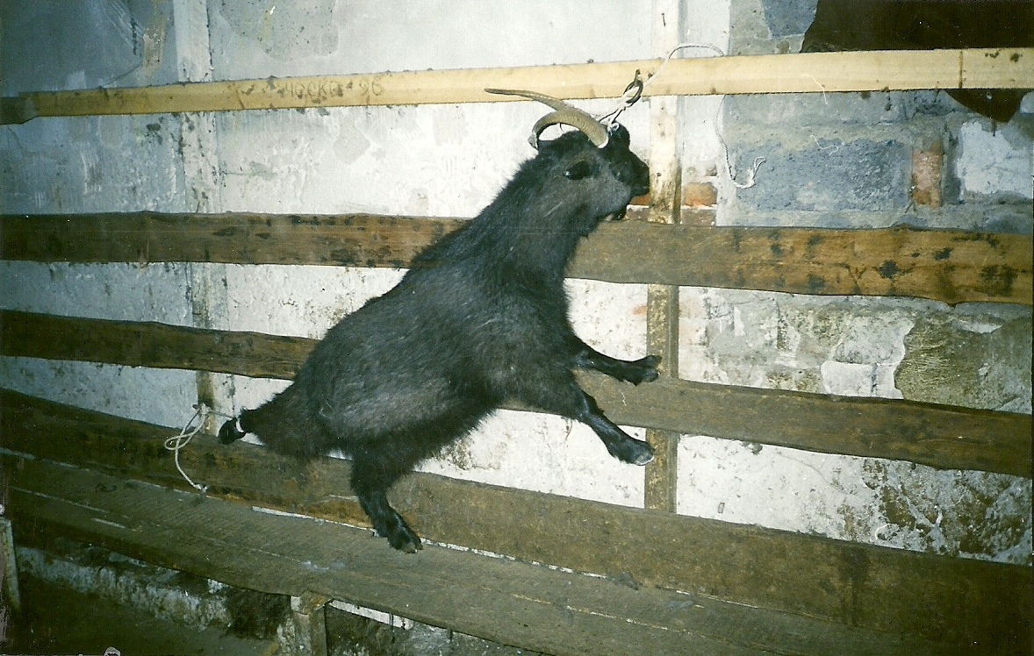

Приложение Б

Классификация и учет вычесанного козьего пуха на пункте чески

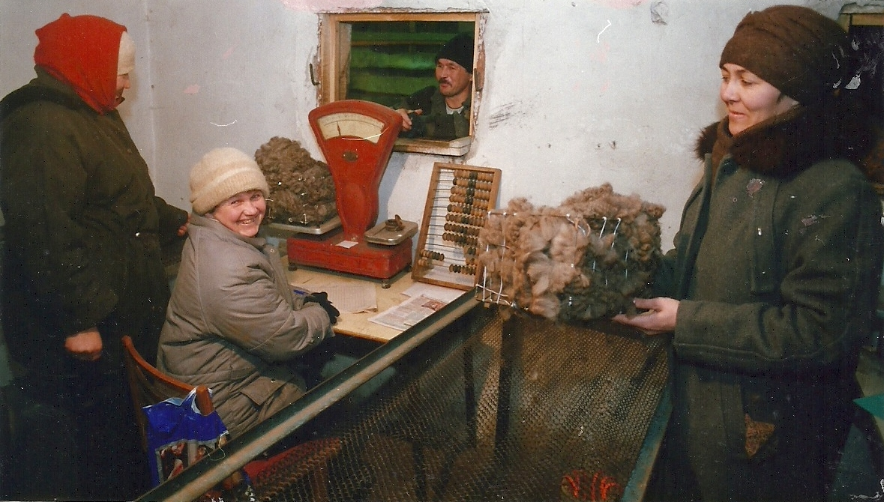

Приложение В

Ловля и подача животного к месту проведения чески пуха

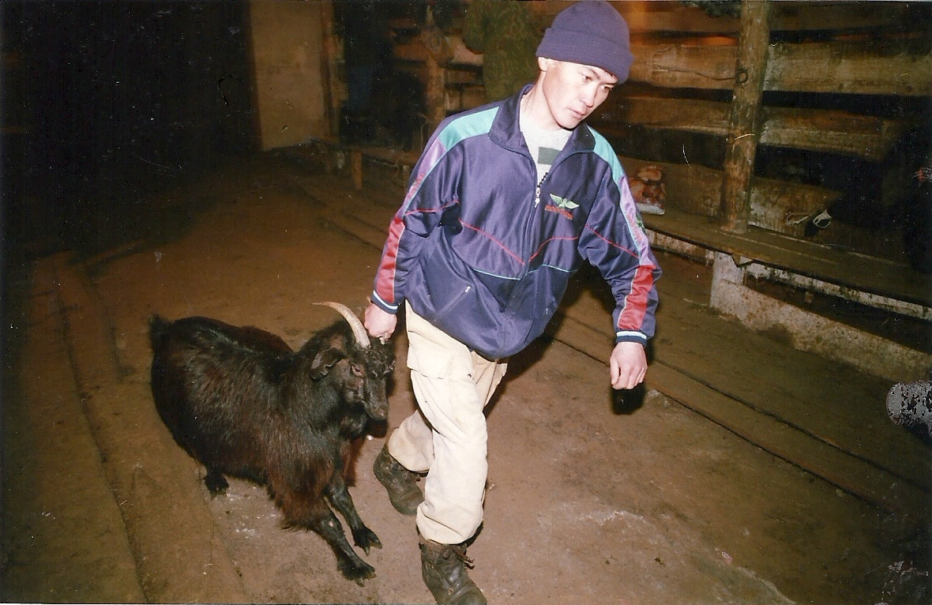

Приложение Г

Фиксация коз на вертикальных стеллажах вычесывание пуха

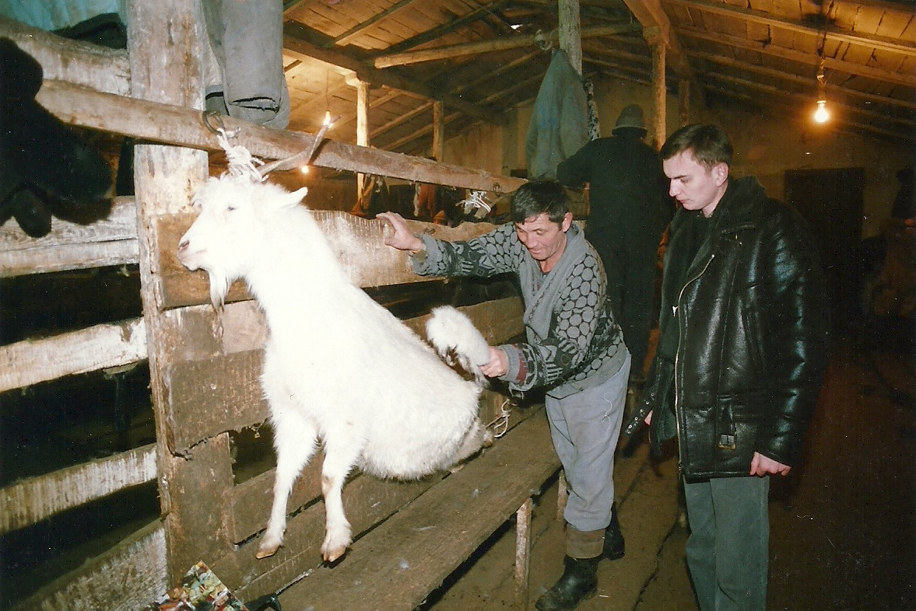

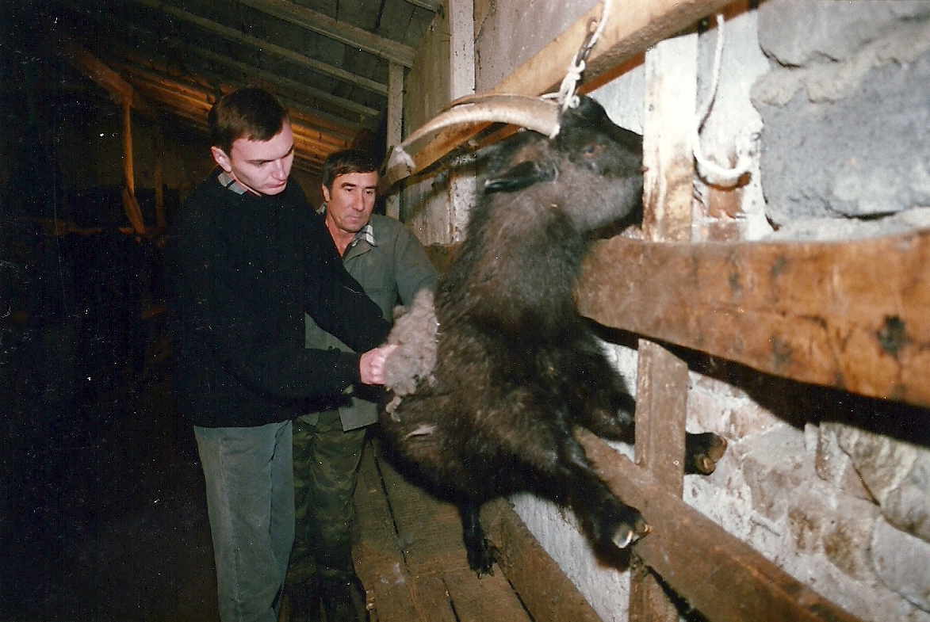
Приложение Д

Продолжение приложения Д
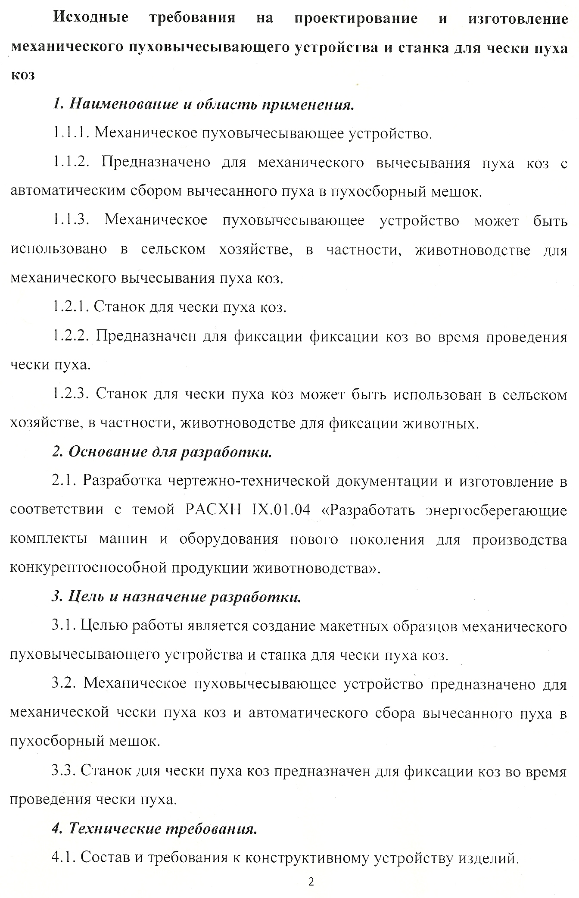
Продолжение приложения Д
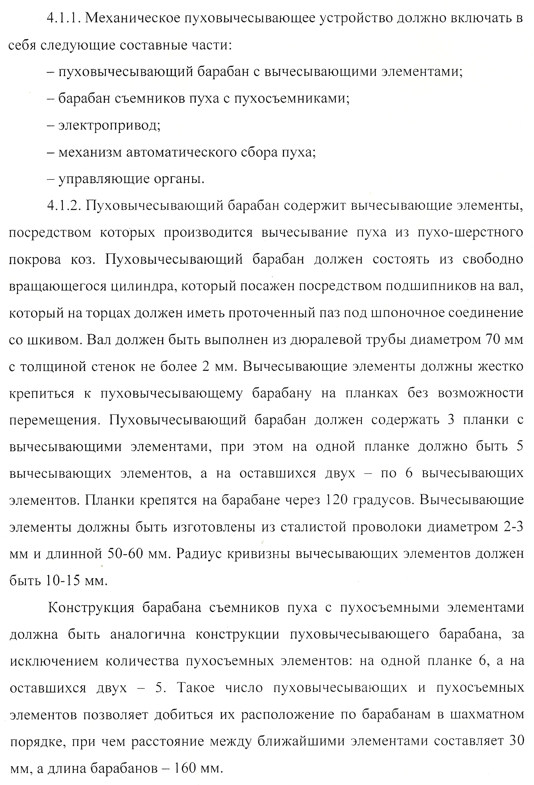
Продолжение приложения Д
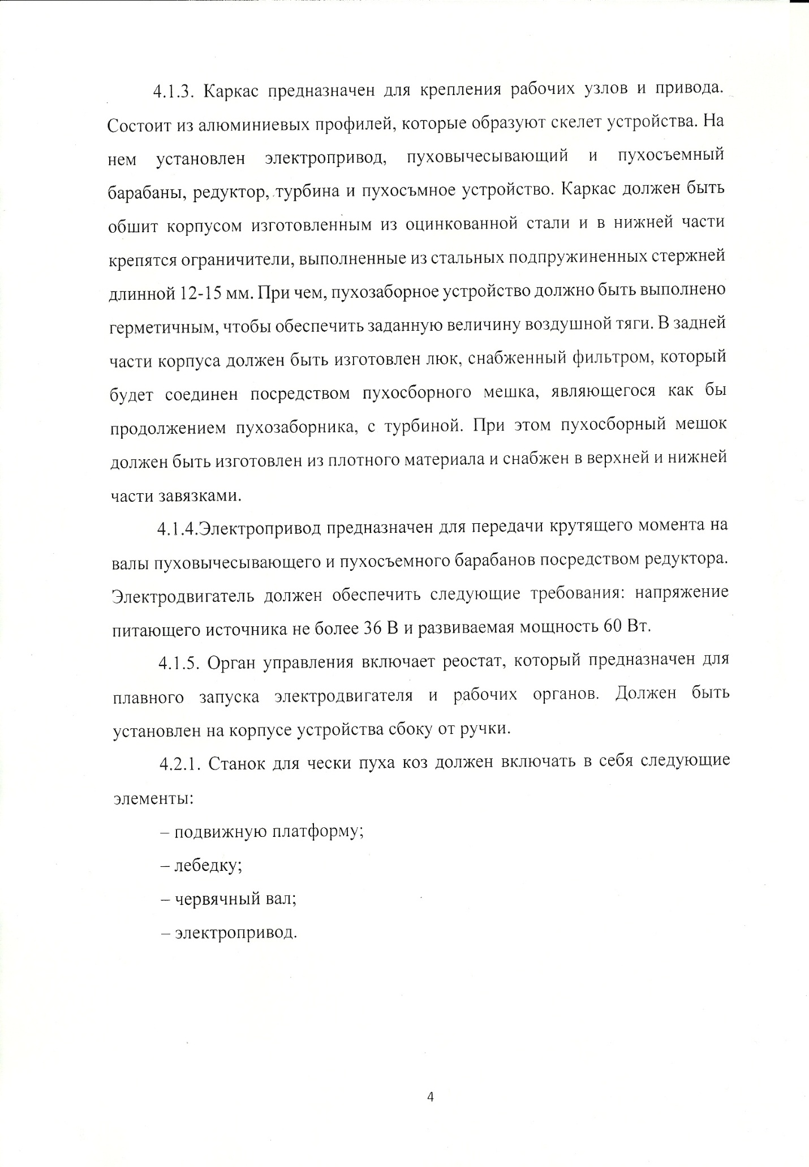
Продолжение приложения Д
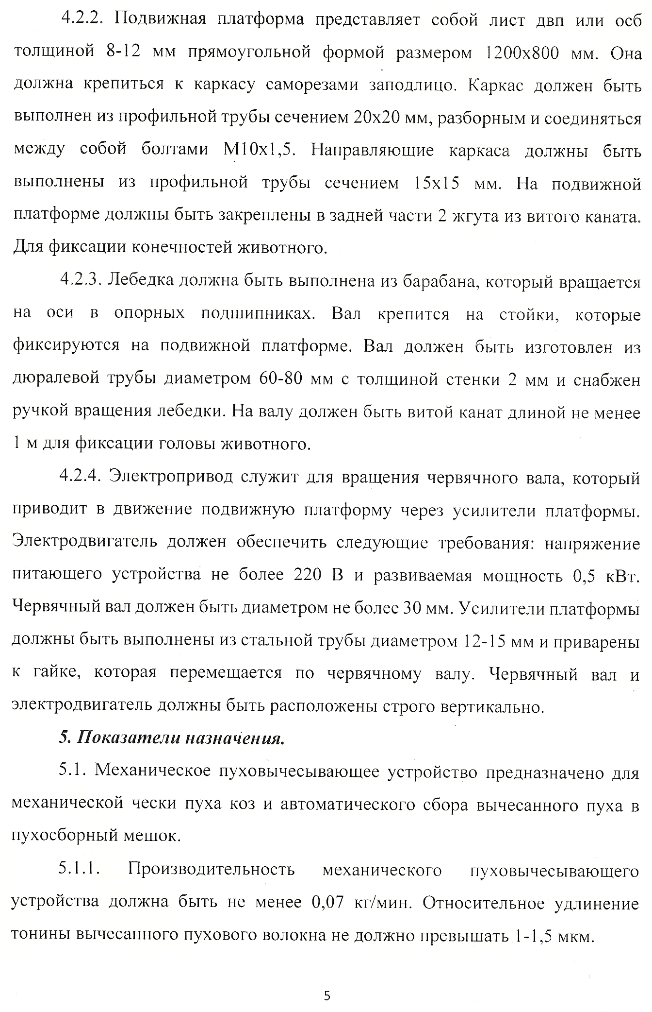
Продолжение приложения Д
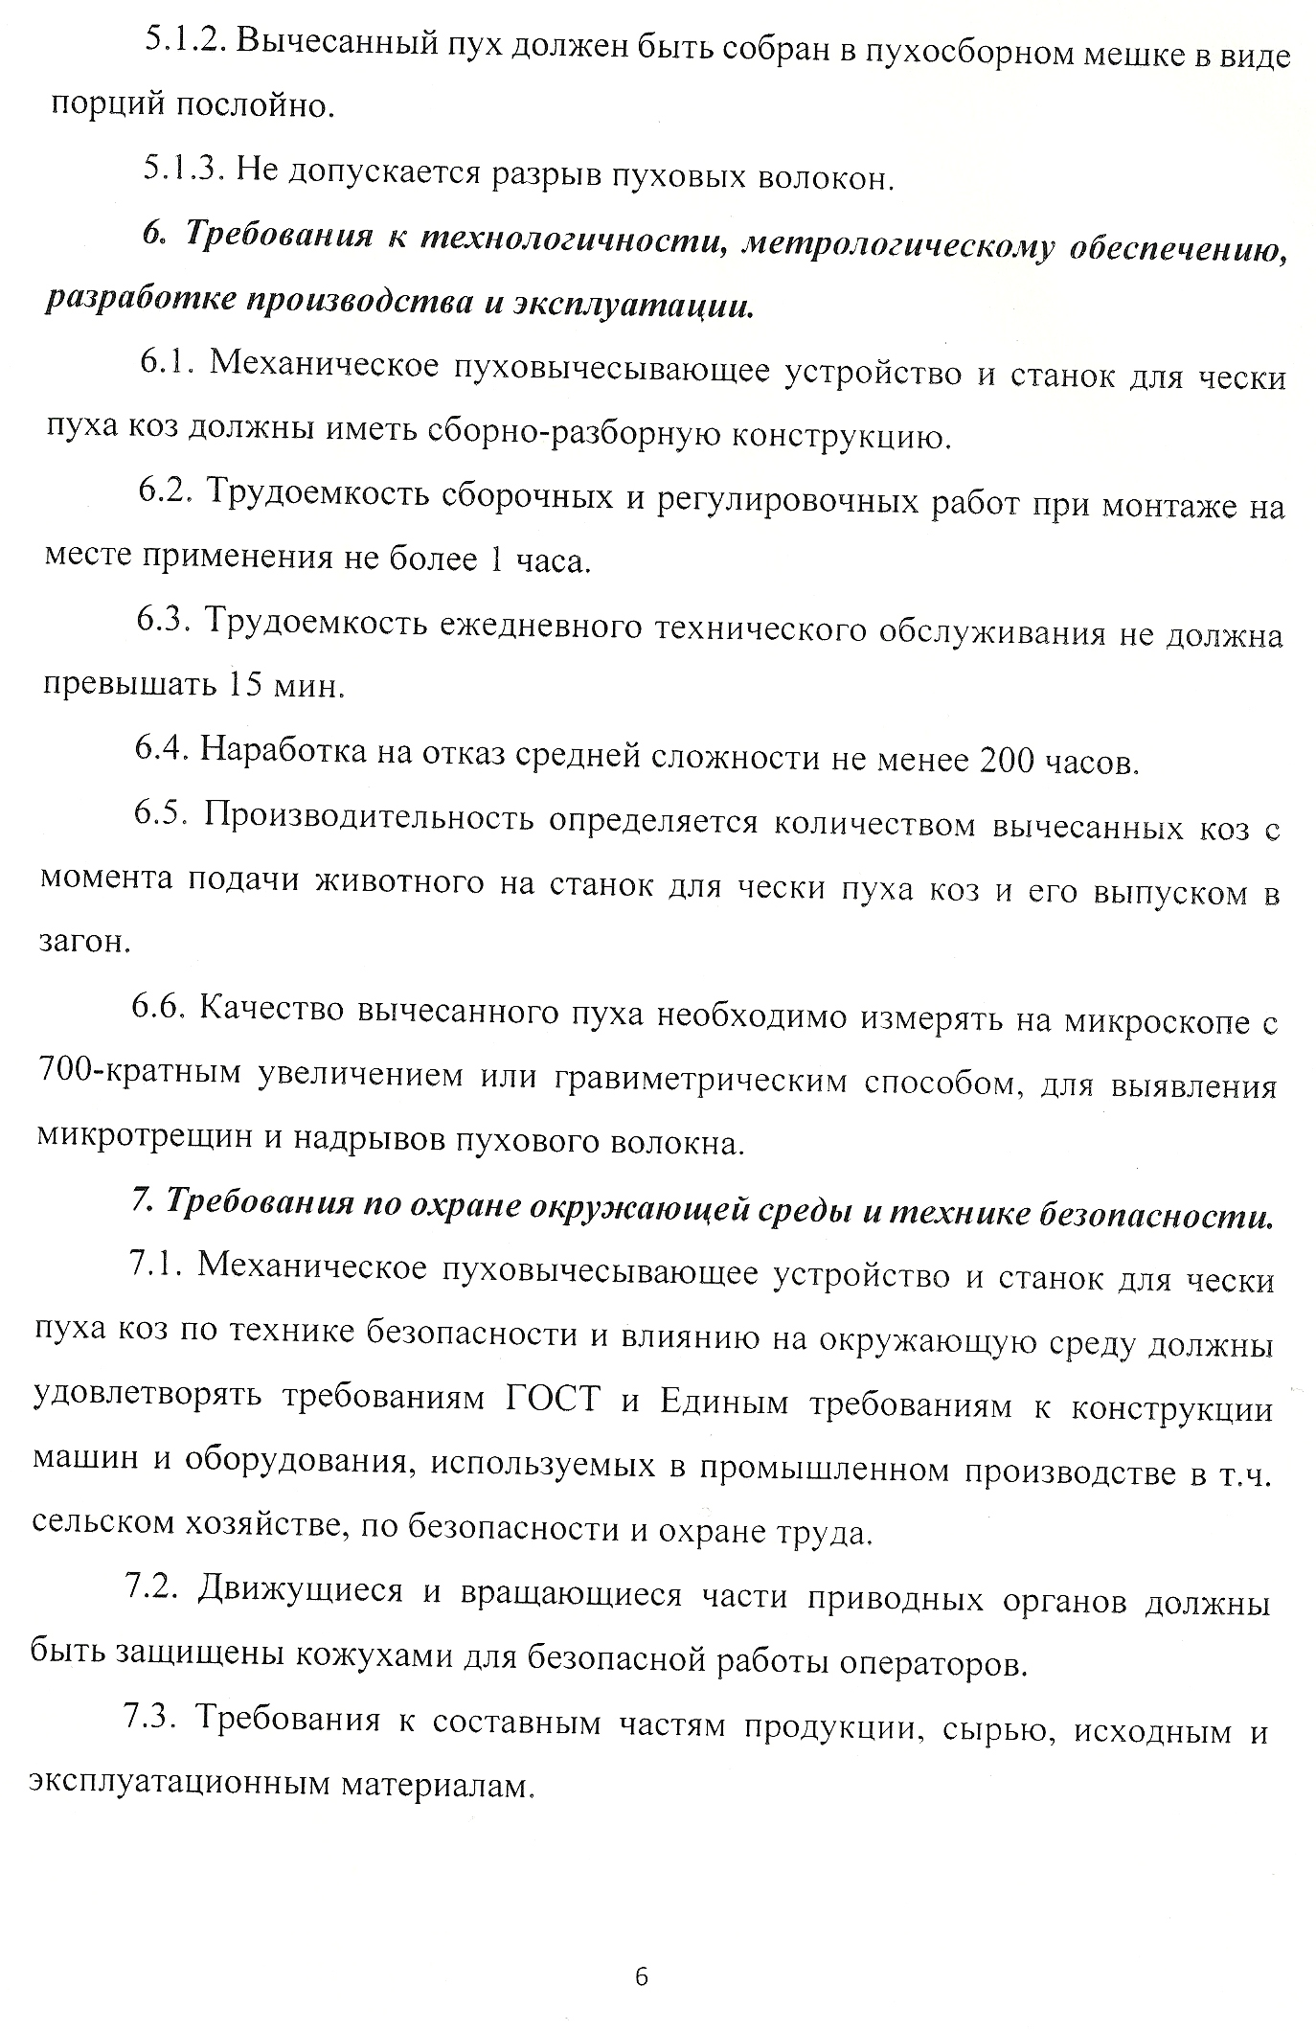
Продолжение приложения Д
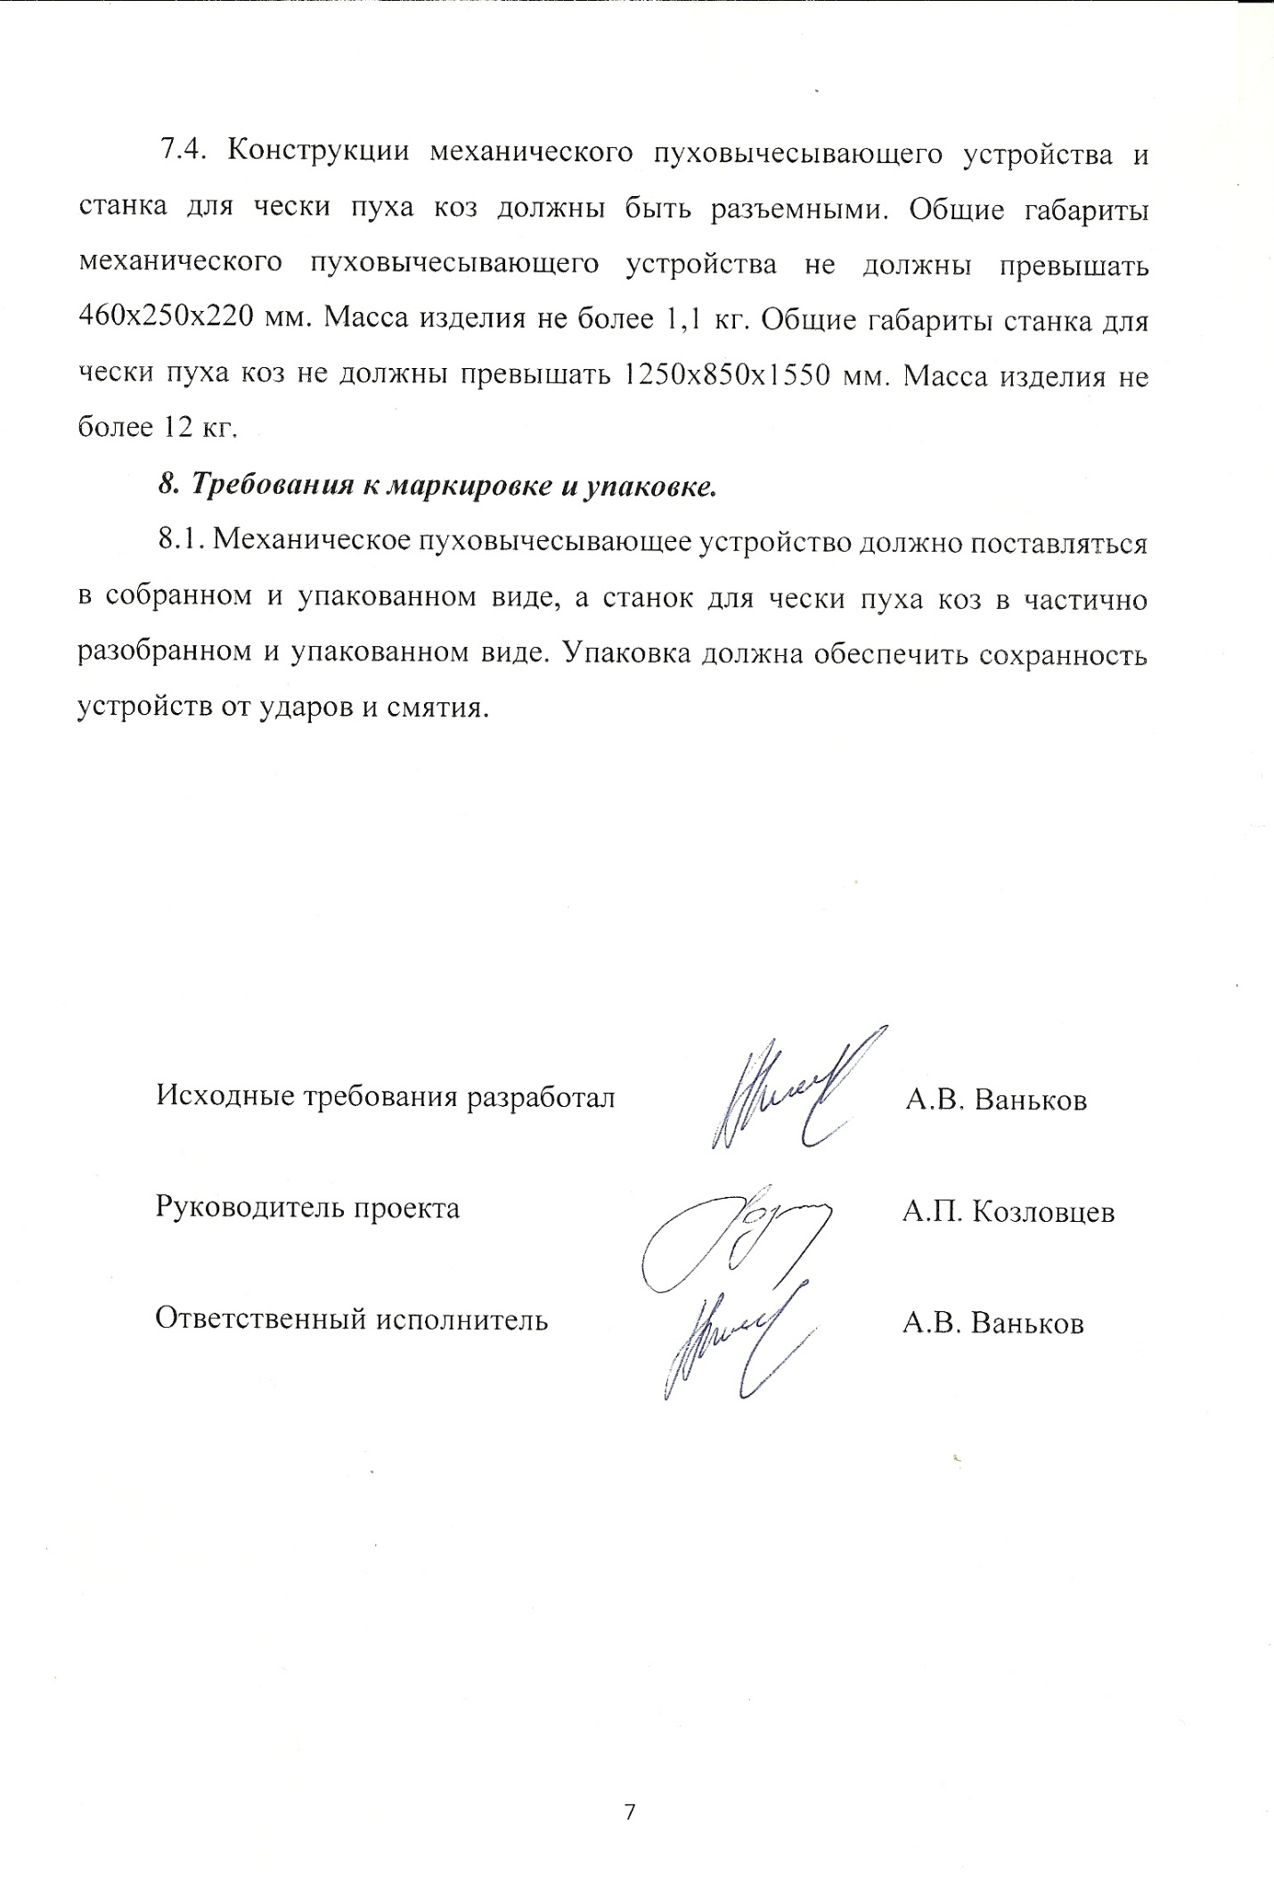
Приложение Е

Значения критерия Стьюдента при доверительной вероятности P = 0,95

_{f} | t | f | t | f | t | f | t
1 | 12,71 | 9 | 2,26 | 17 | 2,11 | 25 | 2,06
2 | 4,30 | 10 | 2,23 | 18 | 2,10 | 26 | 2,06
3 | 3,18 | 11 | 2,20 | 19 | 2,09 | 27 | 2,05
4 | 2,78 | 12 | 2,18 | 20 | 2,09 | 28 | 2,05
5 | 2,57 | 13 | 2,16 | 21 | 2,08 | 29 | 2,05
6 | 2,45 | 14 | 2,14 | 22 | 2,07 | 30 | 2,04
7 | 2,37 | 15 | 2,13 | 23 | 2,07 | 40 | 2,02
8 | 2,30 | 16 | 2,12 | 24 | 2,06 | 60 | 2,00

Приложение Ж

Значения критерия Кохрена при доверительной вероятности Р = 0,95

N | f = k - 1
N | 1 | 2 | 3 | 4
2 | 0,999 | 0,998 | 0,939 | 0,906
3 | 0,967 | 0,871 | 0,798 | 0,746
4 | 0,907 | 0,768 | 0,684 | 0,628
5 | 0,841 | 0,684 | 0,598 | 0,544
6 | 0,781 | 0,616 | 0,532 | 0,480
7 | 0,727 | 0,561 | 0,480 | 0,431
8 | 0,680 | 0,516 | 0,438 | 0,391
9 | 0,639 | 0,478 | 0,403 | 0,358
10 | 0,602 | 0,445 | 0,373 | 0,331
12 | 0,541 | 0,392 | 0,326 | 0,288
15 | 0,471 | 0,335 | 0,276 | 0,242
20 | 0,389 | 0,271 | 0,221 | 0,191

Приложение З

Таблица значений критерия Фишера (F критерия)
 | f₁
f₂ | 1 | 2 | 3 | 4 | 5 | 6 | 7 | 8 | 9 | 10 | 15
1 | 161.45 | 199.50 | 215.71 | 224.58 | 230.16 | 233.99 | 236.77 | 238.88 | 240.54 | 241.88 | 245.95
2 | 18.51 | 19.00 | 19.16 | 19.25 | 19.30 | 19.33 | 19.35 | 19.37 | 19.38 | 19.40 | 19.43
3 | 10.13 | 9.55 | 9.28 | 9.12 | 9.01 | 8.94 | 8.89 | 8.85 | 8.81 | 8.79 | 8.70
4 | 7.71 | 6.94 | 6.59 | 6.39 | 6.26 | 6.16 | 6.09 | 6.04 | 6.00 | 5.96 | 5.86
5 | 6.61 | 5.79 | 5.41 | 5.19 | 5.05 | 4.95 | 4.88 | 4.82 | 4.77 | 4.74 | 4.62
6 | 5.99 | 5.14 | 4.76 | 4.53 | 4.39 | 4.28 | 4.21 | 4.15 | 4.10 | 4.06 | 3.94
7 | 5.59 | 4.74 | 4.35 | 4.12 | 3.97 | 3.87 | 3.79 | 3.73 | 3.68 | 3.64 | 3.51
8 | 5.32 | 4.46 | 4.07 | 3.84 | 3.69 | 3.58 | 3.50 | 3.44 | 3.39 | 3.35 | 3.22
9 | 5.12 | 4.26 | 3.86 | 3.63 | 3.48 | 3.37 | 3.29 | 3.23 | 3.18 | 3.14 | 3.01
10 | 4.96 | 4.10 | 3.71 | 3.48 | 3.33 | 3.22 | 3.14 | 3.07 | 3.02 | 2.98 | 2.85
11 | 4.84 | 3.98 | 3.59 | 3.36 | 3.20 | 3.09 | 3.01 | 2.95 | 2.90 | 2.85 | 2.72
12 | 4.75 | 3.89 | 3.49 | 3.26 | 3.11 | 3.00 | 2.91 | 2.85 | 2.80 | 2.75 | 2.62
13 | 4.67 | 3.81 | 3.41 | 3.18 | 3.03 | 2.92 | 2.83 | 2.77 | 2.71 | 2.67 | 2.53
14 | 4.60 | 3.74 | 3.34 | 3.11 | 2.96 | 2.85 | 2.76 | 2.70 | 2.65 | 2.60 | 2.46
15 | 4.54 | 3.68 | 3.29 | 3.06 | 2.90 | 2.79 | 2.71 | 2.64 | 2.59 | 2.54 | 2.40
16 | 4.49 | 3.63 | 3.24 | 3.01 | 2.85 | 2.74 | 2.66 | 2.59 | 2.54 | 2.49 | 2.35
17 | 4.45 | 3.59 | 3.20 | 2.96 | 2.81 | 2.70 | 2.61 | 2.55 | 2.49 | 2.45 | 2.31
18 | 4.41 | 3.55 | 3.16 | 2.93 | 2.77 | 2.66 | 2.58 | 2.51 | 2.46 | 2.41 | 2.27
19 | 4.38 | 3.52 | 3.13 | 2.90 | 2.74 | 2.63 | 2.54 | 2.48 | 2.42 | 2.38 | 2.23
20 | 4.35 | 3.49 | 3.10 | 2.87 | 2.71 | 2.60 | 2.51 | 2.45 | 2.39 | 2.35 | 2.20
Приложение И
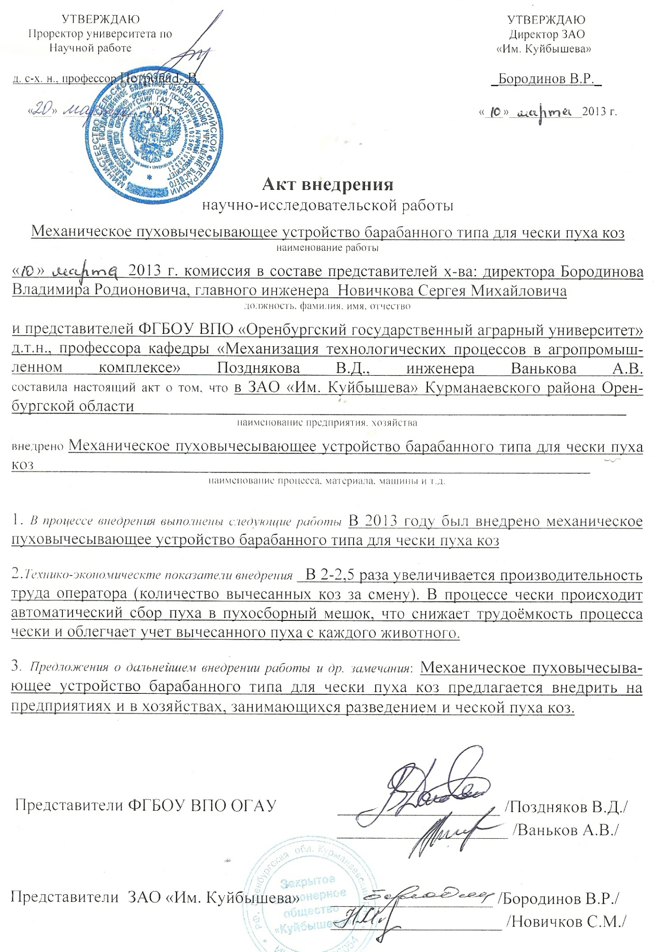
Приложение К

Приложение Л

Приложение М


Приложение Н
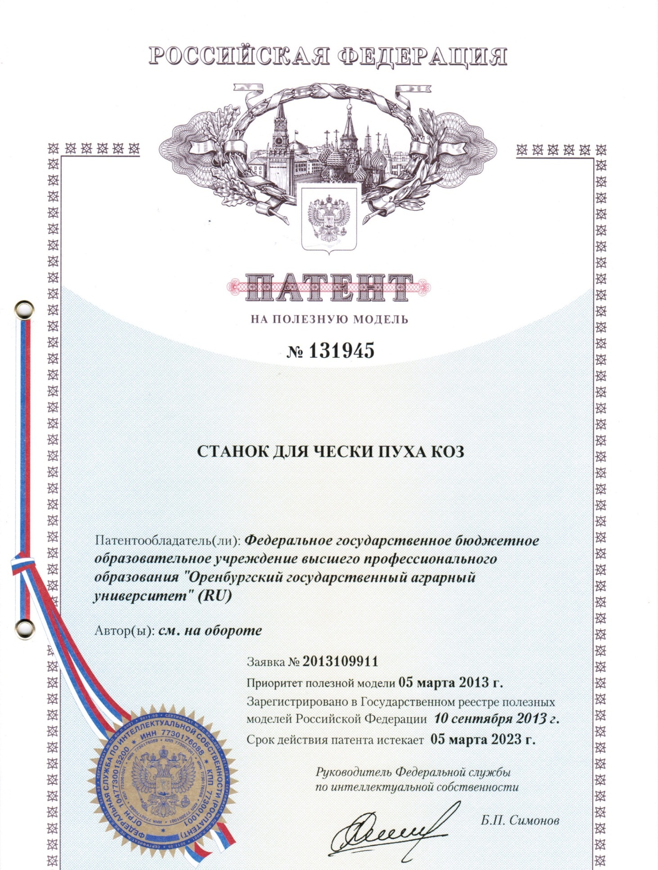

Приложение О



Приложение П


Приложение Р



